

REPÚBLICA DOMINICANA

AÑO 20 25
MEMORIA
INSTITUCIONAL


GOBIERNO DE LA
REPÚBLICA DOMINICANA
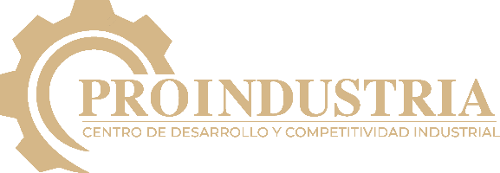

MEMORIA
INSTITUCIONAL

GOBIERNO DE LA
REPÚBLICA DOMINICANA
AÑO 20 25

TABLA DE CONTENIDOS

Memoria Institucional 2025

TABLA DE CONTENIDOS 3
PRESENTACIÓN 4
RESUMEN EJECUTIVO 1
INFORMACIÓN INSTITUCIONAL 6
RESULTADOS MISIONALES 21
RESULTADOS DE LAS ÁREAS TRANSVERSALES Y DE APOYO 220
SERVICIO AL CIUDADANO Y TRANSPARENCIA INSTITUCIONAL 295
PROYECCIONES AL PRÓXIMO AÑO 303
ANEXOS 307

PRESENTACIÓN

Memoria Institucional 2025

El Centro de Desarrollo y Competitividad Industrial (PROINDUSTRIA) presenta su Memoria Institucional 2025 como un ejercicio de rendición de cuentas y transparencia, en el que se sintetiza la gestión realizada durante el año y se proyecta la visión estratégica hacia el futuro inmediato.
Este documento refleja el compromiso de la institución con el desarrollo sostenible de la industria manufacturera dominicana, la modernización de sus procesos internos y la consolidación de su rol como ente facilitador del sector industrial.
Durante el 2025, la prioridad institucional se mantuvo orientada a fortalecer la competitividad del sector manufacturero, consolidar la innovación como eje transversal de la política industrial y garantizar la administración eficiente del patrimonio industrial público.
En este tenor, PROINDUSTRIA articuló acciones que abarcan desde la gestión de parques industriales y zonas francas, la implementación de servicios que promuevan la innovación y la competitividad de las industrias manufactureras, hasta la planificación estratégica, la transformación digital, la capacitación del talento humano y la promoción de la transparencia institucional.
La memoria se organiza en bloques que permiten apreciar de manera integral el quehacer institucional. En el ámbito misional, se destacan la administración de parques y distritos industriales, la gestión patrimonial y los servicios de apoyo a la industria, con énfasis en los registros y calificaciones industriales, los programas de encadenamiento productivo, la incubación y aceleración de emprendimientos y las iniciativas para promover la innovación y la sostenibilidad.
En las áreas transversales y de apoyo, se recoge el desempeño administrativo, financiero, de recursos humanos, jurídico, tecnológico, de planificación y desarrollo, comunicaciones y transparencia. Finalmente, se incluyen las proyecciones para el año 2026, alineadas al Plan Estratégico Institucional 2025‑2028, con énfasis en innovación, equidad de género, sostenibilidad y modernización.
Los resultados generales del año muestran un fortalecimiento del sector industrial, con más de mil quinientos servicios gestionados en registros y calificaciones industriales, predominando el sector de alimentos y bebidas.
La gestión patrimonial se mantuvo activa con certificaciones de títulos, consultas inmobiliarias y más de ciento treinta levantamientos topográficos en parques y zonas francas.
La innovación y el emprendimiento se consolidaron mediante programas de economía circular, eficiencia energética y producción más limpia, junto con la incubación y aceleración de MIPYMES industriales y la articulación de clústeres y ecosistemas de startups.
La modernización institucional avanzó con la implementación de plataformas digitales para simplificar trámites, el fortalecimiento de la infraestructura tecnológica y proyectos de transformación digital.
En el plano financiero, se registró un incremento de activos y patrimonio, ingresos en alza y una ejecución presupuestaria diferenciada por programas, con énfasis en innovación.
El capital humano se fortaleció con más de mil cien participaciones de nuestros servidores en capacitaciones, así como evaluaciones de desempeño que arrojaron un noventa y tres por ciento de resultados sobresalientes y actividades de integración institucional.
La cooperación internacional se amplió con proyectos junto a JICA, BID Lab, la Unión Europea y el PNUD, orientados a innovación, emprendimiento y sostenibilidad industrial.
En ese mismo orden, en lo que respecta a la gestión de la calidad de los servicios, se consolidó la primera versión de la Carta Compromiso al Ciudadano, la cual fue aprobada por el Ministerio de administración Pública.
En materia de transparencia y acceso a la información, se alcanzó un cumplimiento promedio del noventa y ocho por ciento en el portal institucional y atención a las solicitudes ciudadanas.
La Memoria Institucional 2025 evidencia que PROINDUSTRIA ha consolidado una visión integral de desarrollo industrial, en la que convergen la gestión eficiente de los recursos públicos, la innovación como motor de competitividad, la equidad de género y la sostenibilidad como principios transversales, y la transparencia y rendición de cuentas como pilares de legitimidad institucional.
Con este documento, PROINDUSTRIA ofrece una radiografía completa de su gestión, articulando los objetivos planteados, los resultados obtenidos y las proyecciones estratégicas. La institución reafirma así su compromiso con el desarrollo industrial dominicano, la innovación, la transparencia y la sostenibilidad, consolidando su papel como motor de competitividad y modernización en la República Dominicana.

RESUMEN EJECUTIVO

Memoria Institucional 2025

El Centro de Desarrollo y Competitividad Industrial (PROINDUSTRIA), entidad pública descentralizada y autónoma, reafirma su misión de impulsar el desarrollo de la industria manufacturera dominicana y fortalecer su competitividad. Durante el año 2025, la institución consolidó su impacto en el sector industrial mediante la administración de 18 parques de zonas francas, 7 parques industriales para MIPYMES, 1 distrito industrial y 1 parque bajo administración especial, distribuidos en 18 provincias del país.
La institución este año reformuló su filosofía, como parte del proceso de planificación estratégica que dio al traste con la aprobación del nuevo Plan Estratégico Insitucional (PEI) vigente para el periodo 2025-2028; una herramienta que redefine la visión, prioridades y hoja de ruta de la institución para los próximos cuatro años, con el firme propósito de impulsar el desarrollo competitivo del sector industrial manufacturero en la República Dominicana.
El nuevo PEI contempla dos grandes ejes estratégicos: el primero orientado al impulso competitivo de la industria manufacturera, y el segundo enfocado en el fortalecimiento institucional y la mejora de los procesos internos.
En ese mismo orden, se gestinó la aprobación de la Primera Versión de la Carta Compromiso al Ciudadano de PROINDUSTRIA, programa controlado por el Ministerio de Administración Pública (MAP), dedicado a garantizar la calidad en los servicios que brinda el sector público a la ciudadanía.
En esta primera versión, se comprometen tres dimensiones de calidad del servicio de Registro Industrial, la amabilidad, la fiabilidad y la profesionalidad, todas en un 85%. En ese mismo modo, se garantiza un tiempo de respuesta de 15 días laborales para las personas que soliciten inscripción en las acciones formativas del Programa Nacional de Capacitación a la Industria.
Este año también El Consejo Directivo tuvo a bien aprobar importantes documentos institucionales que robustecen la institución, tanto hacia dentro como de cara a los ciudadanos que utilizan los servicios de Proindustria, como son el nuevo Reglamento del Registro Industrial, el nuevo Reglamento de Reconociento de Inversión y el nuevo Código de Integridad.
Resultados Misionales
Empleos generados: Se alcanzó un total de 25,985 empleos directos, lo que representa un incremento de 1,888 empleos respecto al año anterior.
Participación femenina: La participación femenina fue de 53.97% (13,515 mujeres), destacando que 3,235 empleos corresponden a madres solteras.
Empleos por región: La distribución regional muestra que el 35.10% de los empleos se concentran en la Región Norte, 36.48% en la Región Este y Santo Domingo, y 17.08% en la Región Sur.
Contratos de arrendamiento: Se gestionaron 11 nuevos contratos de arrendamiento, 7 contratos de opción de arrendamiento, 27 renovaciones y 8 contratos de reconocimiento de inversión.
Solicitudes de arrendamiento: Se recibieron 52 nuevas solicitudes de arrendamiento, con mayor concentración en San Pedro de Macorís, Baní y San Francisco de Macorís.
Recuperación de naves: Se efectuaron 15 recuperaciones de naves en litigio o incumplimiento contractual, garantizando su disponibilidad para nuevas industrias.
Proindustria realizó 215 procesos técnicos en 26 localidades, fortaleciendo la infraestructura industrial y promoviendo el mecanismo de Reconocimiento de Inversión.
Capacitaciones y Asistencias Técnicas
Se realizaron 52 capacitaciones, alcanzando a 1,824 personas provenientes de 1,139 industrias. La participación femenina fue predominante, con 1,008 mujeres capacitadas (55%), frente a 816 hombres (45%). Se brindaron asistencias técnicas especializadas en procesos productivos, gestión de calidad, innovación y sostenibilidad. Estas acciones consolidan el compromiso institucional de fortalecer el capital humano y la competitividad del sector industrial.
Incubación y Aceleración de Proyectos
Se trabajaron 32 planes de negocios con emprendedores. Se acompañaron 17 proyectos en pre‑incubación, 12 en incubación y 8 en aceleración, apoyando la evolución hacia microindustrias formales y competitivas.
En alianza con la Agencia de Cooperación Internacional de Japón (JICA), se captaron más de 100 proyectos emprendedores, de los cuales fueron seleccionados los 20 mejores para recibir acompañamiento especializado en el desarrollo de prototipos. Este programa fortaleció la innovación y la transferencia de conocimientos internacionales, potenciando el ecosistema emprendedor dominicano.
Eventos de Fomento a la Industria
Se realizó la 3ra Edición del Reconocimiento a la Innovación Industrial en Santo Domingo, premiando a empresas y proyectos destacados por su creatividad e impacto productivo. El evento ofreció espacios de intercambio de conocimiento, networking y visibilidad para proyectos emergentes, consolidando la cultura de innovación en el país.
Se inició el diseño y procesos de montaje para llevar a cabo la V Edición de la Feria de Innovación y Emprendimiento en marzo del 2026.
Cooperación Internacional
Se gestionó la aprobación del proyecto con el BID-Lab, orientado a incubación, modernización de procesos productivos, digitalización y sostenibilidad industrial, para aprovechar fondos de la Unión Europea que servirán para ayudar a construir el primer Centro Público de Prototipado Industrial.
Asimismo, se fortalecieron las alianzas con instituciones como PRODOMINICANA, PROMIPYME, el Instituto Politécnico Loyola, y la JICA, ampliando el alcance de programas de apoyo a MIPYMES industriales y promoviendo la capacitación técnica especializada. Estas iniciativas han permitido ampliar la capacidad de acompañamiento institucional y consolidar la competitividad de la industria manufacturera dominicana en el contexto global.

Gestión Financiera
Activos totales: RD$7,276,181,034.09, con un crecimiento de 4.82% respecto a 2024.
Pasivos corrientes: RD$545,004,522.71, con un incremento de 6.50%.
Patrimonio neto: RD$6,699,943,650.38, con un aumento de 4.71%.
Ingresos: RD$620,977,831.69, con un crecimiento de 3.11%, destacando el aumento en “otros ingresos” por intereses, arrendamientos y supervisión de obras.
Gastos: RD$479,012,407.78, con un incremento moderado de 1.78%.
Conclusión
Con estos resultados, PROINDUSTRIA reafirma su compromiso de ser referente institucional en el impulso de la industria manufacturera dominicana, generando empleos, fortaleciendo la innovación, promoviendo la cooperación internacional y garantizando una gestión financiera sólida y transparente

INFORMACIÓN INSTITUCIONAL

Memoria Institucional 2025

El Centro de Desarrollo y Competitividad Industrial PROINDUSTRIA surge en virtud de la Ley No.392-07 de fecha 4 de diciembre del 2007, denominada Ley sobre Competitividad e Innovación Industrial, como un ente regulador y representativo de todos los proyectos, planes y medidas del Sector Industrial del país, con el carácter y la responsabilidad necesarios, que permitan hacer real y efectivamente competitivo el mismo.
PROINDUSTRIA es un órgano descentralizado con autonomía funcional y tiene como objetivo fomentar el desarrollo industrial competitivo de la industria manufacturera, proponiendo a estos efectos, políticas y programas de apoyo que estimulen la renovación y la innovación industrial con miras a lograr mayor diversificación del aparato productivo nacional.
PROINDUSTRIA, historicamente, ha mantenido un enfoque que persigue multiplicar el impacto de las estrategias y políticas del gobierno central en materia de generación de empleos, aumento de montos de inversión en modernización industrial, y la mejora de productividad, innovación, calidad y exportaciones de las industrias manufactureras locales. Esto ha posicionado a PROINDUSTRIA como una pieza clave de la estrategia nacional para el desarrollo de la manufactura local, habiendo surgido en respuesta a los acuerdos de libre comercio de principios de los años 2000, y a la naturaleza cambiante de los mercados y la tecnología. Esto es especialmente relevante hoy día, con un mundo lleno de retos para las industrias manufactureras tradicionales, el surgimiento de nuevas industrias y el cambio de dinámicas internacionales del siglo pasado, particularmente después del luego de las vicisitudes por la pandemia presentadas en año 2020 y los cambios tecnológicos y geopolíticos que han ocurrido desde entonces.
El objetivo principal de PROINDUSTRIA es, y sigue siendo, el desarrollo competitivo de la industria manufacturera nacional, proponiendo las políticas y programas de apoyo que estimulen la renovación e innovación industrial, a los fines de incrementar la diversificación del aparato productivo del país, el encadenamiento industrial, mediante el fomento de los Parques y Distritos Industriales, Parques de Zonas Francas, el fomento a mejoras logísticas para las industrias y la vinculación a mercados internacionales, y el fomento del desarrollo industrial de la República Dominicana, estimulando los sectores productivos de la economía. Con dichas acciones, se busca promover nuevas industrias, lograr la mayor diversificación y sistematización de los sectores productivos del país y elevar el nivel de vida de la población.
2.1 Marco filosófico institucional
2.1a Misión
Impulsar el desarrollo competitivo de República Dominicana, a través del fomento e innovación de la industria manufacturera nacional.
2.1b Visión
Ser referente para el fomento de la competitividad de la industria manufacturera, promoviendo la modernización industrial en la República Dominicana, con una gestión innovadora y eficiente.
2.1c Valores
Compromiso: Los colaboradores se sienten identificados con las obligaciones institucionales y procuran la excelencia y calidad en las acciones que realizan, de cara a ofrecer servicios eficientes a los clientes y relacionados.
Integridad: Se realizan las labores de una manera ética, con respeto, lealtad y honestidad hacia los clientes y relacionados.
Colaboración: Se desarrollan las actividades bajo el espíritu de la cooperación, complementando y compartiendo responsabilidades para alcanzar los objetivos propuestos.
Transparencia: Las actuaciones son claras y accesibles, permitiendo que la gestión de los recursos a su cargo esté disponible al conocimiento público. La información proporcionada es confiable, basada en hechos verificables y libres de distorsiones que pueda confundir a los destinatarios.
2.2 Base legal
El Centro de Desarrollo y competitividad Industrial PROINDUSTRIA surge a partir de la promulgación de la Ley No.392-07 de fecha 4 de diciembre del 2007, denominada Ley sobre Competitividad e Innovación Industrial, sustituyendo la ley 288 del 30 de junio del 1966 que creó la Corporación de Fomento Industrial. (CFI).
De igual importancia, la Ley 392-07 presenta sus modificaciones mediante la Ley 542-14 y la Ley 242-20 sobre Competitividad e Innovación Industrial.
Asimismo, presenta el Reglamento de Aplicación de la Ley 392-07 creado por el Decreto 674-12.
Por último, se aplica el Decreto 838-04 de creación de Parques PYMES, y el Decreto 839-04 de acogida bajo los incentivos fiscales de la Ley 8-90 a los expedientes sometidos por la Corporación de Fomento Industrial (hoy PROINDUSTRIA).
2.3 Estructura organizativa
Según la Ley 392-07, la Máxima Autoridad de PROINDUSTRIA es su Consejo Directivo, presidido por el Ministro de Industria, Comercio y MIPYMES, integrado por representantes del sector público y privado.
Órgano Rector de PROINDUSTRIA
Consejo Directivo
Miembros del Consejo: Sector Público
Ministro de Industria, Comercio y MIPYMES (MICM).
Ministro de Hacienda y Economía.
Director Ejecutivo del Consejo Nacional de Competitividad (CNC).
Directora Ejecutiva del Centro de Exportación e Inversión de la República Dominicana (ProDominicana).
Director General de Aduanas (DGA).
Director General de Impuestos Internos (DGII).
Director del Instituto Nacional de Formación Técnico Profesional (INFOTEP).

Miembros del Consejo: Sector Privado
Asociación de Industrias de la República Dominicana (AIRD).
Asociación Nacional de Empresas e Industrias de Herrera (ANEIH).
Asociación Industrial de la Región Norte (AIREN).
Confederación Dominicana Pequeña y Mediana Empresa (CODOPYME).
Asociación de Industrias y Empresas de Haina y la Región Sur (AIEHAINA).
Asociación Dominicana de Exportadores (ADOEXPO).
Fuente: Plan Estratégico Institucional (PEI) 2025-2028 de PROINDUSTRIA.

Actualmente, la Estructura Organizacional de PROINDUSTRIA es como se detalla en la página siguiente.
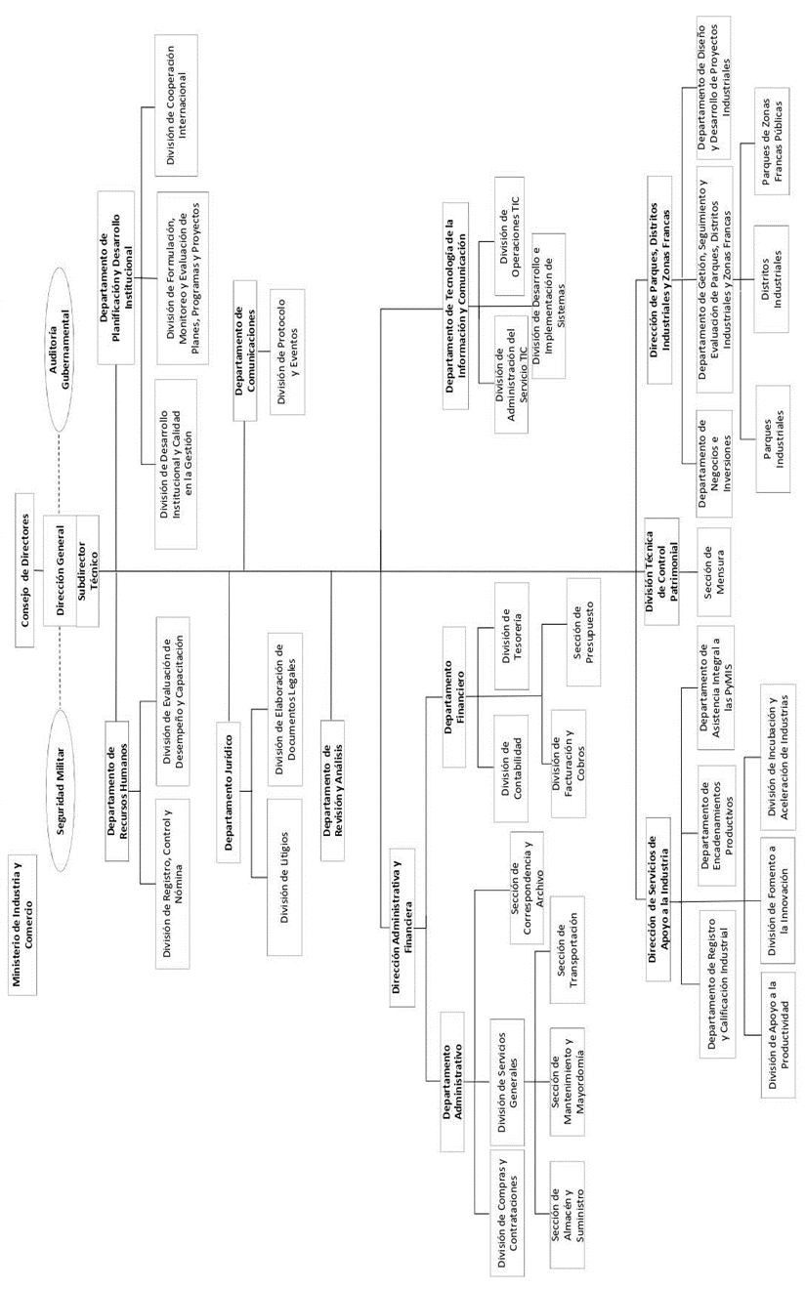
Funcionarios de PROINDUSTRIA
Director General | Lic. Rafael Ulises Cruz Rodríguez | Designado mediante Decreto Presidencial 166-24 y ratificado por Resolución del Consejo Directivo.
Subdirector Técnico | Lic. Nilo De La Rosa Jourdain | Designado por el Director General previa aprobación del Consejo Directivo.
Subdirector General | Lic. Cristiano Lorenzo Ceballos | Designado mediante Decreto Presidencial 457-20.
Fuente: Plan Estratégico Institucional (PEI) 2025-2028 de PROINDUSTRIA.
Directores y encargados de PROINDUSTRIA
Nombre | Posición
María Josefina Rodríguez Moronta | Directora Administrativa y Financiera
Ilonka Acosta Coiscou | Directora de Servicios de Apoyo a la Industria
Pedro Gabriel Batista | Director de Parques, Distritos Industriales y Zonas Francas
Sergio Pérez | Encargado Dpto. Jurídico
José Carlos Guerrero | Encargado Dpto. Planificación y Desarrollo
Victor Olivero | Encargado Dpto. Financiero
Yiandry Báez | Encargada Dpto. Administrativo
Rafael Filpo | Encargado Dpto. Tecnologías de la Información y Comunicación
Wendy Ozuna | Encargada Dpto. Recursos Humanos
José Rodríguez | Encargado Dpto. Revisión y Análisis
Yarisabel Marmolejos | Encargada Dpto. Registro y Calificación Industrial
Fabricio Geraldino Ballester | Encargado Dpto. Asistencia Integral a las PYMIS
José Armando Mezquita Román | Encargado Dpto. Encadenamientos Productivos
Fanny Peguero | Encargada interina Dpto. Gestión, Seguimiento, Evaluación de Parques y Distritos Industriales
Evelyn Caridad | Encargada Dpto. Diseño y Desarrollo de Proyectos Industriales
Dionisio Santana | Encargado Dpto. Comunicaciones
Teniente Coronel Miguel A. Morales Guzmán | Encargado Dpto. Seguridad
Fuente: Plan Estratégico Institucional (PEI) 2025-2028 de PROINDUSTRIA.
2.4 Planificación estratégica institucional
El Plan Estratégico Institucional PEI 2025-2028 de PROINDUSTRIA es la guía de planificación para este y los próximos tres años, siendo clave su alineación con las diferentes herramientas de planificación nacionales e interinstitucionales.
El PEI 2025-2028 está alineado con los Objetivos de Desarrollo Sostenible ODS de las Naciones Unidas, destacando, particularmente, el “Objetivo 9: Construir infraestructuras resilientes, promover la industrialización sostenible y fomentar la innovación.” De igual manera, también se alinea con aportar en el cumplimiento con el “Objetivo 8: Promover el crecimiento económico inclusivo y sostenible, el empleo y el trabajo decente para todos.”
En cuanto a la alineación con herramientas de planificación estatal del Gobierno Central, la base es la Estrategia Nacional de Desarrollo (END) 2030, alineando los resultados, estrategias, productos y proyectos, a los siguientes objetivos de la END:
- Objetivo General 3.3. Competitividad e innovación en un ambiente favorable a la cooperación y la responsabilidad social.
- Objetivo Específico 3.3.1 Desarrollar un entorno regulador que asegure un funcionamiento ordenado de los mercados y un clima de inversión y negocios procompetitivo en un marco de responsabilidad social.
- Línea de Acción 3.3.1.1 Impulsar un Estado pro-competitivo que reduzca los costos, trámites y tiempos de transacciones y autorizaciones, y elimine la duplicidad de instituciones y funciones, mediante el establecimiento y aplicación efectiva de un marco normativo para la coordinación de los procedimientos de las instituciones públicas centrales, descentralizadas y locales, en un entorno de seguridad jurídica, certidumbre legal y responsabilidad social empresarial, en concordancia con los estándares internacionales.
- Objetivo Específico 3.3.2 Consolidar el clima de paz laboral para apoyarla generación de empleo decente.
- Línea de Acción 3.3.2.3 Fortalecer los servicios públicos y privados de intermediación de empleo como forma de facilitar la inserción laboral sin discriminación entre los distintos grupos poblacionales.
- Objetivo Específico 3.3.4 Fortalecer el sistema nacional de ciencia, tecnología e innovación para dar respuesta a las demandas económicas, sociales y culturales de la nación y propiciar la inserción en la sociedad y economía del conocimiento.
- Línea de Acción 3.3.4.2 Priorizar e incentivar los programas de investigación, desarrollo e innovación (I+D+I) y adaptación tecnológica en áreas y sectores con potencial de impactar significativamente en el mejoramiento de la producción, el aprovechamiento sostenible de los recursos naturales y la calidad de vida de la población.
- Línea de Acción 3.3.4.3 Fomentar el desarrollo de las aplicaciones de la energía nuclear, en los campos de medicina, industria, medio ambiente.
- Línea de Acción 3.3.4.7 Crear premios a la excelencia en la innovación tecnológica y científica y promover su divulgación general.
- Objetivo Específico 3.3.6 Expandir la cobertura y mejorar la calidad y competitividad de la infraestructura y servicios de transporte y logística, orientándolos a la integración del territorio, al apoyo del desarrollo productivo y a la inserción competitiva en los mercados internacionales.
- Línea de Acción 3.3.6.4 Desarrollar una dotación de infraestructura y servicios logísticos que integre el territorio nacional y apoye a la producción y comercialización de bienes y servicios, con el propósito de reducir costos, elevar la productividad y crear mayores oportunidades de empleo.
- Objetivo General 3.4. Empleos suficientes y dignos.
- Objetivo Específico 3.4.1 Propiciar mayores niveles de inversión, tanto nacional como extranjera, en actividades de alto valor agregado y capacidad de generación de empleo decente.
- Líneas de Acción 3.4.1.3 Construir progresivamente sistemas regionales de competitividad y desarrollo tecnológico, sobre la base de la integración de la formación de capital humano, creación de infraestructura productiva y el aprovechamiento de los recursos naturales, mediante una estrecha coordinación entre Estado, empresas, academia y centros de investigación.
- Línea de Acción 3.4.1.6 Identificar e impulsar acciones que mejoren la competitividad de los parques
- Objetivo Específico 3.4.2 Consolidar el Sistema de Formación y Capacitación Continua para el Trabajo, a fin de acompañar al aparato productivo en su proceso de escalamiento de valor, facilitar la inserción en el mercado laboral y desarrollar capacidades emprendedoras.
- Líneas de Acción 3.4.2.5 Desarrollar programas de capacitación que incentiven la inserción de mujeres en sectores no tradicionales, y tomen en cuenta el balance del trabajo productivo y reproductivo.
- Línea de Acción 3.4.2.10 Promover programas de capacitación técnico-profesional enfocados en sectores de alto contenido tecnológico e intensivos en conocimiento.
- Objetivo Específico 3.4.3 Elevar la eficiencia, capacidad de inversión y productividad de las micro, pequeñas y medianas empresas (MIPYME).
- Líneas de Acción 3.4.3.1 Desarrollar mecanismos sostenibles que permitan el acceso de las micro, pequeñas y medianas empresas (MIPYME) a servicios financieros que tomen en cuenta sus características, incluyendo la perspectiva de género.
- Línea de Acción 3.4.3.2 Impulsar programas de capacitación y asesorías para las MIPYME, orientados a mejorar su productividad, competitividad y capacidad de incorporación y generación de innovaciones.
- Línea de Acción 3.4.3.3 Aplicar y fortalecer las disposiciones legales sobre compras y contrataciones estatales para las MIPYME.
- Línea de Acción 3.4.3.7 Implementar programas de desarrollo de suplidores que permitan convertir en exportadoras a pequeñas y medianas empresas a través de su vinculación con empresas exportadoras.
- Objetivo General 3.5. Estructura productiva sectorial y territorialmente articulada, integrada competitivamente a la economía global y que aprovecha las oportunidades del mercado local.
- Objetivo Específico 3.5.4 Desarrollar un sector manufacturero articulador del aparato productivo nacional, ambientalmente sostenible e integrado a los mercados globales con creciente escalamiento en las cadenas de valor.
- Líneas de Acción 3.5.4.1 Mejorar y fortalecer las condiciones de operación para todas las ramas manufactureras, acordes con estándares internacionales, a fin de elevar la eficiencia sistémica del país, ampliar las interrelaciones productivas y generar empleo decente.
- Línea de Acción 3.5.4.2 Apoyar el incremento de la eficiencia y productividad de las empresas manufactureras, incluyendo, entre otros, asesoría en la reorganización de los procesos productivos y adquisición de tecnología, conforme a las mejores prácticas internacionales.
- Línea de Acción 3.5.4.3 Apoyar la integración de complejos productivos que generen economías de aglomeración y encadenamientos en la producción manufacturera (clústeres y parques industriales, entre otros).
- Línea de Acción 3.5.4.4 Incentivar la adopción de mecanismos de producción ambientalmente limpia en las actividades manufactureras.
- Línea de Acción 3.5.4.5 Apoyar el desarrollo de una cultura de calidad, innovación y exportación en la producción manufacturera nacional.
A partir de esta alineación, PROINDUSTRIA realizó un análisis de espectativas de los grupos de interés, la alineación de las herramientas de planificación con el Plan Nacional Plurianual del Sector Público del Gobierno Central (PNPSP), y las Metas 2036; después se crearon las estrategias institucionales a partir de aplicar un análisis FODA, articulando todos los elementos anteriores.
Tras los correspondientes procesos de planificación y análisis estratégico, PROINDUSTRIA estableció dos ejes estratégicos para cumplir con los propósitos institucionales, a su vez generando Objetivos Estratégicos.

Los Ejes Estratégicos son los siguientes:
EJES ESTRATÉGICOS | OBJETIVOS ESTRATÉGICOS
Eje estratégico 1: Fomento y desarrollo de capacidades de la industria manufacturera. | OE1: Impulsar la competitividad del sector manufacturero mediante la transformación industrial, innovación, articulación constructiva, transferencia de conocimientos y la facilitación comercial.
Eje Estratégico 2: Fortalecimiento de la gestión Institucional | OE2: Asegurar la efectividad de la labor misional e institucional, mediante la eficientización de los procesos internos y el desarrollo del talento humano.
Fuente: Plan Estratégico Institucional (PEI) 2025-2028 de PROINDUSTRIA.

RESULTADOS MISIONALES

Memoria Institucional 2025

3.1 Dirección de Parques, Distritos Industriales y Zonas Francas
El Centro de Desarrollo y Competitividad Industrial (PROINDUSTRIA), dentro de su misión de impulsar el crecimiento económico de la República Dominicana mediante la aplicación de políticas de desarrollo industrial de las industras manufactureras, tiene un impacto a niveles local, regional y nacional, contribuyendo a mejorar el bienestar de la población, mediante el aumento de la competitividad de las empresas manufactureras y el impacto positivo que tienen las industrias en la generación de empleos y economías de los municipios donde se encuentran instaladas.
3.1.1 Generación de empleos directos en parques administrados por PROINDUSTRIA
Acatando las disposiciones del Decreto 838-04 y de Creación de Parques PYMES, así como de la Ley 392-07 de Competitividad y Desarrollo Industrial con sus modificaciones, el Estado dominicano designa a PROINDUSTRIA como la entidad administradora de los parques industriales públicos de la nación. En ese mismo tenor, según el Decreto 839-04 de No Objeción del Consejo Nacional de Zonas Francas de Exportación (CNZFE), PROINDUSTRIA administra las Zonas Francas propiedad del Estado, brindando servicios a industrias manufactureras que se acogen al régimen de Zonas Francas contenido en la Ley 08-90 y sus modificaciones.
Mediante las buenas prácticas de administración de los parques industriales y de zonas francas, el buen seguimiento al cobro oportuno de precios competitivos en el arrendamiento de naves y espacios industriales, y la aplicación de las políticas, programas y proyectos de fomento de desarrollo de industrias, beneficiando a las empresas manufactureras instaladas en dichos parques, PROINDUSTRIA estimula la generación directa de empleos. Esta empleomanía se mide como evidencia directa del impacto positivo de las acciones de PROINDUSTRIA en las comunidades donde se ubican los parques industriales y de zonas francas propiedad del Estado Dominicano.
En la actualidad, el Centro de Desarrollo y Competitividad Industrial (PROINDUSTRIA) administra 18 Parques de Zonas Francas ubicadas en 18 provincias del país, 7 Parques Industriales para MIPYMES ubicados a lo largo de 6 provincias de la nación, además de 1 Distrito Industrial y 1 Parque de Zona Franca bajo administración especial independiente. A modo general, PROINDUSTRIA administra Parques, Distritos Industriales y Zonas Francas ubicados en un total de 18 provincias diferentes.
PROINDUSTRIA mantiene un enfoque en el programa de Mantenimiento y Reparación de Parques Industriales y de Zonas Francas, tras el éxito de la estrategia de reactivación, optimización y fomento de la ocupación de parques de años pasados, entregando de manera continua unas instalaciones e infraestructuras ideales para que las industrias desarrollen sus actividades productivas y comerciales en condiciones mediante las que puedan aumentar su competitividad. De igual manera, se promovió la instalación, construcción y remodelación de infraestructura industrial mediante el mecanismo de Reconocimiento de Inversión, donde las empresas manufactureras invierten capital privado para adecuar la infraestructura industrial, y PROINDUSTRIA reconoce la inversión, hasta un 100%, luego de la aprobación del nuevo Reglamento, este año, como parte del pago de alquiler dentro de su contrato.
Como resultado de las gestiones de PROINDUSTRIA, la institución terminó registrando una generación de empleos total de 25,985 empleos directos al último corte disponible, correspondiente al 30 de noviembre de 2025.
De estos 25,985 empleos, 13,515 fueron mujeres (53.97%), 11,525 fueron hombres (46.03%), y 945 (un 3.64%) no fueron clasificados por sexo, por motivos de políticas de privacidad y manejo de datos por parte de sus industrias empleadoras que se encuentran dentro de los parques.
Esta generación representa un aumento de 1,888 empleos con respecto al año anterior, retomando la tendencia positiva de generación de empleos en las Zonas Francas y Parques Industriales. Esto es gracias al éxito de las políticas, estrategias y programas, así como la inauguración de la Zona Franca de San Juan de la Maguana, y las diferentes ferias de empleos realizadas en las zonas francas. Estos buenos resultados son aún tomando en cuenta que se tiene una alta tasa de ocupación de naves industriales (94% de las naves existentes en condiciones de arrendamiento, con el 3% de naves restantes en proceso de evaluación de candidatos para su arrendamiento a las industrias que han solicitado dichas naves que generen el mayor impacto). Esto mantiene la evidencia y análisis de años anteriores, comprobando la necesidad y oportunidad de aumentar la generación de empleos mediante inversión en la construcción de nuevas naves y nuevos parques industriales o de zonas francas.
Cabe destacar que el 35.10% de los empleos generados se encuentran en zonas francas y parques industriales de la Región Norte, 36.48% en la Región Este y Santo Domingo, y 17.08% en la Región Sur.
De igual manera, resalta que unos 3,235 empleos directos generados corresponden a madres solteras que han sido empleadas por las industrias (23.94% del total de empleos directos femeninos generados).
Como en años anteriores, se destaca que las cifras de empleomanía en el sector industrial manufacturero decaen normalmente en los últimos meses del año, debido a la baja en demanda del sector, llevando al cierre de operaciones de algunas de las empresas por lo que, detienen la producción a final de año, así como los festivos y celebraciones de fin de año, evidenciando un comportamiento cíclico del sector. En ese tenor, se resalta que se alcanzó una cifra máxima en generación de empleos en el mes de septiembre de 2025, alcanzando los 26,275 empleos directos generados, manteniendo una baja prácticamente imperceptible para el cierre de año.
Zonas Francas operadas por PROINDUSTRIA |  | Empleos MASC. | Empleos FEM. | TOTAL
Zona Norte o Cibao
01 | Zona Franca Bonao | 238 | 365 | 603
02 | Zona Franca Cotuí | 70 | 151 | 221
03 | Zona Franca La Vega | 2,054 | 2,179 | 4,233
04 | Zona Franca Moca | 545 | 956 | 1,501
05 | Zona Franca Salcedo | 0 | 0 | 0
06 | Zona Franca San Francisco de Macorís | 167 | 108 | 275
07 | Parque Industrial de Zona Franca Esperanza | 1,174 | 837 | 2,011
Zona Este
08 | Zona Franca El Seibo | 28 | 113 | 141
09 | Zona Franca Hato Mayor | 0 | 0 | 0
10 | Zona Franca Hato Nuevo | 77 | 81 | 158
11 | Zona Franca Los Alcarrizos | 500 | 606 | 1,106
12 | Zona Franca San Pedro de Macorís | 3,733 | 5,408 | 9,141
13 | Zona Franca Quisqueya | 165 | 32 | 197
Zona Sur
14 | Zona Franca La Armería | 335 | 531 | 866
15 | Parque Industrial de Zona Franca Villa Altagracia | 183 | 28 | 211
16 | Zona Franca Barahona | N/A | N/A | 945
17 | Zona Franca Baní | 369 | 510 | 879
18 | Zona Franca San Juan | 41 | 200 | 241
Subtotal empleos directos en zonas francas |  | 9,679 | 12,105 | 22,729

Parques Industriales operados por PROINDUSTRIA |  | Empleos MASC. | Empleos FEM. | TOTAL
1 | Bayaguana | N/A | N/A | 0
2 | Higüey | 0 | 0 | 0
3 | Moca (PYMES) | 58 | 48 | 106
4 | PILCA (Parque Industrial La Canela) | 120 | 51 | 171
5 | PISDE (Parque Industrial Santo Domingo Este) | 97 | 89 | 186
6 | PISAN (Parque Industrial San Cristóbal) | 263 | 210 | 473
7 | CIEM (Centro de Aceleración Empresarial – 6 de noviembre) | 57 | 24 | 81
Subtotal empleos directos en parques industriales |  | 595 | 422 | 1,017
Distrito Industrial Santo Domingo Oeste (DISDO) |  | 927 | 569 | 1,496
Zona Franca Pedernales (Administración especial) |  | 324 | 419 | 743
TOTAL |  | 11,525 | 13,515 | 25,985
Fuente: Control de Estadísticas de Empleos del Dpto. de Planificación y Desarrollo para Memoria Institucional Anual 2025.
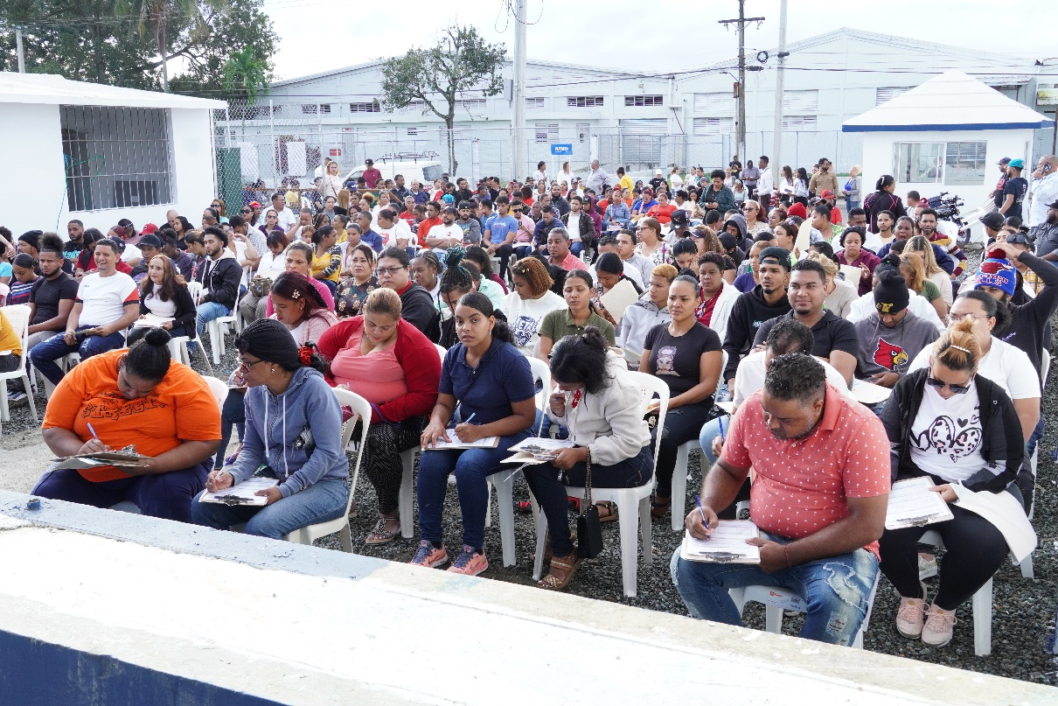
Feria de Empleos en la Zona Franca de Bonao. Fuente: Foto del Depto. de Comunicaciones para publicación en redes sociales y medios 2025.
3.1.2 Departamento de Negocios e Inversiones
3.1.2.1 Ocupación de naves y locales industriales
Los parques industriales y de zonas francas que administra PROINDUSTRIA incluyen, en su infraestructura, las instalaciones de administración, oficinas de la institución, espacios para oficinas de la Dirección General de Aduanas en las zonas francas, así como otras edificaciones de infraestructura y servicios complementarios para permitir el buen funcionamiento de las industrias instaladas y las condiciones ideales para las personas que trabajan en ellas.
Para poder generar un impacto positivo en la población de los municipios donde se ubican las zonas francas y parques industriales, PROINDUSTRIA realiza un arduo trabajo de atracción, consolidación y seguimiento a las inversiones de empresas manufactureras en los parques industriales y zonas francas administrados por PROINDUSTRIA.
Estas industrias se encuentran instaladas arrendando y ocupando las naves industriales construidas dentro de dichos parques. En total, la institución administra un total de 400 naves y 24 locales para un total de 424 espacios industriales, de las cuales 398 espacios se encuentran ocupadas por industrias, generando empleos. De las naves restantes, 13 naves se encuentran, actualmente, en proceso de negociación con los potenciales ocupantes, así como 4 naves en procesos de reparación y reacondicionamiento, para su futuro arrendamiento. De igual manera, la institución posee 7 naves que se encuentran en estatus especial, que se desglosará en una tabla más adelante.
Cabe resaltar que, en virtud del Decreto 594-25 que crea el Parque de Zona Franca Industrial de Bayaguana, a partir de diciembre, el Parque Industrial de Bayaguana pasa a ser una Zona Franca Industrial. Sin embargo, para fines de reporte de esta memoria, con corte del 30 de noviembre, se considera el estatus anterior del Parque Industrial de Bayaguana.
A continuación, el desglose de la ocupación de naves industriales arrendadas, por parque:
Zonas Francas |  | Naves o locales existentes | Disponibles | Naves en arriendo | % de ocupación
Zona Norte o Cibao
1 | Zona Franca Bonao | 16 | 0 | 16 | 100%
2 | Zona Franca Cotuí | 5 | 0 | 5 | 100%
3 | Zona Franca La Vega | 51 | 0 | 51 | 100%
4 | Zona Franca Moca | 19 | 0 | 19 | 100%
5 | Zona Franca Salcedo | 3 | 1 | 2 | 67%
6 | Zona Franca San Francisco de Macorís | 10 | 4 | 4 | 40%
7 | Parque Industrial de Zona Franca Villa Esperanza | 14 | 1 | 13 | 93%
Zona Este
8 | Zona Franca El Seibo | 3 | 0 | 3 | 100%
9 | Zona Franca Hato Mayor | 6 | 3 | 3 | 50%
10 | Zona Franca Hato Nuevo | 9 | 0 | 6 | 67%
11 | Zona Franca Los Alcarrizos | 28 | 0 | 28 | 100%
12 | Zona Franca San Pedro de Macorís | 123 | 3 | 120 | 98%
13 | Zona Franca Quisqueya | 3 | 0 | 3 | 100%
Zona Sur
14 | Zona Franca La Armería | 17 | 0 | 17 | 100%
15 | Parque Industrial de Zona Franca Villa Altagracia | 13 | 0 | 11 | 85%
16 | Zona Franca Barahona | 11 | 0 | 11 | 100%
17 | Zona Franca Baní | 25 | 1 | 24 | 96%
18 | Zona Franca San Juan | 5 | 0 | 5 | 100%

Parques Industriales |  | Naves o locales existentes | Disponibles | Naves en arriendo | % de ocupación
1 | Bayaguana | 2 | 0 | 0 | 0%
2 | Higüey | 4 | 0 (+4 en reparación) | 0 | 0%
3 | PILCA (Parque Industrial La Canela) | 12 | 0 | 12 | 100%
4 | PISDE (Parque Industrial Santo Domingo Este) | 8 | 0 | 8 | 100%
5 | PISAN (Parque Industrial San Cristóbal) | 13 | 0 | 13 | 100%
6 | CIEM (Centro de Aceleración Empresarial – 6 de noviembre) | 2 naves (24 locales) | 0 | 24 | 100%
TOTAL |  | 424 | 13 | 398 | 94%
Fuente: Informe del Dpto. de Negocios e Inversiones para Memoria Institucional Anual 2025.
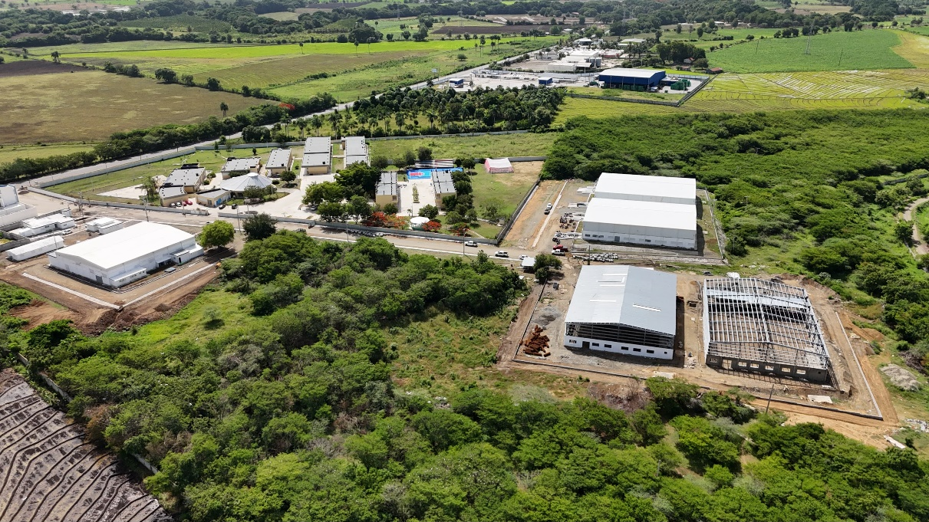
Vista aérea de la Zona Franca de San Juan. Fuente: Foto del Depto. de Comunicaciones para publicación en redes sociales y medios 2025.
En ese mismo tenor, se destacan las naves industriales que se encuentran en estatus especial, ya sea en recuperación, procesos legales o que, por algún otro motivo, no están arrendadas pero tampoco se encuentran disponibles para ofrecer en arrendamiento:

Zonas Francas operadas por PROINDUSTRIA |  | Naves o locales existentes | No disponibles | % de ocupación
Zona Norte o Cibao
1 | Zona Franca San Francisco de Macorís | 10 | 2 | 20%
Zona Este
2 | Zona Franca Hato Nuevo | 9 | 3 | 33%
Zona Sur
3 | Parque Industrial de Zona Franca Villa Altagracia | 13 | 2 | 15%
TOTAL |  | 32 | 7 | 22%
Fuente: Informe del Dpto. de Negocios e Inversiones para Memoria Institucional Anual 2025.
Estos resultados representan un desempeño altamente favorable en materia de ocupación de naves industriales, para este 2025. Se mantiene un uso intensivo de la infraestructura disponible, reflejando una demanda sostenida por los espacios productivos ofrecidos por PROINDUSTRIA, verificando la importancia y relevancia de los parques industriales y de zonas francas a los ojos del sector privado, como plataformas clave para el desarrollo industrial del país.
Es preciso señalar que, al cierre de 2025, PROINDUSTRIA cuenta con 248 empresas operando en los parques industriales y de zonas francas administrados por la institución.

3.1.2.2 Solicitudes de arrendamiento de naves y locales industriales
En el Centro de Desarrollo y Competitividad Industrial, se ofrecen naves en los parques industriales o de zonas francas administrados por PROINDUSTRIA, en arriendo, y se registran las solicitudes de las industrias interesadas en instalarse, a fin de negociar con aquellas cuya instalación conlleve un mayor impacto, cualitativo o cuantitativo, en el desarrollo de la industria manufacturera y de las zonas aledañas a los parques. A nivel estadístico, estas solicitudes son un excelente indicador del interés y respuesta del sector industrial a las iniciativas de las instituciones públicas que promueven el desarrollo de industrias manufactureras. A nivel interno, PROINDUSTRIA depura y selecciona a aquellas industrias que presenten el mayor potencial de impacto positivo para la economía nacional como potenciales arrendatarias, dependiendo de la cantidad de empleos que se comprometen a generar en la localidad de la nave a arrendar, el nivel de tecnificación de dichos empleos, el tipo de producción manufacturera que van a desarrollar, entre otros factores. Una vez seleccionadas, se procede a negociar las condiciones del arrendamiento para elaborar los contratos correspondientes.
Dentro de las labores de atracción de industrias a los parques industriales y de zonas francas, este 2025 se gestionaron 11 nuevos contratos de arrendamiento, correspondientes tanto a nuevos inversionistas como a empresas ya instaladas que están ampliando sus operaciones.
Asimismo, se autorizaron 7 contratos de opción de arrendamiento, otorgados a empresas que actualmente gestionan sus permisos de operación. Una vez obtengan esos permisos, se procederá a gestionar la elaboración y firma de los contratos de arrendamiento definitivo.
En ese mismo tenor, buscando garantizar la continuidad operativa de las industrias manufactureras instaladas en los parques industriales y de zonas francas, así como de PROINDUSTRIA, se renovaron 27 contratos de arrendamiento de dichas industrias manufactureras. De igual manera, se negociaron y suscribieron 8 contratos de reconocimiento de inversión, mediante los cuales las empresas manufactureras realizaron mejoras y remozamientos a la infraestructura que se encuentran ocupando, para optimizar su funcionamiento, ahorrando tiempo y recursos al Estado dominicano, mientras se benefician de un ahorro en sus alquileres.
Finalmente, en línea con la estrategia de optimización de la ocupación de parques, se gestionaron y efectuaron 15 recuperaciones de naves, correspondientes a infraestructuras en situación de litigio o incumplimiento contractual, logrando así restituir la posesión institucional y garantizar su adecuada disponibilidad para futuros procesos de arrendamiento.
A continuación, se presenta la demanda de nuevos alquileres de espacios industriales, segregado por parque:
Parques de Zona Franca | Solicitudes
Zona Norte o Cibao
Zona Franca Bonao | 2
Zona Franca Cotuí | 0
Zona Franca La Vega | 2
Zona Franca Moca | 1
Zona Franca Salcedo | 0
Zona Franca San Francisco de Macorís | 5
Parque Industrial de Zona Franca Esperanza | 1
Zona Este
Zona Franca El Seibo | 0
Zona Franca Hato Mayor | 1
Zona Franca Hato Nuevo | 2
Zona Franca Los Alcarrizos | 4
Zona Franca San Pedro de Macorís | 9
Zona Franca Quisqueya | 0
Zona Sur
Zona Franca La Armería | 2
Parque Industrial de Zona Franca Villa Altagracia | 0
Zona Franca Barahona | 0
Zona Franca Industrial de Peravia (Baní) | 5
Zona Franca San Juan | 2
Fuente: Informe del Dpto. de Negocios e Inversiones para Memoria Institucional Anual 2025.

Parques Industriales operados por PROINDUSTRIA | Solicitudes
Bayaguana | 2
Higüey | 0
PILCA (Parque Industrial La Canela) | 2
PISDE (Parque Industrial Santo Domingo Este) | 2
PISAN (Parque Industrial San Cristóbal) | 6
CIEM (Centro de Aceleración Empresarial – 6 de noviembre) | 3
Otros | 1
TOTAL | 52
Fuente: Informe del Dpto. de Negocios e Inversiones para Memoria Institucional Anual 2025.
La demanda de naves industriales mostró un comportamiento dinámico durante 2025, concentrándose en los principales polos de mayor actividad manufacturera y logística, siendo estos las zonas francas de San Pedro de Macorís, Baní y San Francisco de Macorís, reflejando un creciente interés de inversionistas por expandir o iniciar sus operaciones en estas localidades. Asimismo, PISAN y PISDE se consolidaron como puntos estratégicos de atracción, respaldados por su ubicación y la excelente condición de sus respectivas infraestructuras. Se evidencia así que la demanda de instalación en parques industriales y de zonas francas es territorialmente diversa y con potencial de crecimiento en varias regiones.
Por otro lado, las solicitudes bajas o nulas de zonas como Cotuí, El Seibo, Salcedo, entre otros, sugiere la necesidad de continuar fortaleciendo el desarrollo regional con perspectiva territorial mediante políticas especialmente diseñadas para promover este desarrollo, así como mejorar las capacidades instaladas para aumentar la competitividad frente a municipios mejor consolidados ante la perspectiva del sector manufacturero.
De manera informativa, se puede utilizar una comparativa para visualizar la preferencia de régimen del sector manufacturero, comparando las solicitudes de instalación en parques industriales versus parques de zonas francas a lo largo de los años. Esta información permitirá diseñar mejores políticas, planes, programas y proyectos para el desarrollo industrial con enfoque territorial, que traduzca un desarrollo del sector manufacturero en un desarrollo social distribuido por los diferentes municipios.
Año | Zonas Francas | Parques Industriales
2020 | 12 | 0
2021 | 143 | 72
2022 | 69 | 22
2023 | 58 | 23
2024 | 40 | 19
2025 | 38 | 14
Total general | 360 | 150
Fuente: Informe del Dpto. de Negocios e Inversiones para Memoria Institucional Anual 2025.
En la tabla superior se visualiza un volumen extraordinariamente alto, recodando que se debió a la dinámica de recuperación económica que experimentó la República Dominicana gracias a las políticas de gobierno y otros factores. Los años 2024 y 2025 han evidenciado un comportamiento más estable, donde se evidencia que hay una constante tendencia a la reducción de solicitudes debido a la alta ocupación, y baja disponibilidad de naves industriales, sin embargo, se mantiene un constante interés de las industrias inversionistas gracias a mejoras implementadas en los procesos de atención a inversionistas, evaluación de solicitudes y mejoras en gestión operativa, haciendo más eficiente el procesamiento de intenciones de instalación y expansión empresarial en los parques administrados por PROINDUSTRIA.
La disponibilidad, combinada con la demanda acumulada, ha permitido una mejor focalización de los proyectos recibidos, optimizando los criterios de priorización de potenciales clientes. Este comportamiento confirma que la gestión ha contribuido al fortalecimiento de la planificación de infraestructura, uso más eficiente de naves y mejora a la calidad de oportunidades de inversión atendidas.

3.1.3 Departamento de Diseño y Desarrollo de Proyectos Industriales
El Dpto. de Diseño y Desarrollo de Proyectos Industriales (DDPI) es la unidad institucional responsable de supervisar, verificar y asesorar en materias de obras de ingeniería civil y arquitectura, ya sean construcciones, reparaciones, remozamientos, ampliaciones, remodelaciones o incluso verificación de medidas arquitectónicas, tanto a las demás áreas de la institución, como a los suplidores y clientes externos. Asimismo, es el área institucional encargada de realizar los diseños y rediseños, tanto arquitectónicos como de ingeniería civil e infraestructura, de los parques industriales y de zonas francas, ya sean parques existentes o nuevos, así como de los trabajos a realizar en instalaciones de PROINDUSTRIA, incluida la Sede Central.
Este año, el Dpto. DDPI llevó a cabo los siguientes procesos:
Procesos realizados por el Departamento de Diseño y Desarrollo de Proyectos en el año 2025
Presupuestos para Reconocimientos de Inversión | 28
Cubicaciones Para Reconocimiento de Inversión | 9
Cubicaciones, adendum y supervisiones para licitaciones construcción de naves | 3
Cubicaciones, adendum y supervisiones para licitaciones ampliación de naves | 2
Cubicaciones, adendum y supervisiones para licitaciones readecuación de naves | 5
Cubicaciones, adendum y supervisiones para trabajos misceláneos a naves | 2
Recepciones de naves | 9
Entregas de naves y locales | 12
Rectificaciones de Medidas | 104
Otras solicitudes | 41
Total | 215
Fuente: Reporte del DDDPI para la Memoria Institucional Anual 2025.
Estas actividades se realizaron en 26 localidades, siendo estas las zonas francas industriales de Peravia (Baní), Barahona, Bonao, Cotuí, El Seibo, Esperanza, Hato Mayor, Hato Nuevo, La Armería (San Cristóbal), La Vega, Los Alcarrizos, Moca, Quisqueya, Salcedo, San Francisco de Macorís, San Juan de la Maguana, San Pedro de Macorís, Villa Altagracia, y los parques industriales de Bayaguana, La Canela (Santiago de los Caballeros), San Cristóbal, Santo Domingo Este, y el Centro de Incubación Empresarial “CIEM - 6 de Noviembre”, así como en terrenos en Dajabón, en Tamboril, y en el Distrito Industrial Santo Domingo Oeste (DISDO).
Dentro de estas actividades, destacan los siguientes logros por parte de la institución:
- Se realizó la cubicación final del reconocimiento de inversión para dos empresas en la Zona Franca de Bonao, impactando 2 naves industriales con la intervención.
- Se realizaron las cubicaciones finales de dos reconocimientos de inversión para una empresa en la Zona Franca de Cotuí, impactando 1 nave industrial con la intervención.
- Se realizaron las cubicaciones finales de tres reconocimientos de inversión para una empresa en la Zona Franca de La Vega, impactando 2 naves industriales con la intervención.
- Se realizó la cubicación final del reconocimiento de inversión para una empresa en la Zona Franca de Moca, impactando 2 naves industriales con la intervención.
- Se realizó la cubicación final del reconocimiento de inversión para una empresa en la Zona Franca de San Pedro de Macorís, impactando 2 naves industriales con la intervención.
- Se realizó la cubicación final del reconocimiento de inversión para una empresa en el Parque Industrial Santo Domingo Este, impactando 1 nave industrial con la intervención.
- Se realizó la cubicación final del reconocimiento de inversión para una empresa en el Parque Industrial San Cristóbal, impactando 1 nave industrial con la intervención.

3.1.4 Departamento de Gestión, Seguimiento y Evaluación de Parques, Distritos Industriales y Zonas Francas.
El Departamento de Gestión y Seguimiento de Parques, Distritos Industriales y Zonas Francas es el área organizacional encargada de administrar los parques industriales y de zonas francas bajo la jurisdicción administrativa de PROINDUSTRIA, así como gestionar el mantenimiento, reparaciones, remozamientos menores y otras labores derivadas de esta gestión parques.
Con el objetivo de mantener activo e incentivar el sector industrial del país, PROINDUSTRIA realizó diferentes tipos de trabajos de mantenimiento y remozamiento en todas las zonas francas del país.
3.1.4.1 Requerimientos administrativos de las zonas francas y parques industriales gestionados.
Se llevaron a cabo las siguientes acciones dentro de los requerimientos administrativos procesados:
- 16 solicitudes de compras de equipos e insumos de limpieza, materiales gastables y eléctricos, correspondientes a diferentes zonas francas y parques industriales.
- 36 gestiones para iluminación y reparaciones eléctricas en las distintas zonas francas y parques industriales.
- 42 gestiones de pago por servicios de energía eléctrica para las diferentes zonas francas y parques industriales.
- 21 gestiones de pago por servicios de recolección de desechos sólidos, uno de los servicios clave que provee PROINDUSTRIA dentro de las diferentes zonas francas y parques industriales, en beneficio de las industrias instaladas en los mismos.
- 27 gestiones de pago por servicios de agua potable.
- 29 gestiones de pago de desembolsos por caja chica utilizadas en los diferentes parques industriales, de zonas francas y en el Distrito Industrial Santo Domingo Oeste.
3.1.4.2 Logros de gestión exitosa
Este año, el Centro de Desarrollo y Competitividad Industrial tuvo notables logros en la administración de los parques industriales y de zonas francas, se alcanzaron los siguientes resultados:
- Zona Franca San Juan de la Maguana
  - Se realizó la inauguración de dos naves industriales nuevas, potenciando la generación de empleos de esta zona franca. Este evento contó con la presencia del Presidente de la República, el Ministro de Industria, Comercio y MIPYMES, entre otros importantes representantes del sector público y privado.
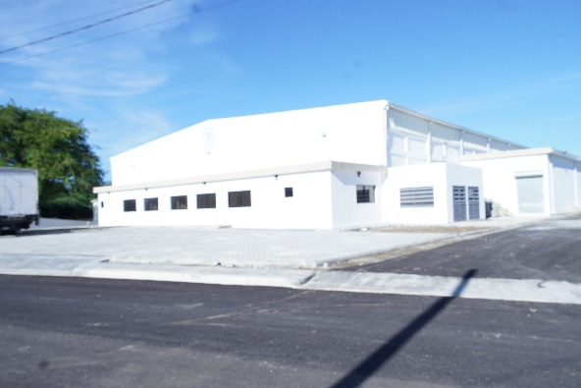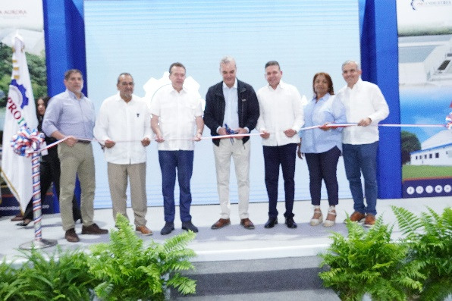 Inauguración de naves industriales en la Zona Franca de San Juan, encabezada por el Presidente de la República Dominicana. Fuente: Foto del Depto. de Comunicaciones para publicación en redes sociales y medios 2025.

- En materia de las labores administrativas de los parques industriales y de zonas francas, se realizó la entrega de herramientas para el mantenimiento general de las zonas, así como la distribución de 12 bombas fumigadoras, incluyendo herbicidas, para control de plagas.
- Así mismo, se gestionó la formalización de convenios con cuatro ayuntamientos para la recolección de basura
- En otro tenor, se gestionó y supervisó la correcta colocación de letreros de identificación en los parques de Bonao, Armería, San Pedro de Macorís, San Juan y PISDE.
- Asimismo, el departamento cuenta con una brigada que brinda apoyo directo al personal operativo de los parques a nivel nacional. Esta brigada se desplaza diariamente según un programa de viajes priorizado por zona, ejecutando labores esenciales para el mantenimiento de infraestructuras. En cuanto a las operaciones de la Brigada Nacional de Mantenimiento, se llevaron a cabo las siguientes acciones, beneficiando el 100% de los parques administrados por PROINDUSTRIA, según sus necesidades:
  - Impermeabilización de techos.
  - Limpieza en áreas comunes.
  - Limpieza de linderos.
  - Mantenimiento en áreas de rampas.
  - Pintura de aceras y contenes.
  - Pintura de verjas y oficinas.
  - Reparación de puertas de acceso.
  - Reparación de tramos de verja perimetral.
  - Reparación de bombas de agua.
  - Poda de árboles.
3.1.5 Distrito Industrial Santo Domingo Oeste
El Centro de Desarrollo y Competitividad Industrial (PROINDUSTRIA) administra el Distrito Industrial Santo Domingo Oeste (DISDO), iniciativa creada con el objetivo original de albergar a industras de manufactura en un espacio fuera de la ciudad, para contribuir al descongestionamiento vehicular y mejorar las condiciones medioambientales en Santo Domingo.
Actualmente, en el Distrito Industrial Santo Domingo Oeste (DISDO) operan unas 16 empresas industriales del sector de plásticos, alimentario, textil, lavandería, papel, metalmecánica y construcción.
En la administración del DISDO, PROINDUSTRIA presenta sus logros de 2025:
- Informes relevantes de supervisión
  - Ejecución de operativos de limpieza.
  - Mantenimiento continuo de la puerta frontal.
  - 7 naves en proceso de construcción.
  - Fumigación contra plagas.
  - Organización y mantenimiento del sistema eléctrico.
- Informe presupuesto y trabajos de readecuaciones y remozamientos de naves, áreas comunes e infraestructuras:
- Empresas con proyectos en ejecución:
  - Se registran 5 empresas industriales con proyectos de trabajos en infraestructura.
  - Se coordinó y ejecutó el mantenimiento a los muros tipo New Jersey del DISDO.
- Se ejecutaron diferentes proyectos en asociación con 3 nuevos inversionistas y nuevas empresas operando, además de la ampliación de las instalaciones de una empresa existente previamente.
- Se atendió y dio seguimiento oportuno a los siguientes requerimientos administrativos en el DISDO:
  - Limpieza y mantenimiento de las áreas verdes en la planta de tratamiento.
  - Mantenimiento del sistema CheckPoint para el monitoreo de rondas del personal de seguridad.
  - Continuación de reparaciones de averías en coordinación con la CAASD.
  - Adquisición de artículos de plomería, jardinería y electricidad.
  - Conclusión de la instalación de la toma provisional de agua para uso en caso de incendios, a cargo de la CAASD, con la incorporación de una planta eléctrica donada por Industrias Nigua, destinada a servir como fuente de emergencia para dicha acometida.
  - Compra de mesas y sillas para el acondicionamiento del salón de reuniones de las oficinas administrativas.
  - Adquisición de credenzas, archivos y mesa de centro para las nuevas oficinas administrativas.
- Trabajos en curso y proyecciones para 2026:
  - Continuación de la instalación y/o ampliación de industrias en los solares pendientes por desarrollar, adjudicados mediante procesos de subasta.
  - Terminación del proyecto de construcción de la verja perimetral (proyecto interinstitucional con el Ministerio de Obras Públicas y Comunicaciones).
  - Conclusión del proyecto de adecuación de las oficinas administrativas, incluyendo pozo, caseta de desechos sólidos y verja perimetral.
  - Finalización del restablecimiento del drenaje sanitario (proyecto interinstitucional con la CAASD).
  - Apoyo a Asociación de Empresas del Distrito Industrial Santo Domingo Oeste (ADEDISDO) en la elaboración y aplicación de las normativas del DISDO.
  - Apoyo a ADEDISDO en la puesta en funcionamiento de la nueva subestación eléctrica.
  - Asistencia a ADEDISDO en la logística para la implementación del cobro de cuotas de mantenimiento a los propietarios de solares del DISDO.
  - Desarrollo y ampliación del Máster Plan, en coordinación con la Asociación de Industriales del DISDO, incluyendo:
    - Dispensario médico.
    - Estación de Bomberos.
    - Conclusión del acuerdo con INFOTEP para la adecuación de una escuela de capacitación para empleados y residentes de zonas aledañas en el edificio de la actual incubadora.
    - Proyecto de construcción de un puente de acceso a la escuela de capacitación.
    - Instalación de recolectores de botellas plásticas (empresa Nuvi).
    - Contratación permanente del servicio de recogida de basura.
    - Restablecimiento de la iluminación en áreas comunes.

3.2 División Técnica de Control Patrimonial
El Centro de Desarrollo y Competitividad Industrial (PROINDUSTRIA) posee una unidad organizacional responsable de gestionar el patrimonio inmueble de la institución, respondiendo a la posición particular de PROINDUSTRIA en su calidad de propietario y administrador de parques industriales y de zonas francas públicos. En ese contexto, PROINDUSTRIA es propietario de numerosos bienes inmuebles públicos, heredados de la Corporación de Fomento Industrial u otorgados por el gobierno central mediante diferentes mecanismos a lo largo de los años.
La División Técnica de Control Patrimonial es una división independiente dentro de la estructura organizacional de la institución, y es la unidad encargada de realizar los trabajos relacionados con la información y gestión de los patrimonios inmuebles propiedad de PROINDUSTRIA.
En ese sentido, realizan sus tareas en colaboración estrecha tanto con la Dirección de Parques, Distritos Industriales y Zonas Francas como con el Departamento Jurídico.
3.2.1 Resultados de Control Patrimonial
Este 2025, la División Técnica de Control Patrimonial, presenta los siguientes resultados:
- Contratos de compraventa de inmuebles para aprobación congresual
  - Se gestionó la aprobación congresual de la compraventa a favor de la empresa TEXTILES CABRERA, SRL.

- Certificados de título entregados
  - Se entregaron 7 títulos, a favor del BANDEX y las empresas MEGATECHO, SRL; Importadora Otomi, Textiles Recycling, SRL; y Calidad a Tiempo, SRL.
- Certificaciones de Estado jurídico del inmueble; Derechos vigentes, Actualización solicitada y Certificaciones de Informaciones Propias del Inmueble (IPI).
  - Se realizaron 12 certificaciones:
    - 7 certificaciones de estado jurídico, sobre patrimonio en el DISDO, El Palo de Damajagua e Higüey.
    - 5 certificaciones IPI, para las empresas Textils Cabrera, SRL y M. Caribe.
- Consultas de inmuebles en la Jurisdicción Inmobiliaria
  - Se realizaron 66 consultas de inmuebles, distribuidas de la siguiente manera:
    - 14 consultas sobre el DISDO, 6 consultas presenciales y 8 consultas virtuales.
    - 5 consultas virtuales sobre inmuebles en Valverde.
    - 5 consultas virtuales sobre inmuebles en Dajabón.
    - 4 consultas virtuales sobre inmuebles en Moca.
    - 3 consultas sobre inmuebles en La Vega.
    - 5 visitas sobre consultas a inmuebles en Pedernales.
    - 3 consultas sobre inmuebles en la Zona Franca La Armería, en San Cristóbal.
    - 6 visitas de la Jurisdicción Inmobiliaria en San Pedro de Macorís.
    - 1 consulta virtual sobre inmuebles en Bonao.
    - 1 consulta virtual sobre inmuebles en Los Alcarrizos.
    - 3 consultas virtuales sobre inmuebles en Salcedo.
    - 2 consultas virtuales sobre inmuebles en Bayaguana.
    - 3 consultas virtuales sobre inmuebles en Tamboril.
    - 10 consultas virtuales sobre inmuebles en Higüey.
    - 1 visita a la Jurisdicción Inmobiliaria en el Distrito Nacional.
- Certificaciones de venta
  - Se realizaron 7 certificaciones de venta, a favor de las empresas Industrias Nigua, SRL y Textiles Recycling, SRL.
- Documentos cancelación de hipotecas
  - Se gestionaron 2 actos de cancelación de hipotecas, en a dos personas particulares.
- Levantamientos topográficos y mensuras catastrales
  - Se realizaron 130 levantamientos topográficos y mensuras catastrales, en el DISDO, Zona Franca La Armería en San Cristóbal, Valderde, Dajabón, Moca, Los Alcarrizos, Salcedo, La Vega, Bonao, Bayaguana, Pedernales, San Pedro de Macorís, Pedernales, Higüey, Santiago de los Caballeros, El Seybo y Cotuí.

3.3 Dirección de Servicios de Apoyo a la Industria
El Centro de Desarrollo y Competitividad Industrial (PROINDUSTRIA) se ha enfocado en promover el desarrollo de la industria manufacturera de la República Dominicana a través de las diferentes aristas que componen el desarrollo y la productividad del sector.
En pos de este mandato legal institucional, PROINDUSTRIA ofrece productos e iniciativas de impacto que impulsan la competitividad y promueven la innovación de todas las industrias que conforman dicho sector, independientemente de si se encuentran instaladas en parques industriales o de zonas francas de administración pública, privada o en terrenos propios, e independiente de si son grandes empresas, industrias medianas o pequeños emprendimientos industriales.
La Dirección de Servicios de Apoyo a la Industria de PROINDUSTRIA tiene la misión de contribuir al desarrollo, modernización y competitividad sostenible del sector industrial manufacturero, mediante la provisión de servicios técnicos especializados orientados a mejorar la productividad, la calidad, la innovación y la eficiencia de las empresas. Estos servicios están diseñados para acompañar a las industrias en la adopción de mejores prácticas, la optimización de procesos y la incorporación de herramientas tecnológicas y de gestión que fortalezcan su desempeño competitivo.
Durante el año 2025, el sector industrial manufacturero de la República Dominicana consolidó su posición como uno de los pilares esenciales para el crecimiento económico y la estabilidad productiva del país. Su aporte sostenido al Producto Interno Bruto (PIB), su capacidad para generar empleo formal de calidad y su contribución al fortalecimiento de las exportaciones nacionales evidencian el rol estratégico que desempeña la manufactura en la estructura económica. Este desempeño reafirma la importancia de continuar impulsando políticas públicas orientadas a la modernización, la competitividad y la diversificación del aparato productivo, en consonancia con las prioridades nacionales de desarrollo.
En este contexto, la Dirección de Servicios de Apoyo a la Industria de PROINDUSTRIA fortaleció de manera significativa sus acciones dirigidas al sector manufacturero. A través del robustecimiento de los programas de asistencia técnica, capacitación especializada y acompañamiento empresarial, se avanzó en la implementación de iniciativas estratégicas tales como el Programa en Buenas Prácticas de Manufactura, el Programa en Energía Renovable y Eficiencia Energética, el Programa de Economía Circular y Producción Más Limpia, y el Reconocimiento a la Innovación Industrial. Asimismo, se promovió con énfasis la articulación de clústeres industriales y el fomento de la asociatividad, integrando la sostenibilidad, la innovación y el emprendimiento como ejes transversales para la consolidación de una industria nacional más competitiva, resiliente y orientada a la mejora continua.
Estas iniciativas responden a la visión de que la innovación es un reto estratégico fundamental para las industrias, dado que se vive en un entorno global cada vez más competitivo, las industrias deben tener la capacidad de innovar, de desarrollar nuevos productos, procesos, y modelos de negocios que les permitan ser más competitivas, y sobrevivir ante cualquier entorno disruptivo.
La DSAI continua contribuyendo en la creación de espacios que fortalezcan y fomenten un cambio en la mentalidad y la cultura de la innovación, con el compromiso de seguir apoyando a las industrias mediante las Feria de Innovación y Emprendimiento, soluciones con alto componente tecnológico para la industria de manufactura.
Los servicios de apoyo que se ofrecen al sector manufacturero, contribuyen con el desarrollo y fortalecimiento de las empresas, generando procesos más eficientes, reducción de tiempos de producción, un mayor control de la calidad, logrando de esta forma eficientizar sus procesos, permitiendo que generen ventajas competitivas que sean sustentables en el tiempo, y que se replique en lograr una mayor diversificación del aparato productivo nacional.
Como parte de esta estrategia, se han diseñado propuestas de infraestructura orientadas a facilitar la integración productiva, entre ellas la creación de centros de acopio y servicios logísticos especializados que permitan mejorar la gestión de inventarios, reducir costos de transporte, optimizar tiempos de distribución y garantizar mayor capacidad de respuesta frente a las demandas del mercado. Estos espacios contribuirán a consolidar encadenamientos más eficientes, promoviendo economías de escala y fortaleciendo la estructura productiva nacional.
Asimismo, el nuevo Plan Estratégico Institucional (PEI) incorpora de manera prioritaria el desarrollo de iniciativas de cooperación internacional, destinadas a ampliar las capacidades técnicas, tecnológicas y de innovación del sector industrial. A través de alianzas estratégicas, participación en programas multilaterales y generación de proyectos conjuntos con organismos internacionales, se busca facilitar la transferencia de conocimientos, el acceso a buenas prácticas y la incorporación de tecnologías avanzadas.
De manera particular, estas iniciativas también están orientadas a fomentar el surgimiento y consolidación de startups industriales y emprendimientos tecnológicos, promoviendo ecosistemas de innovación que aporten soluciones disruptivas y de alto valor agregado para la manufactura local.
3.3.1 Departamento de Registro y Calificación Industrial
El Departamento de Registro y Calificación Industrial es la unidad misional dedicada exclusivamente a procesar las solicitudes de Registro Industrial y Calificación Industrial, garantizando que las industrias solicitantes cumplan con los requerimientos para obtener las certificaciones e incentivos que correspondan.
El año 2025 representó el inicio del proceso de profundas transformaciones para el Departamento de Registro y Calificación Industrial. A lo largo de estos doce meses, se consolidaron procesos internos y se fortalecieron los mecanismos de control, contribuyendo a la transparencia y a la mejora de los servicios institucionales. Los resultados obtenidos evidencian un crecimiento sostenido en la gestión, una mayor trazabilidad de los expedientes, mejoras en los tiempos de respuesta y un incremento sustancial en la verificación de la actividad manufacturera del país.
Durante el 2025, PROINDUSTRIA gestionó más de 1,515 servicios industriales, distribuidos en:
• 278 nuevos Registros Industriales
• 1,069 Registros Industriales actualizados
• 15 nuevas Calificaciones Industriales
• 153 Calificaciones Industriales renovadas
Los resultados reflejan:
• Un predominio fuerte del sector de alimentos y bebidas, tanto en nuevas inscripciones como en renovaciones.
• Un incremento marcado en la actualización del RI, especialmente entre julio y septiembre.
• Una alta concentración industrial en Santo Domingo y Santiago, que en conjunto representan más del 60 % de la actividad gestionada.
• Un dinamismo notable en actividades manufactureras de alimentos, productos derivados de la harina, manufactura textil, plásticos, estructuras metálicas y productos químicos.
3.3.1.1 Registros Industriales nuevos
El Registro Industrial (RI) es el servicio básico, gratuito y obligatorio para toda industria manufacturera, independiente del régimen fiscal al que se acoja, que sirve como requerimiento para obtener la Calificación Industrial, así como para aplicar a las licitaciones organizadas por el Estado Dominicano. Consiste en el procedimiento de registro y la identificación de una industria, mediante el cual se le asigna un código industrial que la certifica como industria manufacturera.
Este registro permite disponer de las informaciones estadísticas actualizadas sobre el sector fabricante con el propósito de diseñar y ejecutar planes y políticas para su desarrollo y constituir un instrumento de información oficial sobre el sector industrial, como un servicio a los ciudadanos y particularmente al sector empresarial.
En 2025 se aprobaron 278 nuevos Registros Industriales, con un comportamiento ascendente entre julio y septiembre:
REGISTRO INDUSTRIAL – RI Nuevos por mes
2025
Mes | Total de industrias
Enero | 13
Febrero | 11
Marzo | 15
Abril | 10
Mayo | 16
Junio | 8
Julio | 40
Agosto | 47
Septiembre | 65
Octubre | 14
Noviembre | 37
Diciembre | 2
TOTAL | 278
Fuente: Memoria Anual Dirección de Servicios de Apoyo a la Industria, Año 2025.
De estos nuevos registros industriales, las provincias con mayor número de industrias nuevas fueron:
- Santo Domingo: 106
- Santiago: 37
- La Vega: 18
- San Cristóbal: 13
- La Altagracia: 12
- San Juan: 12
Este patrón confirma la concentración histórica en las regiones Metropolitana, Norte y Este, aunque se evidencia participación creciente en Duarte, Monte Plata y Monte Cristi.
REGISTRO INDUSTRIAL – RI Nuevos por Provincia 2025
Provincia | Total de industrias
Gran Santo Domingo | 106
Santiago | 37
La Vega | 18
San Cristóbal | 13
La Altagracia | 12
San Juan | 12
Duarte | 8
Monte Plata | 8
Monte Cristi | 6
San Pedro de Macorís | 6
Puerto Plata | 6
Sánchez Ramírez | 5
Samaná | 5
Valverde | 5
Azua | 4
La Romana | 4
San José de Ocoa | 4
Santiago Rodríguez | 3
Espaillat | 3
Peravia | 2
María Trinidad Sánchez | 2
Hermanas Mirabal | 2
Monseñor Nouel | 2
Dajabón | 2
Hato Mayor | 1
Barahona | 1
Bahoruco | 1
TOTAL | 278
Fuente: Memoria Anual Dirección de Servicios de Apoyo a la Industria, Año 2025.
En materia de Nuevos RI por categoría industrial, las categorías más dinámicas fueron:
- Alimentos y Bebidas: 201 registros (72 % del total)
- Textiles y Calzados: 14
- Metalurgia / Metalmecánica: 12
- Productos Químicos: 11
- Muebles / Enseres: 7
La manufactura alimentaria continúa dominando el ecosistema industrial dominicano.
REGISTRO INDUSTRIAL – RI Nuevos por categoría industrial - 2025
Categoría Industrial | Total de industrias
Alimentos y Bebidas | 201
Textiles y Calzados | 14
Metalurgía / Metalmecánica | 12
Productos Químicos | 11
Muebles / Enseres | 7
Plásticos | 6
Gráfica | 6
Cartonera | 5
Productos de Construcción | 4
Tabaco | 4
Eléctricos | 3
Productos Farmacéuticos | 3
Colchas | 1
Productos Veterinario | 1
TOTAL | 278
Fuente: Memoria Anual Dirección de Servicios de Apoyo a la Industria, Año 2025.
Analizando los datos del RI, que las actividades productivas más representativas y más recurrentes entre los nuevos RI como se presentan en el siguiente cuadro:
REGISTRO INDUSTRIAL – RI Nuevos por actividad industrial - 2025
# | Actividad principal | Total industrias
1 | Elaboración de alimentos para consumo humano | 134
2 | Elaboración de productos derivados de la harina | 20
3 | Procesamiento de agua para consumo humano | 19
4 | Manufactura textil | 8
5 | Elaboración de productos lácteos | 6
6 | Fabricación de muebles, cocinas modulares y colchones | 6
7 | Fabricación de maquinarias, equipos y piezas | 6
8 | Fabricación de productos de belleza, cuidado de la piel y personal | 6
9 | Fabricación de letreros, rótulos, etiquetas e impresos | 5
10 | Elaboración de productos derivados del papel: servilletas, vasos, fundas, papel en rollo y papel higiénico | 5
11 | Fabricación de calzados | 4
12 | Procesamiento del arroz | 4
13 | Procesamiento y productos derivados del tabaco | 4
14 | Fabricación de puertas y ventanas | 4
15 | Fabricación de estructuras metálicas | 4
Fuente: Memoria Anual Dirección de Servicios de Apoyo a la Industria, Año 2025.
3.3.1.2 Registros Industriales Actualizados
Durante el 2025, se completaron 1,069 actualizaciones del Registro Industrial, un incremento relacionado con el aumento de las rutas y el ingreso de vehículos a disposición del departamento, permitiendo atender más solicitudes de registro industrial y agilizar el procedimiento de inspección de las industrias, requisito para los Registros Industriales nuevos y actualizados.
REGISTRO INDUSTRIAL – RI Actualizados por mes
2025
Mes | Total de industrias
Enero | 50
Febrero | 63
Marzo | 80
Abril | 48
Mayo | 72
Junio | 56
Julio | 196
Agosto | 165
Septiembre | 161
Octubre | 60
Noviembre | 106
Diciembre | 12
TOTAL | 1069
Fuente: Memoria Anual Dirección de Servicios de Apoyo a la Industria, Año 2025.
Al analizar las actualizaciones de RI por provincia, se vislumbra que las provincias con mayor volumen de actualizaciones fueron:
- Santo Domingo: 408
- Santiago: 136
- San Cristóbal: 111
- San Pedro de Macorís: 42
- La Vega: 36
Más del 60 % de las actualizaciones provienen del Distrito Nacional y la región Norte, evidenciando una alta concentración de industrias formalizadas y operativas en dichas provincias.
REGISTRO INDUSTRIAL – RI Actualizados por Provincia
2025
Provincia | Total industrias
Santo Domingo | 408
Santiago | 136
San Cristóbal | 111
San Pedro de Macorís | 42
La Vega | 36
San Juan | 29
Espaillat | 26
Barahona | 26
Duarte | 24
La Altagracia | 23
Puerto Plata | 21
Azua | 19
Bahoruco | 19
Valverde | 15
Peravia | 15
Monte Plata | 14
Hermanas Mirabal | 14
Samaná | 13
Monte Cristi | 13
La Romana | 13
Monseñor Nouel | 10
María Trinidad Sánchez | 9
Sánchez Ramírez | 8
San José de Ocoa | 7
El Seibo | 5
Dajabón | 2
Hato Mayor | 2
Independencia | 3
Pedernales | 3
Santiago Rodríguez | 3
TOTAL | 1069
Fuente: Memoria Anual Dirección de Servicios de Apoyo a la Industria, Año 2025.
Si se analizan las estadísticas de actualizaciones de RI por categoría industrial, se descubre que las actividades predominantes fueron:
- Alimentos y Bebidas: 722 actualizaciones
- Textiles y Calzados: 60
- Productos Químicos: 53
- Plásticos: 52
- Metalurgia / Metalmecánica: 36
Esto demuestra que los sectores más activos también son los que mantienen mayor regularidad en la actualización de sus registros.
REGISTRO INDUSTRIAL – RI Actualizadas por categoría industrial - 2025
Categoría Industrial | Total industrias
Alimentos y Bebidas | 722
Textiles y Calzados | 60
Productos Químicos | 53
Plásticos | 52
Metalurgía / Metalmecánica | 36
Muebles / Enseres | 28
Gráfica | 25
Productos de Construcción | 24
Productos Farmacéuticos | 24
Cartonera | 15
Eléctricos | 10
Tabaco | 7
Productos en madera | 5
Joyería | 3
Cerámica/Artesanía | 2
Colchas | 1
Reciclaje | 1
Refinación combustible | 1
TOTAL | 1069
Fuente: Memoria Anual Dirección de Servicios de Apoyo a la Industria, Año 2025.
Sin embargo, también destaca que las 15 actividades más representativas de las industrias con RI actualizadas se distribuyen de la siguiente forma:
REGISTRO INDUSTRIAL – RI Actualizados por actividad industrial - 2025
# | Actividad principal | Total industrias
1 | Elaboración de alimentos para consumo humano | 447
2 | Elaboración de productos derivados de la harina | 102
3 | Manufactura textil y calzados | 59
4 | Fabricación de productos plásticos: tapas, botellas, fundas, tarros, goma espuma y tubos PVC. | 53
5 | Elaboración de productos químicos, pintura y de limpieza | 48
6 | Fabricación de salsas, snacks, te, jugos, dulces, proteínas, granolas, aceites vegetales, helados y deshidrato de frutas. | 45
7 | Procesamiento de agua para consumo humano | 29
8 | Fabricación de muebles, cocinas modulares y colchones | 27
9 | Procesamiento de carne y elaboración de embutidos | 26
10 | Fabricación de estructuras metálicas y derivados del acero | 24
11 | Elaboración de productos farmacéuticos | 22
12 | Elaboración de bebidas alcohólicas | 22
13 | Conversión y elaboración de productos derivados del papel: servilletas, vasos, cajas, fundas, papel en rollo y papel higiénico | 21
14 | Procesamiento del arroz, café y otros productos agropecuarios | 20
15 | Edición e impresos | 19
Fuente: Memoria Anual Dirección de Servicios de Apoyo a la Industria, Año 2025.
3.3.1.3 Calificaciones Industriales nuevas
La Calificación Industrial es el procedimiento mediante el cual las industrias de manufactura se acogen a los incentivos y facilidades fiscales establecidos en la Ley 392-07, modificada por la Ley 542-14, sobre Competitividad e Innovación Industrial, de acuerdo a los procedimientos y criterios establecidos mediante reglamento por el Consejo Directivo de PROINDUSTRIA y su importancia radica en que es prerrequisito para otorgar a las industrias los beneficios e incentivos contenidos en la Ley 392-07 de Competitividad y Desarrollo Industrial, así como sus correspondientes modificaciones.
Para obtener o renovar la Calificación Industrial, las empresas deben superar exitosamente la visita de inspectores de PROINDUSTRIA donde se verifican y controlan sus procesos de producción. Tras esto, se solicita a la Dirección General de Impuestos Internos (DGII) y a la Dirección General de Aduanas (DGA) la emisión de certificados de No Objeción para la tramitación de la Calificación. Por último, se somete el expediente de la solicitud de Calificación Industrial ante el Consejo Directivo de PROINDUSTRIA para su aprobación, durante las sesiones ordinarias del Consejo.
Una vez otorgada, la Calificación Industrial le permite a las industrias calificadas beneficiarse de los incentivos de la ley, y con ellos se busca impulsar el desarrollo y la competitividad de las industrias del país.
En 2025 se aprobaron 15 nuevas calificaciones industriales, concentradas principalmente en:
- Santo Domingo: 7
- Santiago: 4
- Espaillat: 3
CALIFICACION INDUSTRIAL -CI Nuevos por Provincia
2025
Provincia | Total de industrias
Gran Santo Domingo | 7
Santiago | 4
Espaillat | 3
La Altagracia | 1
TOTAL | 15
Fuente: Memoria Anual Dirección de Servicios de Apoyo a la Industria, Año 2025.
Al analizar los datos estadísticos de la Calificación Industrial, se denota que las categorías más destacadas son las siguientes:
- Alimentos y Bebidas: 5
- Metalurgia / Metalmecánica: 3
- Plásticos: 2
CALIFICACION INDUSTRIAL -CI Nuevas por categoría industrial - 2025
Categoría Industrial | Total industrias
Alimentos y Bebidas | 5
Metalurgía / Metalmecánica | 3
Plásticos | 2
Colchas | 1

CALIFICACION INDUSTRIAL -CI Nuevas por categoría industrial - 2025
Categoría Industrial | Total industrias
Muebles/enseres | 1
Productos de Construcción | 1
Eléctrico | 1
Cartonera | 1
TOTAL | 15
Fuente: Memoria Anual Dirección de Servicios de Apoyo a la Industria, Año 2025.
Asimismo, las estadísticas de Calificación Industrial, denotan que los meses con mayor cantidad de aprobaciones fueron febrero, junio, julio, septiembre y octubre. A saber:
CALIFICACIÓN INDUSTRIAL – CI Nuevos por mes
2025
Mes | Total industrias
Enero | 0
Febrero | 5
Marzo | 1
Abril | 0
Mayo | 0
Junio | 2
Julio | 2
Agosto | 0
Septiembre | 2
Octubre | 3
Noviembre | 0
Diciembre | 0
TOTAL | 15
Fuente: Memoria Anual Dirección de Servicios de Apoyo a la Industria, Año 2025.
3.3.1.4 Calificaciones Industriales renovadas
La Renovación de la Calificación Industrial (CI) es el procedimiento mediante el cual se extienden los beneficios de la Calificación Industrial, ya que su vigencia es de dos años.
Este 2025, se renovaron 153 calificaciones industriales. A continuación, la distribución de renovaciones por provincia:
Renovación de calificación industrial por provincia
2025
Provincia | Total industrias
Santo Domingo | 83
Santiago | 35
San Cristóbal | 14
San Pedro de Macorís | 4
La Vega | 4
Espaillat | 3
La Romana | 2
La Altagracia | 2
Sánchez Ramírez | 2
Monte Plata | 1
Barahona | 1
Puerto Plata | 1
San Juan | 1
TOTAL | 153
Fuente: Memoria Anual Dirección de Servicios de Apoyo a la Industria, Año 2025
Como se ve en la tabla anterior, se renovaron 153 CI, con predominio en:
- Santo Domingo: 83
- Santiago: 35
- San Cristóbal: 14
Los meses de mayor concentración de renovaciones de calificación industrial se concentra en septiembre octubre y febrero.
CALIFICACIÓN INDUSTRIAL – CI Renovadas por mes
2025
Mes | Total industrias
Enero | 9
Febrero | 21
Marzo | 14
Abril | 12
Mayo | 9
Junio | 9
Julio | 14
Agosto | 12
Septiembre | 24
Octubre | 20
Noviembre | 7
Diciembre | 2
TOTAL | 153
Fuente: Memoria Anual Dirección de Servicios de Apoyo a la Industria, Año 2025

Al analizar los datos estadísticos, se visualiza que las categorías dominantes, con mayor número de renovaciones de CI, fueron:
CALIFICACION INDUSTRIAL -CI Renovadas por categoría industrial - 2025
Categoría Industrial | Total
Alimentos y Bebidas | 47
Metalurgía / Metalmecánica | 19
Productos Químicos | 12
Plásticos | 14
Eléctrico | 6
Productos de Construcción | 12
Productos Farmacéuticos | 8
Productos en madera | 2
Gráfica | 10
Muebles / Enseres | 14
Cartonera | 6
Cerámica | 1
Reciclaje | 1
Textiles y Calzados | 1
TOTAL | 153
Fuente: Memoria Anual Dirección de Servicios de Apoyo a la Industria, Año 2025
De estas estadísticas, destaca que las categorías industriales que más renovaron su Calificación Industrial fueron:
- Alimentos y Bebidas: 47
- Muebles / Enseres: 14
- Plásticos: 14
- Metalurgia / Metalmecánica: 19
- Productos Químicos: 12
- Productos de Construcción: 12
- Productos Farmacéuticos: 8
En cuanto a las 15 actividades más representativas dentro del grupo de renovaciones de la calificación industrial se encuentran:
CALIFICACIÓN INDUSTRIAL – CI Renovadas por actividad industrial - 2025
# | Actividad principal | Total industrias
1 | Fabricación de muebles, puertas, ventanas, cocinas modulares y colchones | 22
2 | Fabricación de impresos y productos derivados del papel como cajas y empaques | 16
3 | Elaboración de alimentos para consumo humano: Pastas, salsas, condimentos, refrescos, quesos, proteínas | 12
4 | Elaboración de productos plásticos: envases, tapas, fundas | 11
5 | Elaboración de embutidos y procesamiento de carne | 9
6 | Fabricación de estructuras y perfiles metálicos | 8
7 | Fabricación de productos farmacéuticos: material gastable médico, sanitario y lentes oftalmológico | 6
8 | Fabricación de productos de belleza, cuidado personal y del hogar | 6
9 | Fabricación de productos derivados del metal: tapas, envases, aluzinc, piezas, maquinarias | 6
10 | Fabricación de productos para la construcción | 6
11 | Fabricación de productos químicos: pintura, aditivos, adhesivos | 5
12 | Elaboración de productos derivados de la harina | 5
13 | Procesamiento de agua para consumo humano | 4
14 | Fabricación de Helado | 2
15 | Elaboración de cerveza | 2
Fuente: Memoria Anual Dirección de Servicios de Apoyo a la Industria, Año 2025.
3.3.1.5 Análisis de los resultados
Este 2025, destacan ciertos resultados:
- El Registro Industrial continúa siendo la herramienta central de formalización, con 1,347 servicios entre nuevos y actualizados.
- Las provincias de Santo Domingo y Santiago concentran más del 50 % de la actividad industrial, manteniendo su liderazgo como polos productivos y evidenciando la continua centralización de la actividad manufacturera en las regiones Metropolitana y Norte. Este patrón también permite focalizar esfuerzos institucionales en las zonas de mayor densidad industrial.
- El comportamiento mensual evidencia que julio, agosto y septiembre fueron los meses de mayor actividad operativa, impulsados por el incremento natural de solicitudes en el segundo semestre. A pesar del aumento considerable en la carga de trabajo, el Departamento mantuvo la eficiencia en la gestión, lo que demuestra una mayor capacidad de planificación, adaptación y respuesta institucional ante períodos de alta demanda.
- La alta participación de la categoría Alimentos y Bebidas en todas las métricas confirma que es el sector de mayor peso dentro de la estructura manufacturera del país, tanto en nuevos registros como en actualizaciones y renovaciones de calificación industrial.
- El Departamento de Registro y Calificación Industrial fortaleció de manera significativa su capacidad operativa y técnica durante el 2025. A pesar de que, al inicio del año, el área se vio afectada operativamente por el proceso de reinspección del sector textil, la estandarización de criterios, la reorganización interna y la incorporación de nuevo personal jurídico permitieron mejorar los tiempos de respuesta al ciudadano. Estos avances posibilitaron brindar un servicio más confiable, transparente y alineado con los objetivos estratégicos de PROINDUSTRIA. El desempeño logrado evidencia un equipo comprometido y profesional, y coloca al Departamento en una mejor posición para continuar con el proceso de modernización del Registro Industrial.
3.3.2 Departamento de Encadenamientos Productivos
El Departamento de Encadenamientos Productivos ofrece servicios, coordina iniciativas y ejecuta programas para incrementar la competitividad y la interacción del Sector Industrial Manufacturero Nacional, a través de programas de Vinculación y Desarrollo Empresarial.
El eje principal de los encadenamientos productivos es el desarrollo del sector industrial mediante la aplicación de estrategias que alcancen la integración comercial mejorada de la cadena de suministro. A través de la formación de grupos asociativos, clústeres y alianzas estratégicas, se busca aumentar la productividad y competitividad del sector manufacturero, estimulando la economía local, mejorando el bienestar de la comunidad y reduciendo la dependencia de proveedores extranjeros.
Durante el período enero – diciembre del año 2025, el Departamento de Encadenamiento Productivo de PROINDUSTRIA desarrolló un conjunto de acciones estratégicas orientadas al fortalecimiento de la articulación productiva entre las industrias nacionales, las empresas de zonas francas, las MIPYMES, los clústeres industriales y las instituciones públicas y privadas del ecosistema productivo.
Las iniciativas implementadas se enfocaron principalmente en los siguientes ejes:
- Promoción de la Ley 392-07 y sus beneficios para el sector industrial.
- Impulso de prácticas de Producción Sostenible.
- Integración del enfoque de Economía Circular en la industria manufacturera.
- Generación de espacios de vinculación a través de rondas de negocio B2B.
- Fortalecimiento de clústeres y asociaciones sectoriales.
- Articulación interinstitucional para el desarrollo territorial y sectorial.
Como resultado de estas acciones, se impactaron más de 350 industrias, más de 75 empresas vinculadas en una ronda multisectorial de , el cual se generaron más de 300 reuniones de negocios, se fortalecieron más de 15 alianzas estratégicas con instituciones nacionales e internacionales, 16 empresas en programa de sostenibilidad y más 40 empresas formadas en economía circular. Esto sentó la base para una red más sólida de encadenamientos productivos en distintos territorios del país.
3.3.2.1 Programa de Innovación y Mejora Continua de los Procesos Industriales.
a) Ronda Multisectorial B2B – San Pedro 2025.
Se llevó a cabo una Ronda de Negocios B2B en San Pedro de Macorís, en el mes de julio, constituyendo esta una de las principales estrategias de vinculación comercial del año, al reunir a empresas del régimen nacional y de zonas francas en un mismo espacio de intercambio. Esta actividad permitió generar oportunidades concretas de negocios, fortalecer las relaciones comerciales existentes e impulsar nuevos encadenamientos productivos, posicionando a las empresas locales como potenciales suplidores dentro de las cadenas de suministro de grandes industrias.
Esta Ronda de Negocios B2B, que contó con la participación del CNZFE y ProDominicana, presentó con los siguientes logros:
- 64 empresas participantes
  - 22 empresas de zonas francas
  - 42 empresas del régimen nacional
- 227 reuniones generadas entre distintas empresas.
Este evento permitió, mediante las reuniones B2B mencionadas, generar una mayor vinculación directa entre compradores y suplidores, fomentando la integración de empresas locales a cadenas de suministro, y favoreciendo la identificación de oportunidades concretas de negocio.
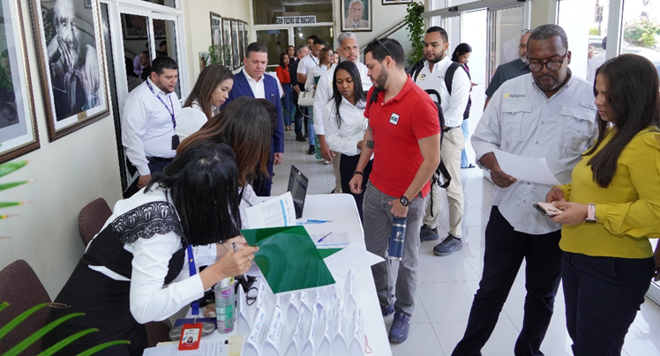
Fuente: Memoria Anual Dirección de Servicios de Apoyo a la Industria, Año 2025.
b) Ronda Multisectorial B2B – Santiago 2025.
Durante los meses de octubre y noviembre se consolidó la planificación y ejecución de la Ronda de Negocios Multisectorial en Santiago, una iniciativa estratégica orientada a fortalecer los vínculos comerciales entre diversos sectores industriales del país. Este espacio permitió ampliar las redes de contacto entre empresas compradoras y suplidoras, fomentar la integración productiva y consolidar nuevas oportunidades de colaboración, en beneficio del desarrollo económico regional y nacional.
Se llevó a cabo con:
- 75 empresas participantes.
  - 20 empresas compradoras.
  - 55 empresas vendedoras.
- Representación de zonas francas y mercado nacional.
- Se fortalecieron nuevas oportunidades de encadenamiento productivo industrial.
Durante el desarrollo de la actividad se sostuvieron reuniones previamente organizadas entre compradores y vendedores, lo que permitió un proceso ágil, estructurado y orientado a resultados. Estas interacciones facilitaron la identificación de oportunidades de negocio, la ampliación de suplidores locales y el fortalecimiento de cadenas de valor industriales.
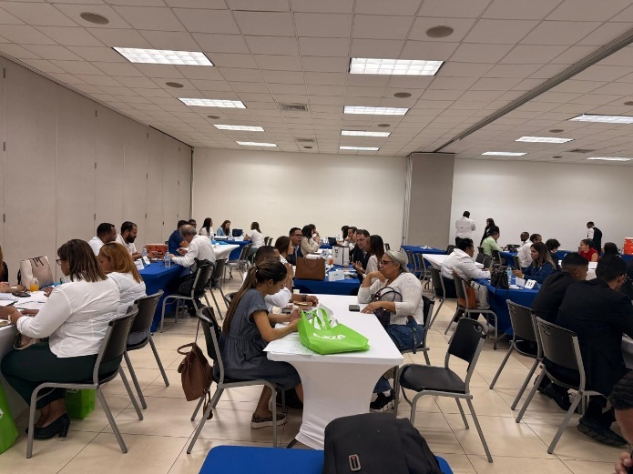
Fuente: Memoria Anual Dirección de Servicios de Apoyo a la Industria, Año 2025.
3.3.2.2 Evento Agro Sostenible 2025.
El evento Agro Sostenible 2025, evento organizado y celebrado en el mes de septiembre, representó un espacio estratégico de análisis y reflexión sobre el futuro del sector agroindustrial dominicano. A través de conferencias y paneles, se abordaron los principales desafíos y oportunidades que enfrenta este sector en su transición hacia un modelo de producción y consumo circular. Esta actividad fortaleció la conciencia sobre la importancia de integrar criterios ambientales, tecnológicos y sociales en la cadena agroindustrial, promoviendo un desarrollo más equilibrado y resiliente.
La jornada se desarrolló en dos bloques principales. En primer lugar, se llevó a cabo la conferencia magistral titulada “Desafíos y oportunidades del sector agroindustrial para el diseño, producción y consumo circular”, dictada por Rodrigo Castañeda, representante de la Organización de las Naciones Unidas para la Alimentación y la Agricultura (FAO) en la República Dominicana.
En esta presentación se abordaron los principales retos y oportunidades que enfrenta la agroindustria dominicana para adaptarse a un modelo productivo más resiliente y competitivo.
Posteriormente se realizó un panel de análisis moderado por la Directora de Servicios de Apoyo a la Industria de PROINDUSTRIA, en el que participaron especialistas del ámbito público, privado y académico. Entre ellos, el viceministro de Fomento a la Agroindustria del Ministerio de Industria, Comercio y MIPYMES; Osmar Benítez, quien es presidente ejecutivo de la Junta Agroempresarial Dominicana (JAD); Berioska Castillo, especialista en economía circular y asesora de Desarrollo Sostenible del Ministerio de la Presidencia; y Deyanira Suriñach, especialista en sostenibilidad y cambio climático de DEUMAN.
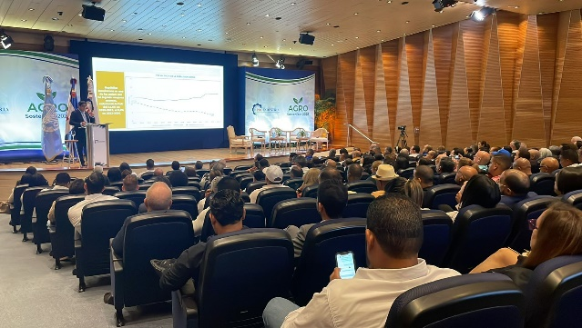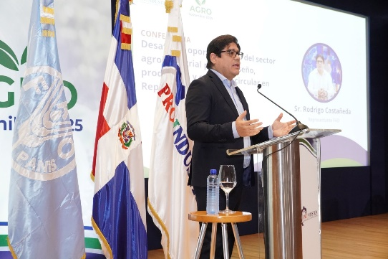
Fuente: Memoria Anual Dirección de Servicios de Apoyo a la Industria, Año 2025
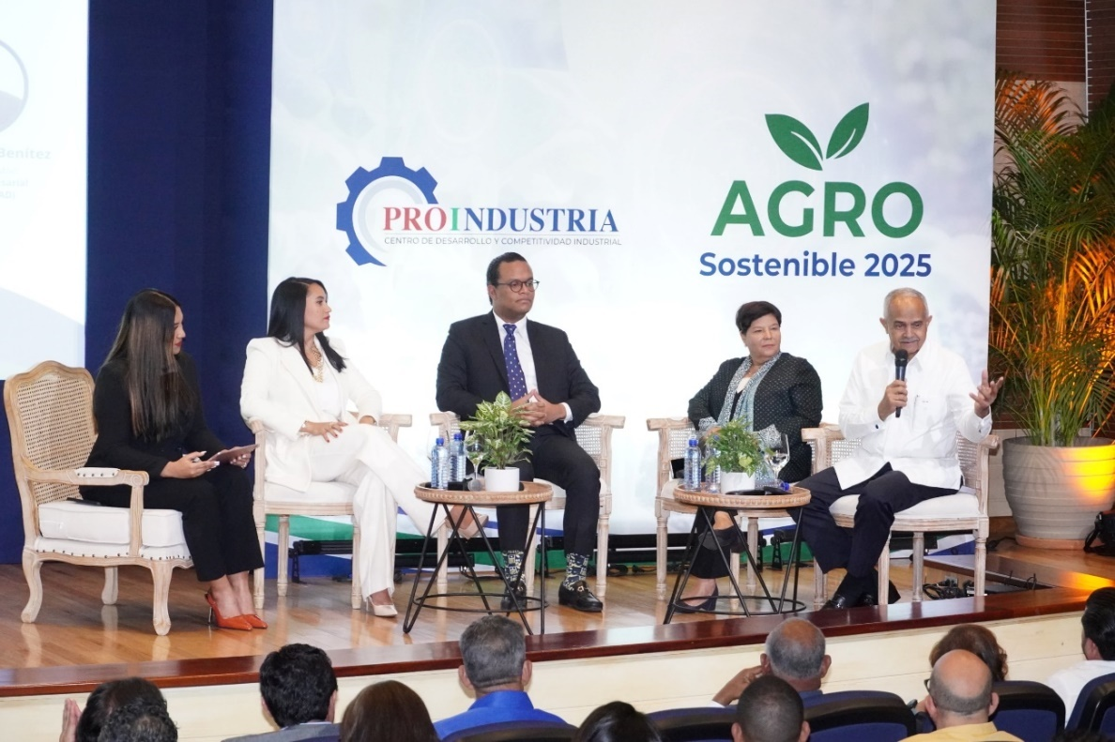Fuente: Memoria Anual Dirección de Servicios de Apoyo a la Industria, Año 2025
3.3.2.3 Formación y Charlas Técnicas.
En coordinación con INFOTEP, se llevó a cabo un Taller de Técnicas de Negocios, para potenciar las capacidades de las industrias de ejecutar vinculaciones y encadenamientos en un entorno B2B. Esta actividad obtuvo 59 solicitudes recibidas para participar, siendo 31 industriales seleccionados para capacitarse, pertenecientes a 16 industrias.
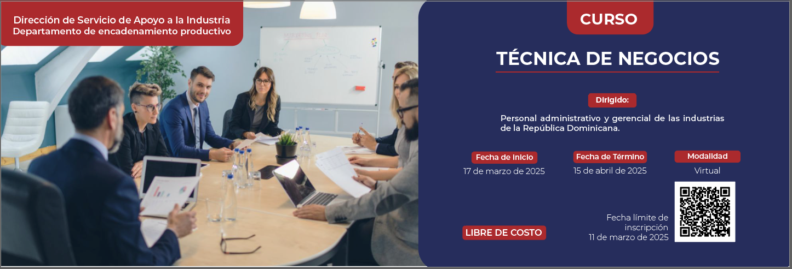Fuente: Memoria Anual Dirección de Servicios de Apoyo a la Industria, Año 2025
Paralelamente, se impartió una charla presencial sobre Encadenamiento Productivo en el PISAN, con la asistencia de 16 industriales de diferentes niveles jerárquicos. gerentes, encargados y técnicos).
3.3.2.4 Charlas de encadenamiento productivo. Beneficios y competitividad.
También se realizó una charla virtual para 34 mujeres industriales, promoviendo la equidad de género en la industria con la colaboración el departamento de asistencia integral a las MiPymes.

Fuente: Memoria Anual Dirección de Servicios de Apoyo a la Industria, Año 2025
3.3.2.5 Cadena De Valor Para Las Industrias. Desafíos y Oportunidades para la Exportación.
Se realizó una actividad formativa, en coordinación con el Centro de Exportación e Inversión de la República Dominicana (PRODOMINICANA), el Consejo Nacional de Zonas Francas de Exportación (CNZFE) y la Asociación Dominicana de Exportadores (ADOEXPO), en las instalaciones de PRODOMINICANA. Esta actividad benefició a 48 industriales que participaron, siendo la conferencista principal la Dra. Katrina Naut.
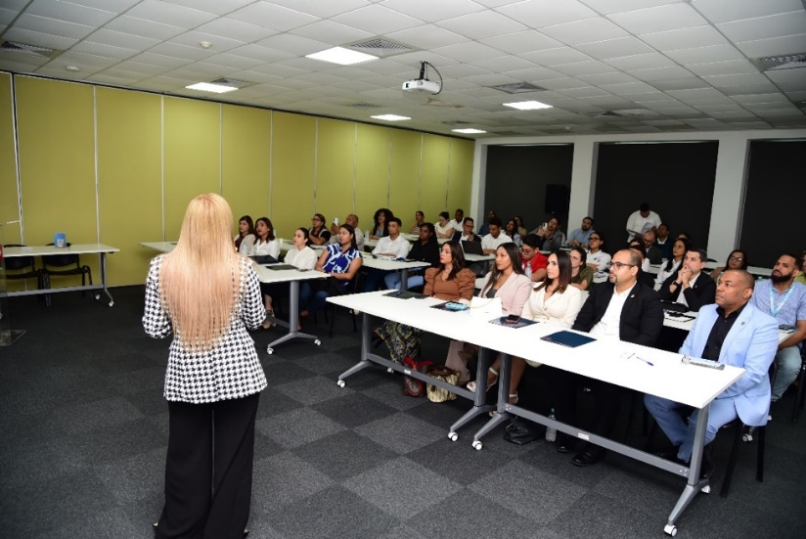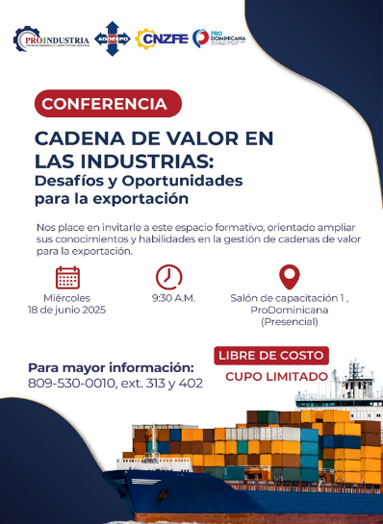Fuente: Memoria Anual Dirección de Servicios de Apoyo a la Industria, Año 2025
3.3.2.5 Programa de Desarrollo Sostenible y Responsabilidad Social para Encadenamiento.
a) Curso de producción más limpia.
En febrero se inició la implementación de estrategias orientadas a la transición hacia una producción más sostenible, mediante el cierre del proceso de inscripción del Programa de Producción Sostenible, en coordinación con el Ministerio de Medio Ambiente y Recursos Naturales (MIMARENA). Esta etapa representó un paso clave en la identificación y selección de empresas comprometidas con la mejora de sus procesos productivos, la reducción de su impacto ambiental y la adopción de prácticas responsables que contribuyan al desarrollo industrial sostenible del país. En este programa, se inscribieron 16 industrias, siendo el objetivo principal iniciar la transición hacia procesos más limpios, eficientes y responsables ambientalmente.
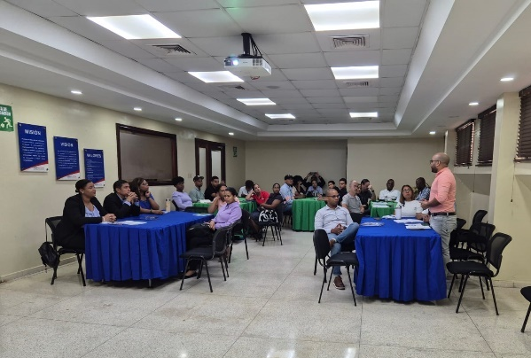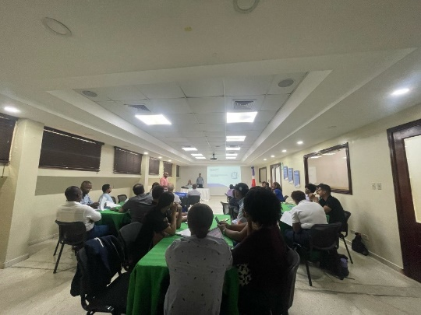
Fuente: Memoria Anual Dirección de Servicios de Apoyo a la Industria, Año 2025
b) Diagnósticos para Producción Sostenible.
Durante los meses de abril y mayo se inició a la fase de diagnóstico en diversas industrias participantes, con el objetivo de identificar oportunidades de mejora en sus procesos productivos, eficiencia energética y gestión ambiental. Esta etapa se centró en la recopilación de información técnica clave que sirviera de base para la elaboración de planes de acción personalizados, orientados a optimizar el desempeño operativo y reducir los impactos negativos al medio ambiente, fortaleciendo así la sostenibilidad de las empresas intervenidas.
Se coordinaron y realizaron visitas técnicas a las 4 empresas, enfocando las visitas a:
- Identificación de puntos de riesgo.
- Evaluación del consumo de energía y agua.
- Análisis de procesos productivos.
- Detección de puntos críticos.
- Elaboración de mapeos mediante diagramas de planta.
- Identificación de oportunidades de mejora.
- Identificar puntos húmedos, riesgos, energía y procesos.
- Elaborar mapeos de los puntos identificados.
- Usar diagramas de planta y diagramas de flujo para elaborar los mapeos.
- Ubicar los mapeos dentro de un sistema de gestión ambiental.
Estas acciones se realizaron con acompañamiento del Ministerio de Medio Ambiente.
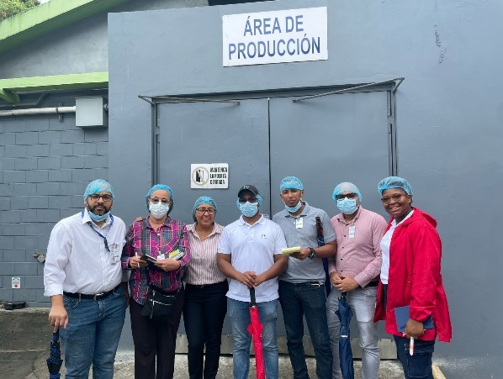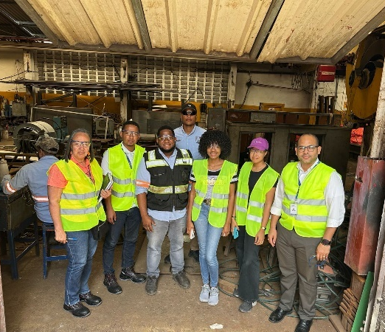
Visita a industria Halka Industrial y ELRON Soluciones Metálicas, industrias participantes. Fuente: Memoria Anual Dirección de Servicios de Apoyo a la Industria, Año 2025
c) Taller de Economía Circular.
En el mes de junio se desarrolló un importante espacio de formación enfocado en la economía circular, con el propósito de introducir a las empresas participantes en un enfoque innovador de producción y consumo. Este taller contribuyó a sensibilizar sobre la importancia de la eficiencia en el uso de los recursos, la reducción de residuos y la valorización de los subproductos, promoviendo una visión transformadora del modelo industrial tradicional hacia uno más sostenible, competitivo y alineado con las tendencias globales. En coordinación con la consultora DEUMAN y con la colaboración del consejo nacional de zonas francas (CNZF) se impartió el taller denominado “Economía Circular: Hacia un Nuevo Modelo de Producción Sostenible en las Industrias”.
En este taller participaron 40 empresas manufactureras, abordando los siguientes temas:
- Principios de la economía circular.
- Las 10R de la circularidad.
- Indicadores de circularidad.
- Normativas y certificaciones.
- Modelos de negocios circulares.
- Circular Canvas.
- Identificación de sinergias interindustriales.
3.3.2.5 Programa de Fomento Asociativo para el Sector Industrial Manufacturero.
a) Primer Encuentro Conversatorio de Clústeres Industriales.
Durante los meses de agosto y septiembre, PROINDUSTRIA reforzó el trabajo orientado al fortalecimiento de los clústeres industriales, reconociéndolos como una herramienta clave para mejorar la competitividad territorial y sectorial. En ese tenor, se organizó el 1er Encuentro Conversatorio de Clústeres Industriales, el cual permitió generar un espacio de diálogo y cooperación entre representantes de distintos clústeres, fomentando la identificación de necesidades comunes, oportunidades de colaboración y el diseño de estrategias conjuntas orientadas a la innovación, la sostenibilidad y la internacionalización.
Se realizó con la participación de 30 representantes, pertenecientes a 15 clústeres diferentes, abordando los temas de los desafíos de los clústeres, innovación, digitalización, sostenibilidad y asociatividad, en el marco de los clústeres.
Producto de este evento, se generó una agenda de trabajo colaborativo entre clústeres.
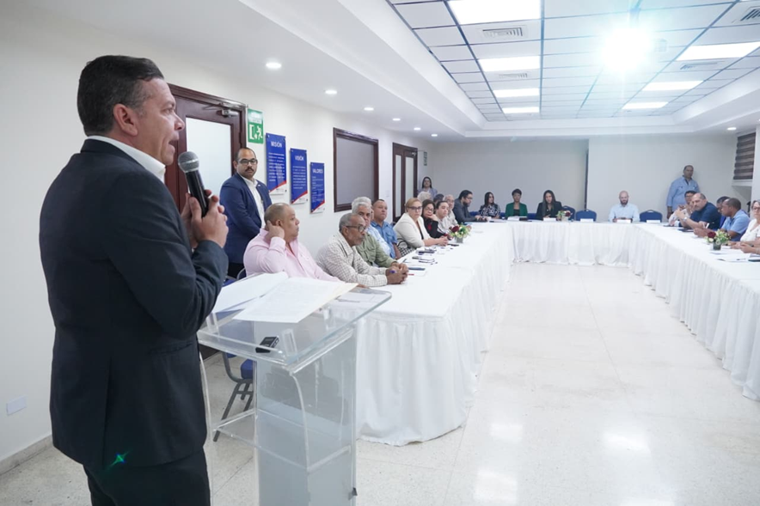Fuente: Memoria Anual Dirección de Servicios de Apoyo a la Industria, Año 2025
b) Mesa de Articulación Técnica para la Creación de Clústeres Industriales
A raíz del conversatorio sobre clústeres, se propuso la creación de una Mesa de Articulación Técnica para Creación de Clústeres Industriales, con el propósito de coordinar esfuerzos técnicos, institucionales y productivos para identificar, diseñar y poner en marcha clústeres industriales en territorios estratégicos del país, fomentando la competitividad, innovación y encadenamientos productivos.
Esta mesa tendrá la responsabilidad de:
- Realizar diagnósticos sectoriales y territoriales para identificar oportunidades de creación de clústeres.
- Diseñar hojas de ruta y planes de acción para cada clúster.
- Articular instituciones públicas, privadas y académicas alrededor de una visión común.
- Facilitar inversiones, alianzas, encadenamientos y transferencia tecnológica.
- Definir indicadores de desempeño y mecanismos de seguimiento.
Esta Mesa Técnica se está organizando con la presencia de actores clave, contando entre las instituciones públicas que formarán parte de esta iniciativa: PROINDUSTRIA (coordinación técnica), MICM, INFOTEP, CNZFE, PRODOMINICANA, ayuntamientos y gobernaciones provinciales, entre otras. Por parte del sector privado, se contará con la participación de cámaras industriales sectoriales, asociaciones empresariales, PYMES locales, y empresas tractoras que sirvan como anclas del desarrollo y encadenamiento productivo de sus respectivos territorios. Por parte del Sector Académico y centros de conocimiento, se integrará universidades, centros tecnológicos y laboratorios de innovación.
En cuanto a las funciones de la Mesa Técnica, se encuentran las siguientes responsabilidades:

- Mapeo industrial y análisis del territorio
  - Identificación de empresas, cadenas de valor, infraestructura, talento humano, brechas y oportunidades para creación de clústeres.
- Definición del potencial de clúster
  - Determinación de sectores con masa crítica y oportunidad de integración.
- Diseño del modelo de gobernanza del clúster
  - Diseño de comités directivos, grupos de trabajo, secretaría técnica, mecanismos de sostenibilidad.
- Diseño del plan estratégico del clúster.
  - Diseño de modelos de innovación, productividad, comercialización, exportaciones, calidad, formación técnico-profesional.
- Articulación de políticas e incentivos.
  - Alineación con programas de apoyo industrial, financiamiento, facilitación, encadenamientos y compras públicas.
- Desarrollo de proyectos emblemáticos.
  - Centros de servicios compartidos, laboratorios de calidad, hubs de innovación, centros de logística o distribución.

- Monitoreo y evaluación
  - Indicadores clave: empresas vinculadas, ventas, exportaciones, empleo, innovación, inversión.
En otro tenor, se definió la metodología de implementación de la Mesa Técnica.
- Convocatoria formal y conformación de la Mesa.
- Levantamiento de información y diagnóstico técnico.
- Talleres de co-creación con los actores del territorio.
- Diseño del plan estratégico del clúster.
- Definición de proyectos prioritarios a corto, mediano y largo plazo.
- Implementación de proyectos y búsqueda de financiamiento.
- Evaluación periódica y ajustes.
Para la implementación, se definió una lista inicial de selección de subsectores de industrias manufactureras, según la región, de la siguiente manera:
- Norte (Santiago, Puerto Plata, Espaillat) – agroindustria, metalmecánica, plásticos.
- Este (La Romana, Higüey) – manufactura, logística.
- Sur (San Cristóbal, Peravia, Barahona) – alimentos, construcción, minería procesada.
- Gran Santo Domingo – industrias creativas, salud, química, TIC industriales.
Con esta Mesa Técnica, PROINDUSTRIA espera fomentar los siguientes resultados:
- Clústeres industriales formalmente constituidos.
- Incremento de la productividad y sofisticación industrial.
- Mayor encadenamiento y reducción de importaciones.
- Innovación, transferencia tecnológica y servicios compartidos.
- Atracción de inversión nacional e internacional.
- Mayor empleo de calidad y dinamización territorial.
La Mesa de Articulación Técnica se convierte en un mecanismo clave para ordenar, consensuar y catalizar la creación de clústeres industriales en el país.
Su estructura colaborativa permite que el sector público, privado y académico construyan una visión común, aceleren proyectos estratégicos, reduzcan brechas productivas y fortalezcan el tejido empresarial local.
Con esta instancia, la República Dominicana avanza hacia un modelo industrial más competitivo, innovador, resiliente e integrado a los mercados globales.
En la implementación de esta Mesa de Articulación Técnica, se realizó el primer encuentro, previo a la conformación oficial, contando con la participación de 17 instituciones gubernamentales, privadas y académicas. Este espacio permitió fortalecer los mecanismos de colaboración orientados a impulsar el desarrollo competitivo y sostenible de los clústeres industriales en la República Dominicana, conforme a lo establecido en la Ley No. 392-07.
Entre las entidades participantes estuvieron: PRODOMINICANA, FEDA, INTEC, ADOZONA, PUCMM, INEIH, MINISTERIO DE CULTURA, PROMIPYME, INFOTEP, FEDOCÁMARAS, INDOCAL, IIBI, ADOEXPO, EL MIC, ONAPI Y UNIBE.
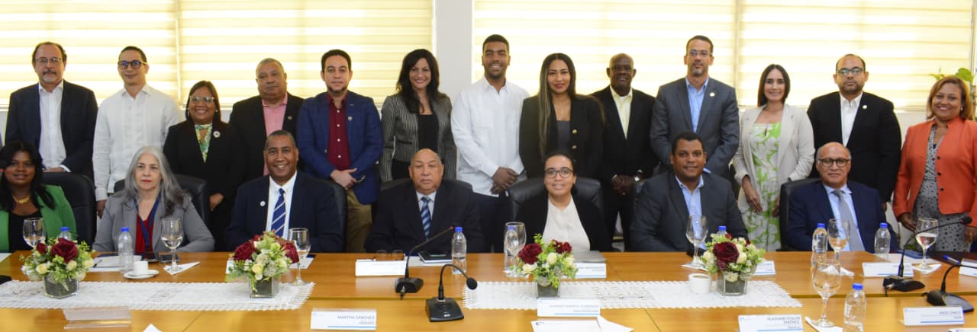
Fuente: Memoria Anual Dirección de Servicios de Apoyo a la Industria, Año 2025
3.3.2.6 Programa de integración e impulso industrial manufacturero.
Como parte de las actividades formativas para promover la integración del sector manufacturero, PROINDUSTRIA llevó a cabo asistencias técnicas, a profundidad a diferentes empresas:
- Industria Cono Gris.
- Bonnelly Estudios.
- Asociación de Emprendedores de Tabaco de Tamboril.
- La Asociación de Industrias y Empresas de Haina y Región Sur (AIEHAINA).
  - Se llevó a cabo una reunión con el Sr. Carlos Santana, quien funge como responsable operativo de dicha entidad, para coordinar el inicio de actividades tendentes a beneficiar a los asociados de dicha entidad, mediante los servicios que ofrece la institución. En ese sentido, se trabajó con diseñar programas sobre los siguientes tópicos:
    - Formalización empresarial (especialmente a las MIPYMES).
    - Productividad.
    - Inteligencia Artificial.
    - Permisología Legal.
    - Aplicación de incentivos fiscales.
    - Identificar capacitaciones puntuales, que sean de impacto.
    - Trazar un cronograma de trabajo.
- Asociación de embutidores del Cibao.
  - Se sostuvo un encuentro con los directivos de la asociación de embutidores del Cibao donde se le presentó los servicios que otorga el departamento de encadenamiento productivo y los demás servicios que otorga la dirección de servicios de apoyo a la industria. En este encuentro estuvo presente el presidente de la asociación, Dr. Alejandro López.
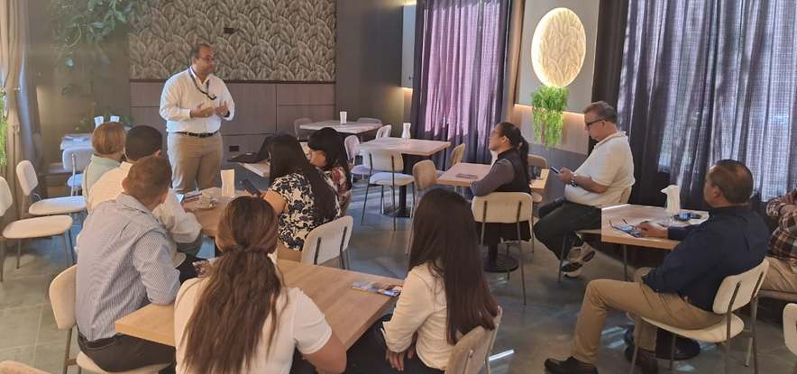
Fuente: Memoria Anual Dirección de Servicios de Apoyo a la Industria, Año 2025
- Asistencia al Parque Industrial La Canela (PILCA).
  - Se abordaron temas claves como los beneficios establecidos en la Ley No. 392-07 sobre Desarrollo y Competitividad Industrial, destacando incentivos fiscales, programas de asistencia técnica, y el acceso a servicios de capacitación para las empresas instaladas en el parque. Asimismo, se presentaron las iniciativas actuales de apoyo a la producción, enfocadas en mejorar la eficiencia, calidad y capacidad exportadora de las industrias locales.
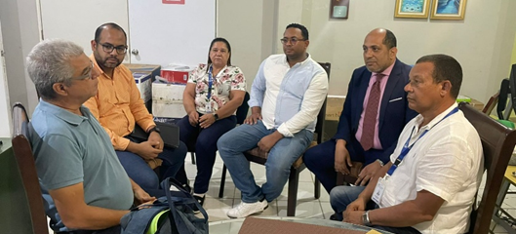
Fuente: Memoria Anual Dirección de Servicios de Apoyo a la Industria, Año 2025
- Asistencia a la Empresa Terminaciones Españolas A La Oficina Regional Del Norte.
  - Durante el recorrido se explicó lo relacionado a los incentivos fiscales de la ley 392-07, sobre Competitividad e Innovación Industrial, especialmente en lo atinente a los incentivos fiscales sobre mecanismos de modernización industrial por la compra de equipos, maquinarias y tecnología; y en lo relacionado a la no retención del Impuesto sobre la Renta por la contratación de personal técnico extranjero, los elementos relacionados al encadenamiento productivo y los servicios que en ese sentido el pudiese utilizar.
- Sensibilizaciones a industrias en el Parque Industrial de San Cristóbal (PISAN).
  - Durante el mes de enero se dio inicio a las acciones de sensibilización dirigidas al sector industrial, enfocadas en la difusión y fortalecimiento del conocimiento sobre la Ley 392-07 y sus beneficios para el desarrollo productivo. Esta etapa resultó esencial para crear conciencia en las empresas sobre las oportunidades que ofrece el marco legal vigente en materia de incentivos, innovación y encadenamiento productivo, fomentando una mayor participación de las industrias en las iniciativas impulsadas por PROINDUSTRIA. Se realizó una jornada de sensibilización dirigida a 15 industrias del Parque Industrial de San Cristóbal (PISAN), enfocada en Beneficios de la Ley 392-07, Incentivos industriales, Importancia del encadenamiento productivo
  - Esta actividad fortaleció el conocimiento del marco legal en los actores del parque, fomentando la participación en programas de fomento productivo.
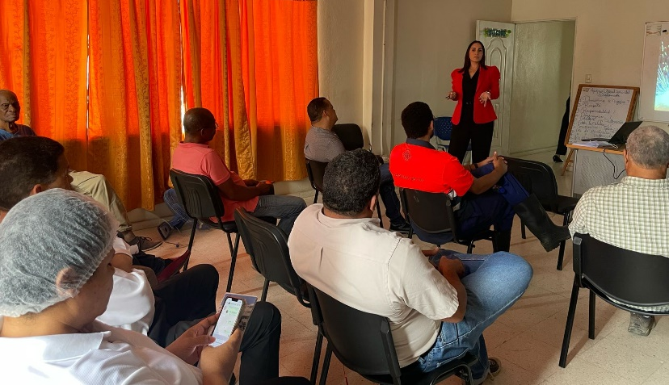
Fuente: Memoria Anual Dirección de Servicios de Apoyo a la Industria, Año 2025
- Charla Sobre La Ley 392-07 & Emprendimiento Industrial a la Universidad Tecnológica del Sur (UTESUR)
  - Se realizaron dos charlas sobre la Ley 392-07 & emprendimiento industrial con los estudiantes de la UTESUR. Con la participación de 78 estudiantes de termino de las carreras de economía, comercio e ingeniería en el primer encuentro y con la asistencia de 89 estudiantes en un segundo encuentro, para un total de 167 estudiantes.
  - Este encuentro fue moderado por el personal técnico de PROINDUSTRIA, con participación del Encargado de Encadenamiento Productivo, el Encargado de Asistencia Integral a las MIPYMIS y la Encargada de Incubación y Aceleración de Industrias.
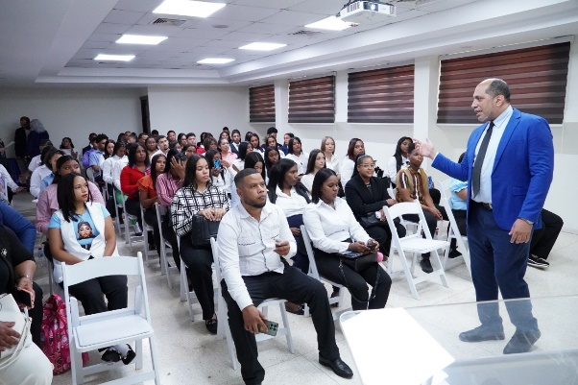
Fuente: Memoria Anual Dirección de Servicios de Apoyo a la Industria, Año 2025
- Asistencia a Septentrional Park.
  - Se sostuvo un encuentro con el representante Septentrional Park, en el cual se promovieron la aplicación de buenas prácticas de encadenamiento y la importancia de fomentar la participación de otros actores para potenciar la productividad y competitividad de las industrias.
3.3.2.7 Resumen de logros de Encadenamiento Productivo.
La Ley No. 392-07 sobre Competitividad e Innovación Industrial establece el fortalecimiento del encadenamiento productivo como uno de sus pilares fundamentales, entendido como la articulación eficiente entre las distintas unidades productivas que conforman la cadena de valor, con el objetivo de promover la integración de suplidores locales, la sustitución de importaciones, la generación de valor agregado y el desarrollo de capacidades industriales nacionales. En coherencia con este mandato legal, las acciones ejecutadas por el Departamento de Encadenamiento Productivo durante el año 2025 reflejan un nivel de cumplimiento significativo en la implementación de este principio.
El impacto directo e indirecto en más de 350 industrias demuestra un alcance transversal orientado a consolidar relaciones de cooperación entre empresas del régimen nacional, zonas francas, clústeres, MIPYMES y asociaciones sectoriales, contribuyendo a una mayor interdependencia productiva dentro del territorio nacional. Este resultado responde al espíritu de la Ley 392-07, en cuanto promueve la integración de los actores productivos, reduciendo la fragmentación del aparato industrial y fortaleciendo una red articulada de producción.
La realización de más de 300 reuniones de negocios, a través de las rondas B2B de San Pedro y la Ronda Multisectorial de Santiago, evidencia una acción concreta para fomentar la vinculación de suplidores locales con grandes empresas compradoras, uno de los mecanismos promovidos por la Ley para la sustitución de importaciones. La participación de 64 empresas en San Pedro y 75 empresas en Santiago refleja la confianza del sector en este modelo de articulación y confirma la pertinencia de las rondas como instrumento efectivo para dinamizar el comercio interindustrial interno.
Asimismo, la participación de 16 empresas en el Programa de Producción Más Limpia y más de 40 empresas en el Taller de Economía Circular fortalece el principio de modernización y sostenibilidad establecido en la Ley 392-07, al fomentar la adopción de tecnologías más limpias, procesos eficientes y modelos productivos más innovadores. Estas acciones no solo mejoran la competitividad de las empresas, sino que también incrementan sus posibilidades de insertarse en cadenas de valor regionales e internacionales, cada vez más orientadas al cumplimiento de estándares ambientales y sociales.
El fortalecimiento de 15 clústeres industriales y la articulación de 17 instituciones públicas, privadas y académicas en la Mesa Técnica Interinstitucional evidencian el cumplimiento del mandato de la Ley en materia de asociatividad, cooperación y creación de sinergias entre sectores. Estos espacios contribuyen al diseño de estrategias conjuntas para impulsar la competitividad sectorial, facilitando la transferencia de conocimientos, la innovación colaborativa y la formulación de políticas públicas más alineadas a las reales necesidades de la industria.
Además, la sensibilización de más de 200 personas, incluyendo 167 estudiantes universitarios, sobre la Ley 392-07 y el emprendimiento industrial, fortalece el componente de formación de capital humano especializado, previsto en la ley como un eje esencial para el desarrollo de una industria nacional fuerte, innovadora y sostenible. La vinculación con centros académicos como la UTESUR garantiza la proyección futura de estos esfuerzos, sembrando las bases de una nueva generación de actores industriales comprometidos con la transformación productiva del país.
En términos territoriales, la intervención en al menos cuatro parques industriales (San Cristóbal, Bonao, La Canela y La Vega) responde a la visión descentralizadora de la Ley 392-07, la cual promueve el desarrollo industrial equilibrado en las distintas regiones del país. Esta presencia activa en diferentes territorios contribuye a reducir brechas regionales, dinamizar las economías locales y fortalecer la competitividad de las industrias instaladas en estos espacios productivos.
Los resultados cuantitativos obtenidos durante el año 2025 evidencian que el Departamento de Encadenamiento Productivo de PROINDUSTRIA ha logrado materializar, en acciones concretas y resultados medibles, los principios fundamentales establecidos en la Ley 392-07 sobre Competitividad e Innovación Industrial. La combinación de vinculación empresarial, fortalecimiento asociativo, formación de capacidades, sostenibilidad productiva y articulación interinstitucional configura una estrategia integral de encadenamiento productivo que contribuye al desarrollo de una industria nacional más integrada, competitiva, sostenible e innovadora.
Indicador clave | Resultado
Industrias impactadas | +350
Empresas participantes en actividades | +140
Reuniones de negocios generadas | +300
Empresas capacitadas en sostenibilidad y EC | +56
Estudiantes formados (universidades) | 167
Clústeres fortalecidos | 15
Instituciones articuladas | +20
Parques industriales impactados | 4
Fuente: Memoria Anual Dirección de Servicios de Apoyo a la Industria, Año 2025.
3.3.3 Departamento de Asistencia Integral a la MIPYMIS
En virtud de lo establecido en la ley 392-07, sobre Competitividad e Innovación Industrial, el Departamento de Asistencia Integral a las Micros, Pequeñas y Medianas Industrias es la unidad organizacional responsable de asistir técnicamente a las industrias en materia de clima de negocios, permisología legal, incentivos fiscales, generación de ideas de negocios, entre otros aspectos relacionados al sector industrial.
Estas acciones se ejecutan buscando lograr un esquema de competitividad a nivel industrial que contemple múltiples aspectos:
- La facilitación comercial.
- Encadenamiento productivo.
- Capacitación.
- Vinculación empresarial.
- Entre otros.
La correcta aplicación de estos elementos por parte de las industrias es un factor de vital importancia para que puedan ser competitivas. Estas herramientas deben ser aplicadas de manera armónica y sistémica, buscando que una industria genere procesos innovadores, se capacite, se vincule, y que al mismo tiempo tenga facilidades e incentivos fiscales; implementando mejores acciones o políticas para fomentar su desarrollo y el aumento de su competitividad.
Durante el presente año, el Departamento de Asistencia Integral a las Pequeñas y Medianas Industrias se ha enfocado en impactar positivamente elementos que afectan de manera directa e indirecta la competitividad de las industrias asistidas. En tal sentido, se llevó a cabo la implementación de asistencias técnicas, capacitaciones y acuerdos enfocados en los siguientes aspectos:
- Informalidad industrial.
- Aplicación de estrategias de comercialización empresarial.
- Encadenamiento productivo.
- Fomento a la empresarialidad femenina
- Promoción de los incentivos fiscales de la ley 392-07
- Difusión del Registro Industrial.
3.3.3.1. Asistencias Técnicas
Este departamento tiene como propósito ofrecer asistencias técnicas especialmente enfocadas en los aspectos de clima de negocios (leyes de incentivos, permisos, regulaciones, entre otros). Aunque estas asistencias van dirigidas particularmente a las MIPYMES industriales, no se excluye a las grandes industrias.
A continuación, se presenta un cuadro contentivo de la cantidad de asistencias técnicas y capacitaciones otorgadas, así como de la cantidad de participantes de las mismas.
Asistencias Técnicas brindadas
2025
Mes | Asistencias brindadas | Industrias asistidas
Enero | 368 | 77
Febrero | 174 | 127
Marzo | 153 | 170
Abril | 180 | 112
Mayo | 191 | 152
Junio | 255 | 120
Julio | 190 | 319
Agosto | 266 | 73
Septiembre | 40 | 10
Octubre | 86 | 28
Noviembre | 90 | 35
Diciembre | 0 | 0
Total | 1993 | 1223
Fuente: Memoria Anual Dirección de Servicios de Apoyo a la Industria, Año 2025.
Capacitaciones ofrecidas
2025
Mes | Capacitaciones ofrecidas | Personas capacitadas
Enero | 5 | 155
Febrero | 2 | 45
Marzo | 6 | 190
Abril | 2 | 83
Mayo | 8 | 321
Junio | 0 | 0
Julio | 7 | 262
Agosto | 7 | 322
Septiembre | 0 | 0
Octubre | 4 | 80
Noviembre | 1 | 20
Diciembre | 0 | 0
Total | 42 | 1478
Fuente: Memoria Anual Dirección de Servicios de Apoyo a la Industria, Año 2025.
3.3.3.2 Programa de Promoción Estratégica de los Servicios Industriales
Con el propósito de acercar los servicios que ofrece PROINDUSTRIA a todo el sector industrial manufacturero, así como a las empresas instaladas en los parques industriales, se desarrolló una agenda de visitas técnicas orientadas a promover el acceso a los programas y, al mismo tiempo, fortalecer la cultura de formalización empresarial en el país.
- Visita al Parque Industrial San Cristóbal (PISAN)
  - Se realizaron varias visitas de trabajo al Parque Industrial San Cristóbal (PISAN) con la finalidad de hacer más visibles los servicios que se ofrecen desde la DSAI en beneficio del sector industrial manufacturero, hacia las industrias localizadas dentro del referido parque.
  - En tal sentido se llevaron a cabo varios encuentros de sensibilización con empresarios de industrias ubicadas en San Cristóbal, en las que se trataron los temas de la importancia de la formalización empresarial, Registro Industrial, Calificación Industrial, Encadenamiento Productivo, entre otros.
  - Se diagnosticó que varias empresas perciben que sus mayores dificultades tienen que ver con costo energía eléctrica y costo de materias primas.
  - Con los empresarios de este parque se llevaron a cabo 4 capacitaciones sobre los temas relacionados al Registro Industrial, la Calificación Industrial y la importancia de estar formalizado.
- Visita al Parque Industrial de Zona Franca Bonao.
  - Se realizó una reunión en el Parque Industrial de Zona Franca Bonao, con el objetivo de presentar los servicios ofrecidos por la Dirección de Apoyo a la Industria a las industrias instaladas en los parques. Durante el encuentro, se detallaron los programas de asistencia técnica, capacitación, acompañamiento a procesos productivos y vinculación industrial.
  - A raíz de esta visita, se estableció un canal directo de comunicación entre la administración del parque y la Dirección de Servicios de Apoyo a la Industria, sentando las bases para futuras acciones conjuntas más eficientes.
- Visita al Parque Industrial La Canela.
  - Se realizó una reunión de sensibilización sobre los servicios y programas que ofrece PROINDUSTRIA, con el fin de fortalecer la industria nacional y promover el desarrollo productivo en la región. La actividad se llevó a cabo en las instalaciones del Parque Industrial La Canela (PILCA), ubicado en Santiago, República Dominicana.
  - Durante la reunión, se abordaron temas claves como los beneficios establecidos en la Ley No. 392-07 sobre Desarrollo y Competitividad Industrial, destacando incentivos fiscales, programas de asistencia técnica, y el acceso a servicios de capacitación para las empresas instaladas en el parque. Asimismo, se presentaron las iniciativas actuales de apoyo a la producción, enfocadas en mejorar la eficiencia, calidad y capacidad exportadora de las industrias locales.
  - Se trató el encadenamiento productivo, orientado a fomentar la integración y colaboración entre las distintas industrias del parque. Se discutieron oportunidades para vincular empresas proveedoras de insumos, servicios y productos intermedios, con el objetivo de fortalecer el ecosistema industrial y generar valor agregado dentro del propio parque.
  - A raíz de esta visita, se estableció un canal directo de comunicación entre la administración del parque y la Dirección de Servicios de Apoyo a la Industria, sentando las bases para futuras acciones conjuntas más eficientes.
  - Esta jornada concluyó con la visita algunas industrias establecidas en el parque y el compromiso de seguimiento y colaboración mutua, en beneficio de las industrias instaladas en el Parque y del desarrollo económico regional.
- Visita a Impresora Conadex
  - Se realizó una visita a la industria IMPRESORA Conadex, con 43 años en el mercado.
  - Se realizó esta visita como parte del programa de difusión y divulgación del Registro Industrial, instruyendo al personal directivo de Conadex sobre la diferencia entre el Registro y la Calificación Industrial, así como de los incentivos fiscales que prevé la Ley 392-07 y sus modificaciones.
  - Asimismo, se sensibilizó sobre los distintos servicios y actividades que PROINDUSTRIA ofrece.
  - Se llevó a cabo un tour de la empresa, donde se observó las inversiones enormes que han realizado recientemente en equipos, maquinarias y tecnología; así como algunos de los procesos de innovación que vienen realizando.
  - Producto de esta visita, la empresa solicitó la Calificación Industrial.
- Visita a empresa Terminaciones Españolas
  - Se realizó una visita de asistencia técnica a las oficinas de la empresa Terminaciones Españolas, SRL; y Estudios Bonnelly, SRL.
  - Se llevó a cabo un recorrido por sus instalaciones, para observar su proceso industrial manufacturero y constatar que la mayoría de sus equipos son nuevos.
  - Se llevó a cabo una sensibilización sobre los incentivos fiscales de la Ley 392-07, sobre Competitividad e Innovación Industrial, especialmente en lo atinente a los incentivos fiscales sobre mecanismos de modernización industrial por la compra de equipos, maquinarias y tecnología; así como en lo relacionado a la no retención del Impuesto sobre la Renta por la contratación de personal técnico extranjero.
  - Se vislumbró que los terrenos donde está ubicada la empresa tienen 14,000 mts2, de las cuales hay 9,000mts2 de construcción, y se están preparando para construir 2 naves industriales en los 5,000mts2 restantes, en virtud de un contrato de distribución logrado con la empresa HOME DEPOT y otras empresas internacionales. En tal sentido, se brindó la asesoría para que evalúen la posibilidad de convertirse en un parque industrial acogido a la Ley 392-07, sobre Competitividad e Innovación Industrial, a fin de recibir incentivos fiscales, administrativos y municipales por la construcción y equipamiento de los mismos.
  - A raíz de este encuentro, se ha estado dando asistencia continua a esta empresa para los fines.
- Visita a Cono Cris
  - Se llevó a cabo una visita a la fábrica de la empresa Cono Cris, la cual se dedica a la producción de conos de helados. La misma está ubicada en el distrito municipal de Jacagua, municipio Santiago de los Caballeros.
  - El motivo de la misma fue conocer las inversiones en equipos y maquinarias, que la referida industria ha venido realizando, así como sus expectativas para el futuro.
  - La gerencia de Cono Cris informó sobre el crecimiento que la empresa está teniendo y compartió información sobre las inversiones en equipos, maquinarias e infraestructura que han realizado en los últimos años. En ese sentido nos indicó que en este momento están utilizando alrededor de un 30% de su capacidad de producción, teniendo amplio espacio para crecimiento en su productividad.
  - Se realizó una sensibilización sobre los incentivos y facilidades fiscales y administrativas, que prevé la ley de PROINDUSTRIA. En ese tenor, se hizo particular énfasis en siempre tener en cuenta las partidas arancelarias de los equipos, maquinarias y tecnologías que han comprado en este ejercicio fiscal y de los que vayan a adquirir, a fin de beneficiarse de los incentivos de la Ley 392-07 y sus modificaciones.
  - En virtud de los 3,000mts2 aproximados disponibles para desarrollo industrial propiedad de Cono Cris, se realizó la sugerencia de que evalúen la posibilidad de convertirse en un parque industrial, explicando que tendrían exenciones fiscales, arancelarias y administrativas para la construcción y equipamiento de las posibles naves a construir. En ese sentido, se les orientó que debe constituirse una empresa que funja como administradora del parque y, a la vez, establecer otra empresa dentro del parque. En ese mismo tenor, se realizó la sugerencia de evaluar algunas opciones de negocios relacionadas con la actividad industrial de Cono Cris.
  - Asimismo, se sugirió que solicitaran ante EDENORTE hacer el cambio a la tarifa eléctrica MTD2 (Media tensión con demanda 2), mediante una comunicación formal anexando el certificado de Registro Industrial, obteniendo una mejor tarifa eléctrica.
- Visita a Alpa Import
  - Como parte del acercamiento a las industrias manufactureras, se realizó una la empresa Alpa Import, SRL, dedicada a la producción de productos químicos relacionados con el hogar, que cuenta con su Registro y Calificación Industriales.
  - Durante esta visita, se llevó a cabo la reunión con el presidente, gerente general y personal técnico de dicha empresa, donde se les sensibilizó sobre los aspectos a tomar en cuenta para la aplicación de los incentivos fiscales previstos en la Ley 392-07, Sobre Competitividad e Innovación Industrial.
  - De igual manera, se promocionaron los servicios que desde PROINDUSTRIA se ofrecen, para potenciar el desarrollo de esta empresa.
- Visita Asociación de Embutidores del Cibao
  - Se llevó a cabo una visita a la Asociación de Embutidores del Cibao, encabezada por el presidente y la secretaria ejecutiva de dicha asociación. Junto con ellos, asistieron alrededor de 15 industrias representativas de dicho sector (Carnu, Hermanos Taveras, Prodenor, Agrofem, entre otros).
  - Se realizó una sensibilización sobre los servicios que se ofrecen en PROINDUSTRIA, especialmente desde la Dirección de Servicios de Apoyo a la Industria, haciendo énfasis en los aspectos relacionados a rondas de negocios, mejora productiva, innovación y la importancia del Registro y la Calificación Industrial.
  - Se sensibilizó especialmente sobre la naturaleza jurídica del Registro y la Calificación Industrial, así como sus requisitos y procedimientos; y los incentivos fiscales previstos en la ley 392-07, Sobre Competitividad e Innovación Industrial, que obtienen las empresas calificadas.
3.3.3.3 Capacitaciones
Las capacitaciones han tenido como finalidad preparar a las industrias manufactureras en los aspectos más preponderantes del momento, especialmente en los aspectos de formalización empresarial, innovación, estrategias de marketing, comercio exterior y aplicación de incentivos fiscales de la ley 392-07, Sobre Competitividad e Innovación Industrial.
- Promoción incentivos fiscales Ley 392-07 y Calificación Industrial
  - Se implementaron 8 capacitaciones sobre la importancia del Registro y la Calificación Industrial.
  - De las mismas, 3 fueron específicamente sobre los mecanismos de Modernización Industrial.
  - 1 de estas capacitaciones fue dirigida especialmente a mujeres de la industria.
  - Se hizo especial énfasis en los mecanismos de modernización industrial (reinversión de utilidades, depreciación acelerada y exclusión del 1% sobre capital de activos fijos); así como en el procedimiento, requisitos y utilidad del Registro Industrial.
- Clima de Negocios
  - Con la finalidad de que las industrias conozcan las normativas legales actuales, especialmente las de Permisología legal, así como aquellas que en el momento se están discutiendo, se coordinaron e implementaron 5 capacitaciones sobre Clima de Negocios.
  - De estas, 4 fueron dirigidas específicamente a mujeres de la industria. En estas últimas se abordaron los elementos legales y de políticas públicas, que afectan de manera positiva la empresarialidad femenina.

- Facturación Electrónica
  - En virtud de la importancia que reviste, especialmente para las MIPYMES, se realizaron 4 charlas sobre Facturación Electrónica.
  - Las mismas fueron realizadas en conjunto con la Dirección General de Impuestos Internos (DGII), y una se hizo con la empresa Dynasoft.
  - En estas se hizo énfasis en los beneficios que el sistema reviste, así como de los instrumentos que ha venido implementando la DGII en ese sentido.
- Educación Financiera para MIPYMES Industriales
  - Con la finalidad de educar a las industrias en aspectos elementales relacionados con el buen manejo financiero, se realizaron 2 charlas sobre educación financiera para MIPYMES industriales.
  - En estas charlas se instruyó sobre temas tales como: análisis de estados financieros, entre otros.
  - Dichos talleres fueron impartidos por el Lic. Eloy Arias Belén, CPA.
- Liderazgo y Comunicación Efectiva para Mujeres Industriales
  - Con la finalidad de dotar a las MIPYMES mujeres industriales de instrumentos que les sirvan de apoyo en sus habilidades blandas, se llevaron a cabo 3 charlas sobre temas de liderazgo, comunicación e inteligencia emocional. Para esto se contó con la colaboración de la psicóloga clínica Licda. Farah del Orbe.
- Mujer que Emprende, Mujer que Transforma
  - Esta actividad tuvo, como eje central, el motivar a las mujeres a que lleven a cabo sus sueños industriales, siempre tomando en cuenta las herramientas de políticas públicas que ofrece la legislación dominicana.
  - La misma fue impartida por la consultora internacional de origen costarricense, Licda. Zianne Ramirez.
- Las Mujeres Industriales en las Compras Públicas
  - Con el objetivo de empoderar a las mujeres industriales en lo concerniente al aprovechamiento del mercado público, junto con la Dirección General de Compras y Contrataciones Públicas, se llevó a cabo el taller ¨Las Mujeres en las Compras Públicas¨.
  - El mismo fue impartido por el Lic. Rubén Mañón, Enc. de Acceso a Mercados, de la Dirección General de Compras y Contrataciones Públicas.
3.3.3.4 Mejoras en las estrategias de comercialización
- Innovación y Marketing
  - Con la finalidad de que las industrias mejoren su competitividad adoptando estrategias innovadoras en diferentes ámbitos, junto con la División de Fomento a la Innovación, el INFOTEP y la empresa DHL International, se coordinaron e impartieron los cursos y talleres denominados: Industria 4.0 (con una duración de 20 horas), Innova 360 (compuesto por 5 sesiones formativas), Marketing Digital (con una duración de 20 horas), Industrias Centradas en el Cliente y Construyendo el Camino Hacia el Éxito.
- Introducción a la Nomenclatura Arancelaria
  - Con el objetivo de que las industrias conozcan la importancia de las partidas arancelarias en el comercio exterior y en la aplicación de algunos tratados comerciales y leyes especiales de tributación, se llevaron a cabo 2 charlas en las que participantes conocieron los conceptos básicos de la nomenclatura arancelaria.
- Charla ¨Coyuntura económica mundial y su impacto en el sector industrial manufacturero¨
  - Sabiendo la importancia de tener conocimiento sobre todos los elementos que de manera directa e indirecta de todos los factores externos e internos que pueden incidir en la competitividad del sector industrial manufacturero, se organizó e impartió la charla ¨Coyuntura Económica y su Impacto en el Sector Industrial Manufacturero¨.
  - En esta, se trataron temas de actualidad, que afectan los precios de las materias primas e insumos, así como las variables que en sentido general impacten la competitividad.
  - Esta charla fue impartida por el Lic. Eddy Alvarez, economista, director regional de la Dirección General de Impuestos Internos; Directivo de la Asociación de Comerciantes e Industriales de Santiago (ACIS); presidente de la Federación de Cooperativas y catedrático en la Universidad Tecnológica de Santiago (UTESA).
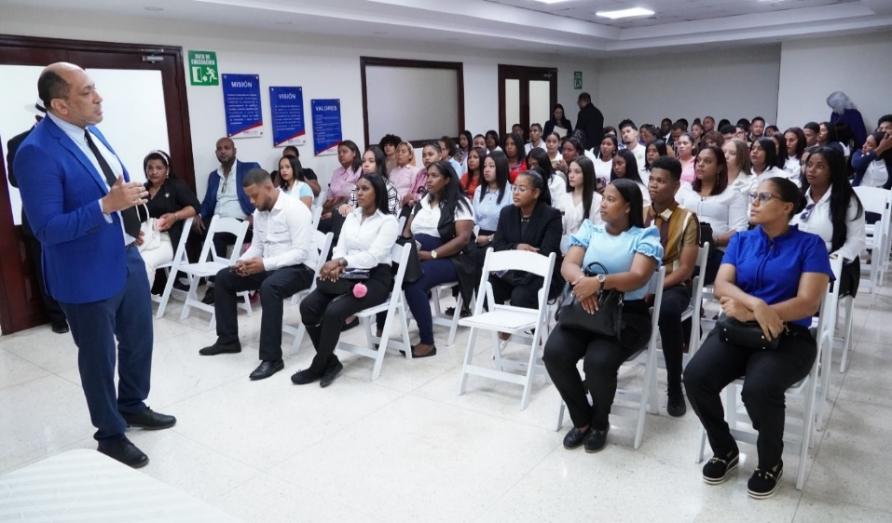
Fuente: Memoria Anual Dirección de Servicios de Apoyo a la Industria, Año 2025.
Durante el año, se recibió a 2 grupos de estudiantes de contabilidad, economía y mercadeo de la Universidad Tecnológica del Sur (UTESUR), en una actividad conjunta con otras unidades de la Dirección de Servicios de Apoyo a la Industria. Se instruyó a los estudiantes todos los aspectos inherentes a las facilidades fiscales y administrativas, que las industrias manufactureras pueden obtener a través de documentos como el Registro y la Calificación Industrial.
3.3.3.5 Fortalecimiento de los Servicios a través de la Oficina Regional Norte.
Con la finalidad de expandir el impacto de los servicios ofrecidos por la institución, se han brindado servicios a través de la nueva sede regional norte de PROINDUSTRIA, ubicada en Santiago de los Caballeros.
Con estas asistencias, se logró capacitar a los colaboradores de la sede de Santiago de los Caballeros, recibiendo entrenamiento a nivel técnico, teórico y práctico, con relación a los aspectos fundamentales que rige la institución, especialmente en lo relacionado a los servicios que la misma ofrece.
- Visitas
Como técnica de doble propósito, para visibilizar la existencia de la oficina regional ante el sector industrial manufacturero, y motivar a que el mismo la visite para recibir los servicios ofrecidos por PROINDUSTRIA desde la sede, se convocó a 9 industrias para que visitaran la misma, a fin de que conozcan la oficina y a su personal.
De estas 9 industrias, 4 son del sector cosméticos. Durante su visita, se les orientó en relación a los principales aspectos que deben tomar en consideración para aplicar al Registro y a la Calificación Industrial, así como de otros elementos relacionados con el clima de negocios. En este sentido vale destacar que dichas industrias se han mantenido recibiendo asistencia técnica por parte del personal de la oficina de la Regional Norte.
- Procesadora San Martín de Porres
Se recibió la visita del propietario de la empresa Procesadora San Martín de Porres, dedicada a la producción agroindustrial (mermeladas). Durante esta visita, se conoció su historia empresarial, así como sus expectativas de los servicios que esperan recibir de la institución.
Fruto de esa visita, el director general de PROINDUSTRIA, junto con el personal de la Regional Norte, visitaron las instalaciones de dicha empresa para conocer su situación de primera mano.

- Cono Cris
Se recibió la visita del propietario de la empresa productora de conos de helados llamada Cono Cris, donde se presentó la empresa, su historia y se coordinó la visita del personal de PROINDUSTRIA a Cono Cris, descrita anteriormente.
- Cititech
Se recibió a los propietarios de la empresa Cititech, SRL, en la sede institucional de la Región Norte. Esta empresa estará llevando a cabo la producción de colchones especializados para quemados.
En tal sentido, el motivo de la reunión fue presentar a Cititech la oficina de PROINDUSTRIA en Santiago de los Caballeros, su personal, y brindar una asistencia técnica inicial sobre los diferentes elementos de permisología legal y del clima de negocios que interviene en esa actividad industrial manufacturera. Se les explicó, con detalles, todos los aspectos regulatorios y de incentivos fiscales y administrativos que deben tomar en cuenta, a fin de facilitar la operación de su industria manufacturera dentro de los cánones regulatorios.
- Septentrional Park
Se recibió a los jóvenes empresarios propietarios del proyecto Septentrional Park, con el motivo de recibir orientaciones en relación a la creación del proyecto de desarrollo de parque industrial. Dicho parque contará con una superficie de 64,000mts2, en el cual se construirán 30 naves industriales.
Se les orientó sobre las opciones que tienen, tomando en cuenta el clima de negocios que tiene la República Dominicana, haciendo especial énfasis en la permisología, procedimientos y requisitos relacionados a la creación y habilitación de parques y distritos acogidos a la Ley 392-07, Sobre Competitividad e Innovación Industrial.
- Aluminio Arzeno
Por requerimiento de los interesados, PROINDUSTRIA visitó una de las instalaciones de la empresa Aluminio Arzeno.
Durante esta visita, se lograron los siguientes objetivos:
- Dar a conocer la oficina regional norte e instar a que la utilicen y apliquen los servicios que ofrece PROINDUSTRIA desde dicha oficina.
- Explicar de manera detallada los incentivos fiscales que prevé la ley 392-07, Sobre Competitividad e Innovación Industrial.
- Explicar de manera detallada los servicios que ofrece PROINDUSTRIA.
- Escuchar los aspectos y necesidades que tiene la empresa y en la que PROINDUSTRIA puede ser de ayuda. Entre los aspectos que mencionó la empresa en los que pueden necesitar ayuda, están las siguientes:
  - Capacitación empresarial en temas de productividad y servicio al cliente.
  - Gestión de inteligencia de mercado.
  - Apoyo en la aplicación de los incentivos fiscales.

3.3.3.6 Trabajos conjuntos con otras instituciones
- De la mano con el Viceministerio de MIPYMES del Ministerio de Industria, Comercio y MIPYMES (MICM), PROINDUSTRIA ejecutó una charla de Formalización Empresarial.
  - En tal sentido se realizó la charla ¨Ser Formal es un Buen Negocio¨, dictada por personal del MICM.
- En alianza con el Depto. de Acceso a Mercados del MICM, se coordinó la vinculación de Encadenamientos Productivos de algunas de las industrias a través del Depto. de Acceso a Mercados.
- Junto con el Consejo Nacional para la Promoción de las Micros, Pequeñas y Medianas Empresas (PROMIPYME), se asistió a 10 emprendedores y MIPYMES en la redacción de planes de negocios.
- En conjunto con PRODOMINICANA, se benefició a 20 emprendedores y MIPYMES industriales, que recibieron los servicios de PRODOMINICANA de test de exportación, inteligencia de mercado, entre otros.
- Con miras a ampliar el rango de acción de los productos y servicios que ofrece PROINDUSTRIA, se llevó a cabo la coordinación constante con entidades públicas y privadas para la formalización de acuerdos interinstitucionales. Algunas de estas entidades son:
  - Federación Dominicana de Cámaras de Comercio (FEDOCAMARAS).
  - Cámara de Comercio y Producción de Puerto Plata.
  - Cámara de Comercio y Producción de San Juan De La Maguana.
  - Cooperativa Empresarial.
  - GS1 Dominicana.
  - Asociación Nacional De Industrias Metalmecánicas (ASONAMECA).
  - Universidad Tecnológica Del Sur (UTESUR).
  - Universidad Central Del Este (UCE).
  - Universidad Acción Pro Educación y Cultura (UNAPEC).
  - Confederación Nacional de Productores Agropecuarios (CONFENAGRO).
  - Consejo Empresarial Santo Domingo Norte (CESDN).
3.3.4. División de Fomento a la Innovación
La División de Fomento a la Innovación tiene como propósito promover la cultura innovadora dentro de las industrias, facilitando herramientas, conocimientos y espacios de apoyo técnico que permitan fortalecer su capacidad para adaptarse a los cambios tecnológicos, mejorar sus procesos productivos y desarrollar soluciones que incrementen su competitividad. A través de programas de formación, acompañamiento técnico, articulación institucional y actividades orientadas al desarrollo del talento humano, la división ha trabajado para acercar la innovación a empresas, estudiantes, instituciones aliadas y actores clave del ecosistema industrial.
Durante el año 2025, la división consolidó iniciativas estratégicas orientadas a elevar el nivel de innovación en el sector manufacturero, ampliando su impacto a través de programas de capacitación, mentorías, reconocimientos a las buenas prácticas, alianzas institucionales y el impulso de proyectos de transformación digital y desarrollo industrial. Esta memoria refleja, no solo las acciones ejecutadas, sino también los logros, avances y esfuerzos realizados para contribuir al fortalecimiento continuo de la industria dominicana.
3.3.4.1. Reconocimiento a la Innovación Industrial Manufacturera
El Reconocimiento a la Innovación Industrial Manufacturera es una iniciativa de PROINDUSTRIA que busca destacar y premiar las mejores prácticas de innovación dentro del sector industrial, incentivando la modernización y diversificación del aparato productivo. A través de este evento, se reconoce el esfuerzo de empresas y académicos que han implementado mejoras significativas en procesos, productos o modelos de negocio, promoviendo su visibilidad, vinculación con otras industrias y acceso a oportunidades de inversión. La participación se realiza mediante una plataforma en la que los postulantes registrados en PROINDUSTRIA presentan sus proyectos en dos categorías: Innovación Industrial e Innovación Académica.
Objetivo: Fomentar la innovación en la industria manufacturera nacional mediante el reconocimiento a empresas e instituciones académicas que han desarrollado o implementado soluciones innovadoras con impacto positivo en la competitividad y el crecimiento del sector.
Acciones: El Reconocimiento a la Innovación Industrial Manufacturera 2025 fue planificado siguiendo un enfoque integral, estructurado en varias fases diseñadas para garantizar su transparencia, pertinencia y credibilidad.
Este proceso abarcó la actualización de los instrumentos rectores del concurso, la articulación de los actores estratégicos del ecosistema industrial y la implementación de un cronograma de actividades que guio de manera ordenada cada etapa del evento.
El primer paso consistió en el rediseño y actualización de los documentos oficiales, entre ellos:
- Bases del Reconocimiento, que establecen el propósito, requisitos, categorías y condiciones de participación. (Enlace)
- Manual del Evaluador, como guía técnica y ética para los miembros del jurado. (Enlace)
- Rúbrica de Evaluación, con criterios e indicadores claros que aseguran la objetividad del proceso. (Enlace)
- Ficha Técnica, ajustada para alinear la información presentada por las industrias con los criterios de evaluación. (Enlace)
Una vez validados estos instrumentos, se habilitó un formulario digital para gestionar la convocatoria y el registro de postulaciones de manera ágil y estandarizada. Posteriormente, se dio paso a la recepción de fichas técnicas, la evaluación de propuestas, la presentación de resultados y la preparación de la ceremonia de premiación.
Para la realización del Reconocimiento a la Innovación Industrial Manufacturera 2025 fue necesaria la articulación de diversos actores de suma importancia, cuya participación resultó fundamental para garantizar el éxito de la actividad.
La conformación del Comité Evaluador se realizó bajo criterios de pluralidad y representatividad, integrando instituciones académicas, entidades reguladoras y asociaciones empresariales que aportaron credibilidad y legitimidad al proceso:
- AIRD – Asociación de Industrias de la República Dominicana.
- AIREN – Asociación de Industrias de la Región Norte.
- ACIS – Asociación de Comerciantes e Industriales de Santiago.
- INDOCAL – Instituto Dominicano para la Calidad.
- INDOTEL – Instituto Dominicano de las Telecomunicaciones.
- OGTIC – Oficina Gubernamental de Tecnologías de la Información y la Comunicación.
- INFOTEP – Instituto Nacional de Formación Técnico Profesional.
- ANEIH – Asociación Nacional de Empresas e Industrias Herrera.
- PUCMM – Pontificia Universidad Católica Madre y Maestra.
- UNIBE – Universidad Iberoamericana.
Además de su rol en la evaluación, diversas asociaciones como la AIRD, AIREN y ACIS brindaron un valioso apoyo en el proceso de convocatoria, contribuyendo a que un mayor número de industrias conociera la iniciativa y formalizara su participación.
Por otra parte, el Departamento de Comunicaciones de PROINDUSTRIA desempeñó un papel esencial en la proyección del evento. Fue responsable de la producción de los audiovisuales, el diseño de banners y piezas gráficas para la escenografía y redes sociales, así como de la elaboración de los guiones de cada uno de los videos institucionales. Gracias a su gestión, el reconocimiento alcanzó una amplia visibilidad con una identidad visual coherente y estratégica.
Asimismo, el Departamento de Compras y Contrataciones jugó un rol clave en el proceso organizativo, garantizando la adquisición y contratación de los bienes y servicios necesarios para la realización del evento, todo en estricto cumplimiento de las normativas vigentes. Su apoyo fue determinante para asegurar la transparencia, eficiencia y oportunidad en la gestión de recursos que hicieron posible la ejecución exitosa del reconocimiento.
El Reconocimiento a la Innovación Industrial Manufacturera 2025 se desarrolló a través de un conjunto de etapas claramente definidas, que aseguraron la organización ordenada y transparente del proceso.
- Convocatoria
  - Se lanzó de manera oficial a través de canales institucionales, redes sociales, medios de comunicación y asociaciones empresariales aliadas. Para facilitar la inscripción, se habilitó un formulario digital. Esta fase estuvo abierta hasta el 6 de junio de 2025, a las 4:00 p.m.
- Recepción de postulaciones
  - Una vez completada la convocatoria, las industrias y entidades académicas interesadas presentaron la Ficha Técnica y los insumos requeridos (documentación de respaldo, evidencias y materiales audiovisuales). Esta etapa concluyó el 27 de junio de 2025, a las 4:00 p.m.

- Evaluación de proyectos
  - El Comité Evaluador analizó cada una de las postulaciones aplicando la rúbrica oficial de evaluación. Este proceso se llevó a cabo del 30 de junio al 18 de julio de 2025, incluyendo sesiones de consenso para asegurar objetividad y equidad en la calificación.
- Selección de ganadores
  - Con base en los resultados de la evaluación técnica, se determinaron los proyectos finalistas y ganadores en cada categoría. Los resultados fueron anunciados el 23 de julio de 2025, mediante la presentación oficial de finalistas.
- Logística de la ceremonia
  - Paralelamente, se trabajó en la organización del acto solemne de premiación, que incluyó la coordinación del protocolo, escenografía, audiovisuales y participación de autoridades, representantes empresariales, académicos e invitados especiales. Esta etapa concluyó con la ceremonia de entrega de reconocimientos, concebida como el espacio para destacar públicamente los logros en innovación industrial.

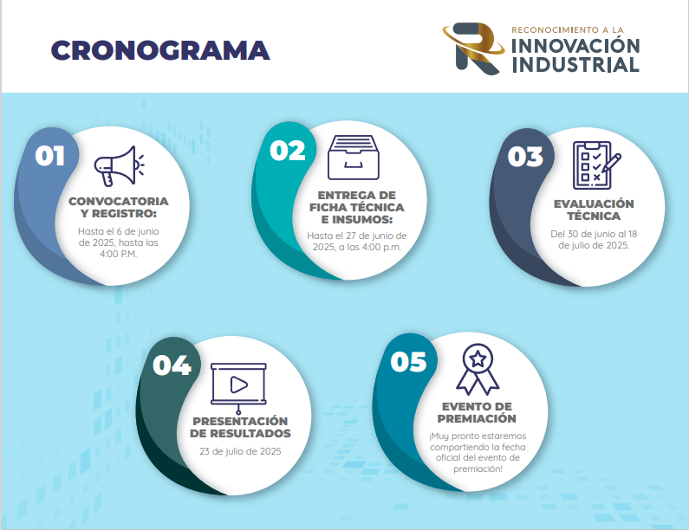

Reunión de Comité Evaluador. Fuente: Memoria Anual Dirección de Servicios de Apoyo a la Industria, Año 2025
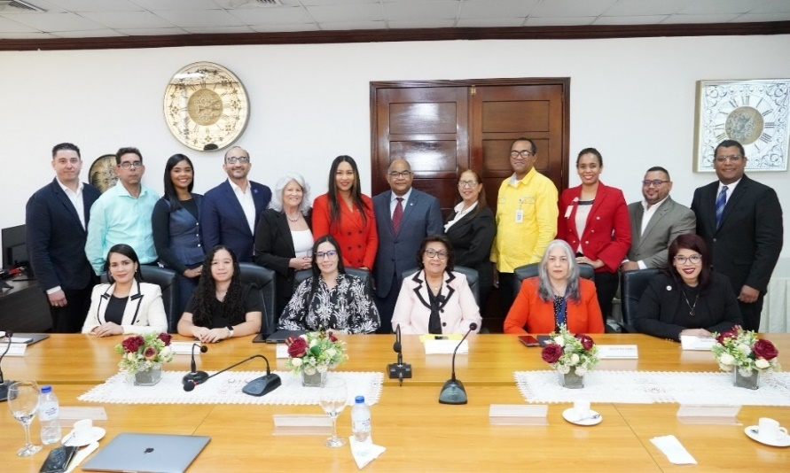
Reunión de Comité Evaluador. Fuente: Memoria Anual Dirección de Servicios de Apoyo a la Industria, Año 2025
- Desarrollo del Evento
  - Fecha, hora y lugar de la ceremonia: La ceremonia se llevó a cabo el miércoles 27 de agosto de 2025, a partir de las 6:30 p.m., en el Salón Malecón Terrace del Hotel Sheraton Santo Domingo. Este espacio fue seleccionado por su capacidad, ubicación estratégica y condiciones logísticas que garantizaron el desarrollo exitoso de la actividad en un ambiente formal y representativo.

Fuente: Memoria Anual Dirección de Servicios de Apoyo a la Industria, Año 2025
- Agenda del acto (orden del programa).
  - El acto de entrega de la tercera edición del Reconocimiento a la Innovación Industrial Manufacturera 2025 se desarrolló conforme a un programa estructurado que permitió resaltar la relevancia de la innovación en el sector industrial y los aportes de las instituciones vinculadas.
  - La jornada inició a las 6:30 P.M. con la recepción de los invitados, momento que sirvió para la acreditación y bienvenida de los participantes.
  - A las 7:00 P.M. se llevó a cabo la apertura formal del acto, acompañada de la presentación de un video institucional que mostró la trayectoria y los logros alcanzados en materia de innovación y apoyo al sector industrial.
  - Posteriormente, se presentaron las intervenciones protocolares. El primero en dirigir unas palabras fue el Director General de PROINDUSTRIA, seguido por el Ministro de Trabajo, quienes destacaron el impacto de la innovación en la competitividad y desarrollo económico del país.
  - El programa continuó con la entrega de distinciones especiales, que reconocieron a empresas de Zonas Francas y a entidades financieras por su apoyo al fortalecimiento del sector. Seguidamente, se realizó la presentación del equipo técnico y de la Comisión Evaluadora, responsables de la organización y evaluación de las propuestas presentadas.
  - En la parte central del acto, se otorgó el reconocimiento en la categoría Innovación Académica, seguido de la entrega de galardones en Innovación Industrial, que incluyeron las subcategorías de Innovación en Producto, Innovación en Proceso e Innovación en Marketing. Asimismo, se proyectó un material audiovisual sobre las industrias reconocidas con la Excelencia en Innovación Industrial, para finalmente entregar el máximo galardón en dicha categoría.
  - La agenda concluyó con la foto protocolar de los galardonados y las palabras de cierre, que incluyeron la invitación a un cóctel de confraternidad.
- Autoridades y personalidades participantes
  - El evento contó con la presencia de destacadas autoridades del ámbito gubernamental, empresarial y académico, quienes respaldaron con su participación este importante evento. Asimismo, participaron representantes de instituciones financieras, entidades académicas, organismos de apoyo al sector industrial, así como líderes empresariales que en conjunto aportaron a realzar la importancia del reconocimiento.
- Entrega de reconocimientos y menciones especiales
  - La ceremonia de premiación se desarrolló en distintos bloques, donde se entregaron reconocimientos a empresas, entidades financieras, industrias y académicos que destacaron por su aporte a la innovación en el país.
  - Distinciones especiales: Empresas de Zonas Francas: Sakira Manufacturing, Oliver y Oliver, Industrias Nigua, Garmy Sport, Industria Militar Dominicana, Grupo Expertix, Willbes Dominicana y Yazoo Investment.
  - Entidades financieras: Banco BHD León, Banco Popular Dominicano y Banco de Reservas (Banreservas).
  - Reconocimientos a la Comisión Evaluadora: Entrega de placas de agradecimiento a los representantes de INFOTEP, OGTIC, INDOCAL, INDOTEL universidades (UNIBE, PUCMM), asociaciones empresariales (ACIS, ANEIH, AIRD, AIREN), entre otros.
- Categorías de premiación
  - En el marco del Reconocimiento a la Innovación Industrial Manufacturera 2025, se distinguieron industrias e instituciones que, a través de sus proyectos, demostraron la capacidad de transformar procesos, productos, modelos de negocio y estrategias de mercado con un enfoque innovador, sostenible y competitivo. Las siguientes categorías y galardonados reflejan el compromiso del sector industrial con la mejora continua, la digitalización y la creación de soluciones que aportan valor al desarrollo nacional.
  - Innovación Académica: Reconocimiento al Instituto Tecnológico de Santo Domingo (INTEC).
Industria | Categoría | Tipo de Innovación
Nestlé Dominicana, S.A | Innovación en Producto – Grande Industria | Innovación en productos alimenticios y digitalización de la experiencia del consumidor.
Consorcio Minero Dominicano | Innovación en Procesos – Grande Industria | Uso de electrólisis para producción de hidrógeno y recuperación de gases residuales.
Resonance Manufacturing LTD | Innovación en Marketing – Grande Industria | Plataforma CreateOne: ropa bajo demanda a partir de diseños digitales, sin inventario.
Argos Dominicana | Excelencia a la Innovación – Grande Industria | Proyecto KAIROS: sistema de premolienda con IA que mejora capacidad y eficiencia energética.
3D Printers Supply (Gómez y Cedano) | Innovación en Producto – Microindustria | Impresión 3D de piezas, esculturas y artículos personalizados reduciendo desperdicios.
GCM Industrial | Innovación en Producto/Procesos – Pequeña Industria | Sistema SUPERWALL: solución constructiva resistente, rápida y sostenible frente a huracanes y sismos.
Camilo Labs | Innovación en Producto/Procesos – Mediana Industria | Nuevas formulaciones farmacéuticas y cosméticas para enfermedades del sistema nervioso central.
Ly Company | Innovación en Marketing – Pequeña Industria | Agua en envase Tetra Pak reciclable, combinando salud, sostenibilidad y diferenciación comercial.
Inversiones Bastilla del Caribe (IBC Shipyard) | Innovación en Marketing – Mediana Industria | Integración de tecnologías avanzadas en mantenimiento y refit náutico con soluciones ecoeficientes.
Cervecería Nacional Dominicana | Innovación en Marketing – Gran Industria | Lanzamiento de productos innovadores: Corona Cero, Michelob Ultra, Presidente Black y Chinola.
Industria Licorera y Artesanías “Los del Búho” | Excelencia a la Innovación – Microindustria | Producción de licores artesanales con doble aprovechamiento de materias primas y sostenibilidad.
Lulú For Pets | Excelencia a la Innovación – Microindustria | Innovación en productos para mascotas con diseño, experiencia de marca y sostenibilidad.
Mecaproject Proyectos Mecatrónicos | Excelencia a la Innovación – Pequeña Industria | Desarrollo de cámaras de inspección industrial con inteligencia artificial.
Yazoo Investment | Excelencia a la Innovación – Mediana Industria | Innovación en envejecimiento de ron mediante estructuras metálicas y técnicas sostenibles.
RK Power Generator | Excelencia a la Innovación – Gran Industria | Generadores personalizados de gran capacidad y solución pionera para contenedores refrigerados.
Fuente: Memoria Anual Dirección de Servicios de Apoyo a la Industria, Año 2025
  - La entrega de cada galardón estuvo acompañada de presentaciones audiovisuales de las industrias, palabras de agradecimiento de los representantes y la participación de autoridades invitadas, quienes junto al Director General de PROINDUSTRIA hicieron la entrega oficial.
- Resultados obtenidos
  - Cantidad de industrias participantes: En la tercera edición del Reconocimiento a la Innovación Industrial Manufacturera 2025, participaron un total de 32 industrias pertenecientes a diferentes clasificaciones y subsectores del sector manufacturero nacional. Estas abarcaron micro, pequeñas, medianas y grandes empresas, así como zonas francas y entidades académicas. La diversidad de participantes reflejó la amplitud del ecosistema industrial dominicano, integrando industrias de alimentos, bebidas, textiles, farmacéutica, metalmecánica, manufactura avanzada y soluciones tecnológicas, entre otras.
- Número de ganadores reconocidos.
  - En esta edición, fueron reconocidos un total de 21 ganadores distribuidos en distintas categorías:
  - Distinciones Especiales:
    - 8 industrias de zonas francas.
    - 3 entidades financieras de apoyo al sector manufacturero.
  - Categoría Innovación Académica: 1 institución reconocida.
  - Categoría Innovación Industrial:
    - Microindustria (1 empresa).
    - Pequeña industria (1 empresa).
    - Mediana industria (1 empresa).
    - Grandes industrias (2 empresas).
  - Categoría Innovación en Marketing:
    - Pequeña industria (1 empresa).
    - Mediana industria (1 empresa).
    - Grandes industrias (2 empresas).
  - Categoría Excelencia a la Innovación:
    - Microindustrias (2 empresas).
    - Pequeña industria (1 empresa).
    - Mediana industria (1 empresa).
    - Grandes industrias (2 empresas).
  - Este total de galardonados reafirma el impacto y la amplitud del reconocimiento, al abarcar tanto actores emergentes como consolidados del sector industrial nacional.
- Síntesis de logros alcanzados
  - La tercera edición del Reconocimiento a la Innovación Industrial Manufacturera 2025 constituyó un hito significativo para el sector productivo nacional, consolidándose como una plataforma de promoción, visibilidad y estímulo a la cultura de innovación en la República Dominicana.
  - Entre los principales logros alcanzados se destacan: Alta participación: Se logró la inscripción de 32 industrias e instituciones académicas pertenecientes a diversos subsectores, lo que evidencia el creciente interés del ecosistema industrial en apostar por la innovación como motor de competitividad.
  - Diversidad de premiados: Fueron reconocidos 21 ganadores en múltiples categorías (productos, procesos, marketing, innovación académica y excelencia), abarcando desde microindustrias emergentes hasta grandes empresas consolidadas.
  - Visibilidad nacional: La amplia cobertura en medios de comunicación y redes sociales posicionó el evento como el principal referente de innovación industrial del país, generando un impacto más allá del ámbito empresarial.
  - Fortalecimiento de alianzas: La participación conjunta de autoridades gubernamentales, sector académico, asociaciones empresariales y entidades financieras reafirmó el valor de la colaboración público-privada como eje estratégico para impulsar el desarrollo industrial.
  - Reconocimiento a buenas prácticas: Los casos de éxito presentados demostraron la capacidad del sector manufacturero dominicano para incorporar soluciones innovadoras en sostenibilidad, digitalización, eficiencia energética, nuevos productos y modelos de negocio.
  - En síntesis, el evento cumplió con su propósito de estimular la innovación, difundir mejores prácticas y motivar a más industrias a integrar la innovación como pilar estratégico de su crecimiento, contribuyendo directamente al fortalecimiento de la competitividad y al desarrollo sostenible del aparato productivo nacional.
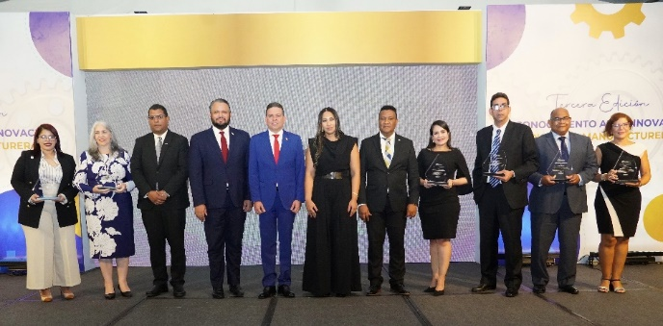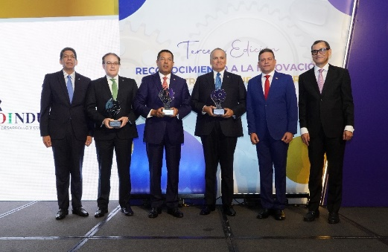
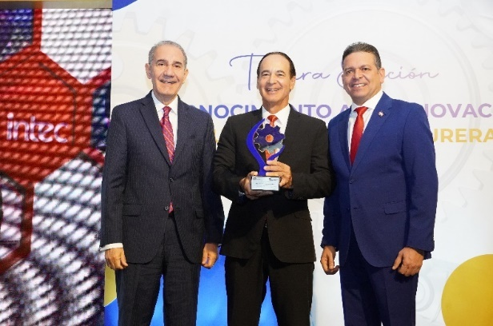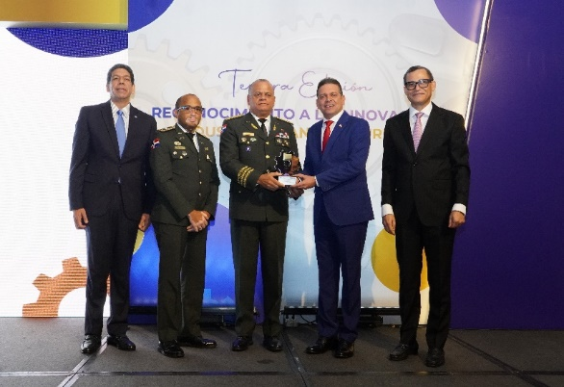Fuente: Memoria Anual Dirección de Servicios de Apoyo a la Industria, Año 2025
3.3.4.2. Programa “Enhancement of Startup Ecosystem in Regional Cities (B)”
En representación de la República Dominicana, la encargada de Fomento a la Innovación del Centro de Desarrollo y Competitividad Industrial (PROINDUSTRIA) participó en el programa internacional “Enhancement of Startup Ecosystem in Regional Cities (B)”, organizado por la Agencia de Cooperación Internacional del Japón (JICA). Este programa forma parte del esquema de Knowledge Co-Creation Program (KCCP), orientado a fortalecer capacidades institucionales mediante el intercambio técnico y la co-creación de conocimiento entre Japón y países socios.
El programa tuvo como propósito principal fortalecer capacidades para promover el emprendimiento innovador y consolidar ecosistemas de startups en ciudades regionales, ofreciendo a los participantes una visión integral de políticas públicas, metodologías y casos reales implementados en Japón.
La formación reunió representantes de: República Dominicana, México, Paraguay, Perú y Uruguay, siendo los participantes representantes tanto del sector público como del sector privado de sus respectivos países, estando todos involucrados en el apoyo a emprendedores y al desarrollo de ecosistemas de innovación regional.
Durante cinco semanas, se desarrollaron módulos teóricos, talleres prácticos y visitas técnicas, estructurados en cuatro ejes:
- Desarrollo de Emprendedores y Generación de Ideas
  - Entrepreneurship and Idea Generation with Artistic Thinking.
  - Conceptualización del desarrollo emprendedor.
  - Estrategias empresariales, requisitos de negocios y propiedad intelectual.
  - Hackathons e ideathons como herramientas de creatividad e innovación
- Políticas Públicas y Modelo Japonés de Apoyo a Startups
  - Análisis del ecosistema japonés de startups.
  - Medidas de apoyo gubernamental, incentivos financieros, programas universitarios y articulación regional.
  - Estudio de casos de las ciudades de Fukuoka y Kitakyushu, reconocidas como hubs de innovación.
- Visitas Técnicas a Instituciones y Empresas
  - COMPASS Kokura: centro de apoyo a startups.
  - Fukuoka Growth Next: incubadora y espacio colaborativo de alto impacto.
  - Kitakyushu Science and Research Park (FAIS).
  - Empresas tecnológicas y manufactureras como Yaskawa, Toyota Motor Kyushu, Panasonic Center Tokyo, KiQ Robotics y startups regionales emergentes
Estas experiencias permitieron conocer de primera mano modelos de colaboración industria–academia–gobierno y estrategias de innovación abierta.
- Elaboración del Job Report y del Action Plan
Como parte del programa, se desarrolló un Reporte del trabajo (Job Report) que presentó:
- Las responsabilidades de PROINDUSTRIA en el fortalecimiento de la innovación.
- Los desafíos existentes en la División de Fomento a la Innovación.
- Las oportunidades de mejora mediante herramientas aprendidas en Japón.
Además, se elaboró un Plan de Acción, orientado a aplicar en la República Dominicana las metodologías, estrategias y modelos estudiados.
Durante el programa se identificaron elementos clave que pueden fortalecer los esfuerzos nacionales:
- Importancia de una Gobernanza Colaborativa
El modelo japonés demuestra que el éxito del ecosistema depende de la coordinación entre gobierno central y local, universidades, empresas, centros de investigación y el sector financiero (Venture Capital).
- Rol de los Centros de Innovación y Startups Hubs
Este curso de cooperación internacional sirvió para identificar que espacios como COMPASS Kokura son plataformas que integran incubación, aceleración, mentorías y networking.
Esta experiencia es directamente aplicable al trabajo que se realiza desde PROINDUSTRIA, en especial para fortalecer la red de innovación industrial.
- Cultura de Innovación Sostenida y de Largo Plazo
Japón prioriza el emprendimiento tecnológico con enfoque en automatización, robótica y digitalización, ambas son áreas alineadas a los objetivos de la División de Fomento a la Innovación de PROINDUSTRIA.
- Relevancia de la Propiedad Intelectual
La gestión de propiedad intelectual es un pilar fundamental en la creación de startups sólidas; constituye un componente crítico para los programas que desarrolla en la institución.
A raíz de esta iniciativa de cooperación, se obtuvieron los siguientes resultados:
- Adopción de nuevas metodologías para el diseño de programas de innovación (ideathons, hackathons, Design Thinking).
- Fortalecimiento del enfoque estratégico del programa Innova360 y otras iniciativas nacionales de desarrollo industrial.
- Visión ampliada del modelo de ecosistema funcional, basada en prácticas japonesas adaptables al contexto dominicano.
- Formulación del Action Plan, que servirá como guía para implementar mejoras en el ecosistema de startups industriales en ciudades regionales.
- Ampliación de redes internacionales, facilitando oportunidades de cooperación futura entre Japón y República Dominicana.
La participación en este programa de JICA representó una oportunidad estratégica para fortalecer las capacidades nacionales en materia de innovación y desarrollo de startups. Los conocimientos adquiridos y las experiencias vividas constituyen una base sólida para avanzar en la consolidación de un ecosistema de innovación industrial robusto, inclusivo y sostenible en la República Dominicana.
Se recomienda continuar desarrollando iniciativas de cooperación internacional que apoyen la transformación industrial del país y fortalezcan la competitividad de las ciudades regionales.
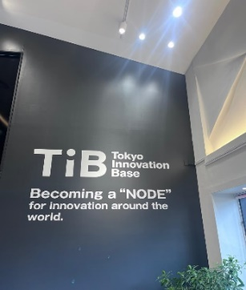
Participación en programa KCCP de la JICA. Fuente: Memoria Anual Dirección de Servicios de Apoyo a la Industria, Año 2025

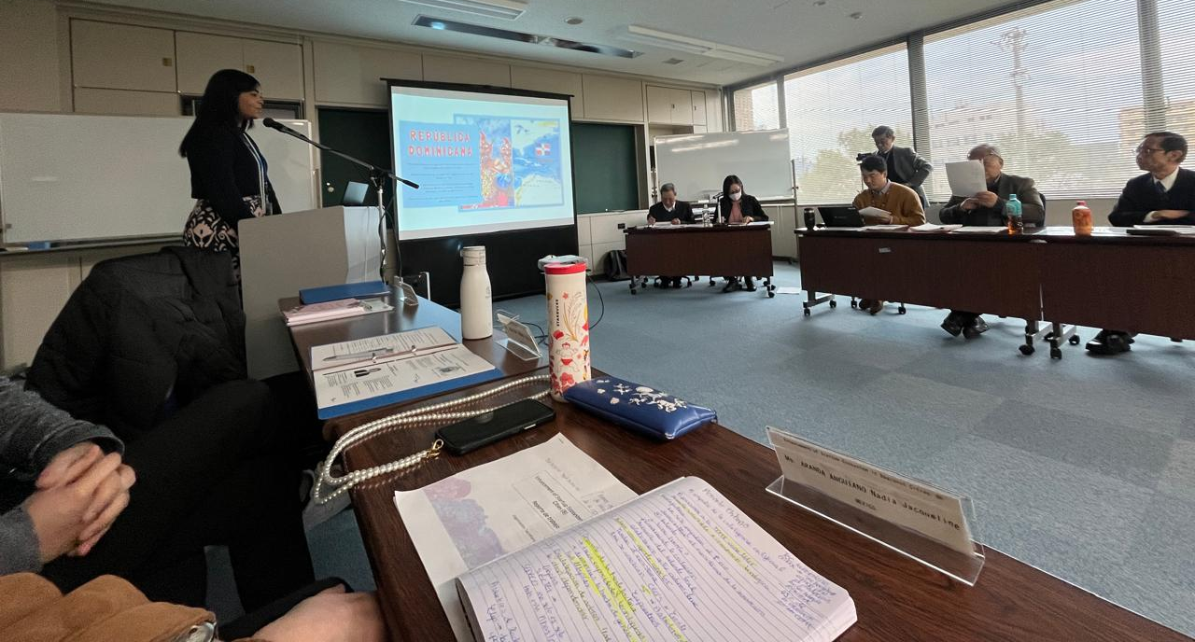
Participación en programa KCCP de la JICA. Fuente: Memoria Anual Dirección de Servicios de Apoyo a la Industria, Año 2025
3.3.5 División de Apoyo a la Productividad
La División de Apoyo a la Productividad es la unidad responsable de promover el aumento en la competitividad de las industrias manufactureras mediante la mejora de sus niveles de productividad y calidad en la producción.
Las principales acciones de esta área institucional incluyen diseñar y desarrollar estrategias de sensibilización sobre las técnicas de mejora continua para las industrias del sector manufacturero; coordinar la realización de diagnósticos de la gestión empresarial para identificar oportunidades de mejora en sus procesos de producción; planificar y desarrollar charlas a los industriales sobre herramientas de calidad para la mejora continua; programar visitas a las industrias para asistir en la implementación de herramientas de calidad; generar informes o reportes de gestión a las industrias sobre la implementación de herramientas de calidad; y dirigir estudios para la medición de la productividad en las industrias.
Desde la División de Apoyo a la Productividad se brindan los servicios de asistencias técnicas, capacitaciones y diagnósticos de gestión, para aplicar mejoras de la productividad en las industrias manufactureras a nivel nacional, fomentando la competitividad. A su vez, se realizan flujos productivos estandarizados, fácil de trabajar ergonómicamente, para transmitir conocimiento nuevos e innovadores, mejorar las áreas de trabajo aplicando herramientas en BPM, e implementando herramientas de mejora continua que incrementan la calidad durante el proceso de producción en las industrias.
Estas funciones se realizan de las siguientes maneras
- Diseñar y Desarrollar Estrategias de Sensibilización sobre las Técnicas de Mejora Continua para las Industrias.
- Coordinar la realización de Diagnósticos de la Gestión Empresarial para identificar Oportunidades de Mejora.
- Planificar y Desarrollar charlas a los industriales sobre herramientas de calidad para la Mejora Continua.
- Programar visitas a las industrias para asistir en la implementación de Herramientas de Calidad.
- Generar informes o reportes de gestión a las industrias sobre la implementación de Herramientas de Calidad.
Para el 2025, la División de Apoyo a la Productividad presentó los siguientes resultados:
Producto de Apoyo a la Productividad | Indicador | Meta | Logros | %
Asistencia Técnica en Mejora de la Productividad en las industrias | Industriales sensibilizados | 50 | 127 | 254 %
 | Sensibilizar a los ejecutivos sobre las técnicas de 5s, BPM, entre otras herramientas para la mejora en productividad.

Producto de Apoyo a la Productividad | Indicador | Meta | Logros | %
Asistencia Técnica en Mejora de la Productividad en las industrias | Diagnósticos realizados | 6 | 5 | 83 %
 | Conocer la situación actual e identificar oportunidades de mejora

Producto de Apoyo a la Productividad | Indicador | Meta | Logros | %
Asistencia Técnica en Mejora de la Productividad en las industrias | Industrias asistidas | 20 | 87 | 435 %
 | Asistencia técnica en implementación de herramientas en mejora de la productividad

Producto de Apoyo a la Productividad | Indicador | Meta | Logros | %
Asistencia Técnica en Mejora de la Productividad en las industrias | Personas capacitadas | 20 | 87 | 435 %
 | Asistencia técnica en gestión de la mejora empresarial y la productividad.
Fuente: Memoria Anual Dirección de Servicios de Apoyo a la Industria, Año 2025
En actividades formativas para fomentar la productividad y gestión de calidad en las industrias, se llevaron a cabo las siguientes capacitaciones:
Buenas Prácticas de Manufactura
Industrias | 5
Cantidad de participantes | 138
Provincias impactadas | Santo Domingo DN., Nagua, San Juan de la Maguana

Lean Six Sigma
Industrias | 2
Cantidad de participantes | 81
Provincias impactadas | Santo Domingo D.N.

Metodología 5S
Industrias | 5
Cantidad de participantes | 180
Provincias impactadas | Santo Domingo DN.  Nagua.  San Juan de la Maguana.
Calidad y Productividad
Industrias | 2
Cantidad de participantes | 123
Provincias impactadas | Santo Domingo DN.
Ergonomía y Seguridad Industrial
Industrias | 1
Cantidad de participantes | 16
Provincias impactadas | Santo Domingo D.N.
Gestión Empresarial, Trasformación Digital
Industrias | 4
Cantidad de participantes | 37
Provincias impactadas | Santo Domingo D.N.  Nagua.  San Juan de la Maguana.

Trabajo en equipo
Industrias | 1
Cantidad de participantes | 6
Provincias impactadas | Santo Domingo D.N.
Fuente: Memoria Anual Dirección de Servicios de Apoyo a la Industria, Año 2025
3.3.6 División de Incubación y Aceleración de Industrias
El emprendimiento se ha consolidado como un eje fundamental del desarrollo productivo para las economías contemporáneas, debido a su capacidad para generar empleo, dinamizar la economía y fortalecer la cohesión social, independiente del nivel de desarrollo de los países. Este reconocimiento ha motivado, desde la década de los años 80, la implementación de diversos programas en América Latina orientados a promover la creación y sostenibilidad de nuevas empresas.
En la República Dominicana, el Gobierno, y en particular el MICM y PROINDUSTRIA, han asumido un rol activo en la promoción del emprendimiento. En el caso de PROINDUSTRIA, este rol va en cumplimiento del mandato establecido por la Ley 392-07 para el fortalecimiento del sector industrial y la promoción de la innovación en la industria manufacturera, siendo los emprendimientos uno de los principales motores de la innovación.
Para fomentar la sana creación y desarrollo de emprendimientos industriales, la República Dominicana cuenta con el Programa Nacional de Incubación de Empresas, un instrumento clave para apoyar a emprendedores de todo el país.
PROINCUBE, la primera incubadora de empresas dominicana, fue establecida en 2004 mediante el Convenio Básico de Cooperación Técnica y Científica entre la República Dominicana y los Estados Unidos Mexicanos. Este acuerdo permitió transferir el modelo de incubación del Centro de Incubación de Empresas de Base Tecnológica (CIEBT) del Instituto Politécnico Nacional de México, sentando las bases de un ecosistema nacional de apoyo al emprendimiento industrial. Desde entonces, PROINCUBE continúa siendo un recurso esencial para impulsar el espíritu empresarial y la generación de empleo en el sector manufacturero. Desde entonces, PROINCUBE ha sido un instrumento esencial para promover el espíritu empresarial, el emprendimiento y la creación de empleo en el sector industrial.
Hoy en día, la División de Incubación y Aceleración de Industrias, adscrita a la Dirección de Servicios de Apoyo a la Industria de PROINDUSTRIA, lidera los esfuerzos de acompañamiento técnico, asesoría y capacitación para emprendedores con ideas o proyectos vinculados al sector industrial manufacturero. Esta división gestiona las fases de Pre-incubación, Incubación y Aceleración, promoviendo el desarrollo de nuevas industrias y fortaleciendo iniciativas altamente innovadoras.
Asimismo, PROINDUSTRIA no solo ha mantenido la esencia del modelo de incubación transferido por el Instituto Politécnico Nacional de México, sino que lo ha adaptado de manera continua al contexto nacional, incorporando buenas prácticas internacionales y herramientas modernas de gestión empresarial.
Este 2025, PROINDUSTRIA presenta un avance significativo con el desarrollo e implementación de programas especiales para el fortalecimiento de startups industriales en la República Dominicana, impulsados a través de la cooperación con organismos internacionales como JICA y BID Labs. Gracias a esta colaboración, se han implementado iniciativas orientadas a la innovación, la sofisticación tecnológica, la aceleración de proyectos y la creación de capacidades claves para emprendedores de todo el país.
Entre las principales acciones desarrolladas por PROINCUBE para fomentar el emprendimiento industrial se destacan:
- Capacitaciones y charlas: Actividades formativas en gestión empresarial, diseño de modelos de negocio y elaboración de planes de negocio, complementadas con seguimiento personalizado para garantizar una orientación efectiva.
- Asistencia técnica y acompañamiento: Servicios especializados en mercadeo, procesos productivos y desarrollo de modelos y planes de negocio, ofrecidos a costos accesibles para facilitar la formalización y operación de nuevas empresas.
- Acceso a financiamiento: Articulación con entidades financieras que brindan facilidades de crédito de bajo costo para apoyar la implementación y crecimiento de proyectos emprendedores.
- Red de contactos: Integración de los emprendedores a redes de colaboración públicas y privadas, promoviendo el intercambio de experiencias, alianzas estratégicas y oportunidades de negocio.
Este enfoque integral reafirma el compromiso de PROINDUSTRIA con el fortalecimiento del emprendimiento industrial y el impulso a la innovación y competitividad del sector manufacturero nacional.

Tipo de actividad o servicio | Cantidad
Pre-incubación | 17 proyectos
Proyectos incubados | 12 proyectos
Proyectos en proceso de aceleración | 8 empresas
Planes de negocios | 32 planes de negocios
Fuente: Memoria Anual Dirección de Servicios de Apoyo a la Industria, Año 2025
3.3.6.1.Acciones destacadas
En el marco de la tercera edición del reconocimiento a la innovación industrial manufacturera, la División de Incubación y Aceleración de Industrias fue instrumental en la actualización de las bases del concurso. Se diseñaron instrumentos de evaluación más precisos, como una rúbrica detallada que orientó a los evaluadores mediante criterios e indicadores específicos, además de una ficha técnica optimizada, que permitió a las industrias participantes presentar su información de manera más clara y eficiente, facilitando así la labor de la comisión evaluadora para seleccionar a los galardonados.
En el marco de la Semana Global de Emprendimiento 2025, PROINDUSTRIA tuvo el honor de participar con la Encargada de Incubación y Aceleración de Industrias como panelista, atendiendo a una invitación del Ministerio de Industria, Comercio y MIPYMES (MICM). La actividad se desarrolló en las instalaciones de la Asociación de Industrias de la República Dominicana (AIRD), durante el panel titulado “Arquitectura Pública del Emprendimiento: Avances, Sinergias y Desafíos del Gobierno”.
En este espacio se presentaron los principales esfuerzos que, desde PROINDUSTRIA, se están ejecutando para fortalecer el emprendimiento industrial manufacturero en el país. De los esfuerzos, se destacaron iniciativas clave como:
- Los programas de asistencia técnica especializada dirigidos a emprendedores y MIPYMES industriales.
- El diseño e implementación de programas orientados al impulso de startups industriales.
- El Premio al Emprendedor Industrial Manufacturero, como herramienta para visibilizar e incentivar la innovación en el sector.
- La Feria de Innovación y Emprendimiento Industrial, que celebrará su quinta versión del 25 al 27 de marzo de 2026 en las instalaciones del Parque Central, en la ciudad de Santiago de los Caballeros.
Asimismo, se abordaron los desafíos que aún enfrentan los emprendedores industriales para colocar con éxito sus productos en el mercado, incluyendo brechas de acceso a financiamiento, necesidades de fortalecimiento productivo y exigencias de estándares de calidad y competitividad.
La participación permitió reafirmar el compromiso institucional de PROINDUSTRIA con el fortalecimiento del ecosistema emprendedor industrial y con la articulación efectiva de políticas públicas que impulsen la innovación, la productividad y el desarrollo sostenible del sector.
3.3.6.2. Programa de Desarrollo y Aceleración del Ecosistema de Startups en la República Dominicana (JICA – PNUD – PROINDUSTRIA)
En el marco de la línea estratégica orientada al fortalecimiento del emprendimiento, la innovación y la competitividad industrial, durante 2025 PROINDUSTRIA desarrolló el Programa de Desarrollo y Aceleración del Ecosistema de Startups en la República Dominicana, una iniciativa concebida para impulsar a emprendedores industriales y promover la adopción de tecnologías avanzadas en el sector manufacturero.
Este programa surge como resultado de una Cooperación Técnica Internacional de la Agencia de Cooperación Internacional del Japón (JICA), canalizada desde el Departamento de Planificación y Desarrollo de PROINDUSTRIA. Como parte de esta cooperación, se está implementando un proyecto enfocado en robustecer el ecosistema startup industrial, diseñado por una colaboradora de PROINDUSTRIA que recibió entrenamiento especializado en Japón en 2024.
La propuesta fue asumida y desarrollada, con asistencia del Departamento de Planificación y Desarrollo, en conjunto por la arquitecta capacitada por JICA y la encargada de la División de Incubación y Aceleración de Industrias, quien lideró la conceptualización técnica, el diseño de los programas y la coordinación con los actores nacionales e internacionales involucrados.
Desde el inicio, se integraron activos ya desarrollados en la División, incluyendo cuatro programas diseñados para estimular startups industriales, lo que facilitó una estructura sólida para su presentación y aprobación ante JICA. Asimismo, se incorporó al PNUD como socio estratégico para procesos de convocatoria, formación y articulación institucional.
El programa constituye un pilar clave del ecosistema nacional de innovación industrial, alineado a los objetivos de PROINDUSTRIA y complementario a la futura Fase II que se articulará con el proyecto CARIBEquity, ampliando alcance e infraestructura.
Estructura del Programa y Fases de Implementación:
- Fase I (2025–enero 2026): Desarrollo del Ecosistema y Pre-incubación
Financiada completamente por JICA, esta fase se centró en la creación de un entorno de apoyo a emprendedores mediante el Diseño y ejecución de programas especializados, alianzas estratégicas con PNUD e institutos técnicos, Desarrollo de talleres, capacitaciones y mentorías, Prototipado piloto en laboratorios asociados.
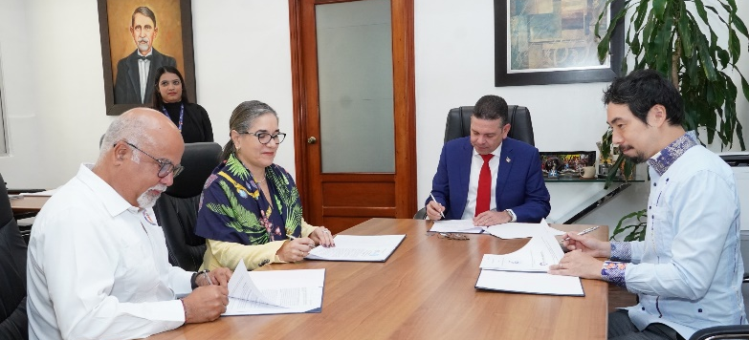 Firma de Acuerdo de Cooperación PROINDUSTRIA – JICA – Instituto Politécnico Loyola – PNUD. Fuente: Memoria Anual Dirección de Servicios de Apoyo a la Industria, Año 2025

- Fase II (2026–2028): Consolidación y Centro de Innovación
La segunda fase, en articulación con fondos de la Unión Europea mediante el programa de Cooperación Internacional CARIBEquity, organizado por el BID-Lab, contempla la creación de un Centro de Innovación y Prototipado en el Parque Industrial de San Cristóbal (PISAN), la Integración del Instituto Politécnico Loyola (IPL) como aliado permanente y la Ampliación del alcance nacional para una red articulada de centros de innovación.
Objetivos del Programa (Fase I)
Objetivo General
- Acelerar la innovación en la industria manufacturera dominicana mediante el fortalecimiento del ecosistema de startups, proporcionando herramientas técnicas, metodológicas y de prototipado financiadas por los gobiernos dominicano y japonés.
Objetivos Específicos
- Capacitar y brindar mentoría a 100 emprendedores industriales en metodologías orientadas a startups.
- Seleccionar y acompañar a 20 emprendedores en el desarrollo y prototipado de sus productos o servicios.
- Establecer alianzas con instituciones técnicas para ofrecer acceso a laboratorios e infraestructura.
- Crear una red nacional de mentores y expertos en innovación industrial.

Alcance y Programas Temáticos
La Fase I se ejecutó mediante dos programas sectoriales estratégicos:
- Alimentos Innovadores:
  - Dirigido a startups con soluciones de innovación alimentaria, producción sostenible, nuevos alimentos, cadenas de suministro y tecnologías de procesamiento. Incluyó acceso a laboratorios de I+D, mentoría especializada y pruebas piloto.
- Energías Renovables
  - Enfocado en startups dedicadas a tecnologías sostenibles: solar, eólica, biomasa, eficiencia energética y modelos aplicados a manufactura. Contribuye a la transición hacia un sector industrial más limpio y competitivo.
Ambos programas fueron diseñados para integrar innovaciones disruptivas en la cadena de valor de la manufactura y fortalecer la capacidad productiva nacional.
Impacto y Contribución Estratégica
El programa aporta un valor estructural al posicionar a PROINDUSTRIA como centro de competitividad industrial impulsado por la innovación, generando mayor adopción tecnológica por parte de empresas manufactureras; aumento de la productividad, eficiencia y competitividad del sector; integración de universidades, empresas, centros de investigación y sector público en proyectos conjuntos; incremento del número de startups industriales; creación de empleos y atracción de inversión privada y fortalecimiento de una cultura nacional de innovación.
Este esfuerzo sienta las bases para el surgimiento de nuevas industrias y sectores económicos relacionados con manufactura avanzada.
Estrategia de Sostenibilidad
La implementación incorpora un plan de continuidad basado en:
- Evaluación periódica del impacto económico, productivo y territorial.
- Capacitación continua a los actores involucrados.
- Fortalecimiento de la red de centros de innovación y colaboración interinstitucional.
- Construcción de alianzas estratégicas para financiamiento y escalamiento.
- Difusión de resultados y sensibilización pública sobre innovación.
- Vinculación activa entre startups y empresas industriales tradicionales.
La Fase I del programa contó con un financiamiento total de:
US$ 57,000, aportados íntegramente por la JICA, cuya ejecución incluyó adquisición de maquinarias, equipos, materiales y suministros asociados a la ejecución formativa.
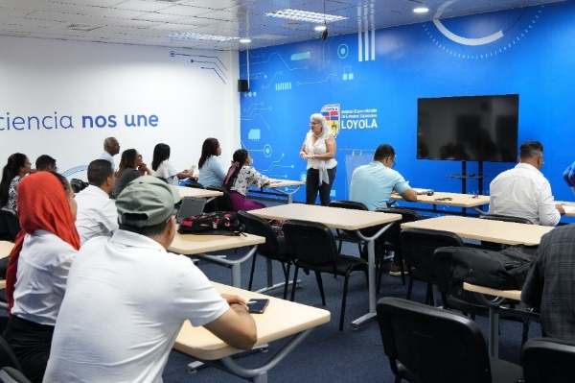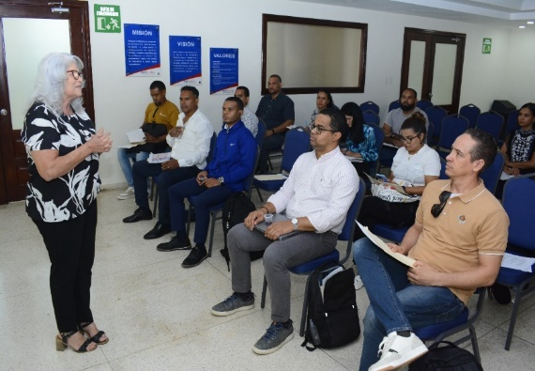
Actividades formativas a los emprendedores seleccionados en el Programa de Desarrollo y Aceleración del Ecosistema de Startups. Fuente: Memoria Anual Dirección de Servicios de Apoyo a la Industria, Año 2025
Ejecución y Principales Hitos 2025
La ejecución de este programa contó con los siguientes hitos:
- Firma del acuerdo entre PROINDUSTRIA, JICA, PNUD y el IPL.
- Lanzamiento del programa y apertura de convocatoria, logrando más de 100 postulaciones.
- Diseño del Programa de Capacitación, compuesto por 12 módulos impartidos en dos etapas.
- Ejecución de la primera fase de capacitación y selección de los 20 emprendedores finalistas.
- Adquisición y entrega de maquinaria y equipos al IPL, como apoyo temporal hasta la construcción del nuevo Centro de Innovación.
- Desarrollo de la segunda fase formativa, centrada en procesos de prototipado (culminada el 27 de noviembre 2025).
- Continuación del trabajo de prototipado en los laboratorios del IPL.
- Preparación de la graduación y presentación oficial de prototipos, programada para enero 2026.
Los últimos 2 hitos, “Graduación de los 20 proyectos finalistas” y “Exhibición de los proyectos en la V Feria de Innovación y Emprendimiento Industrial 2026” serán llevado a cabo en 2026.
Fechas Clave:
- Inicio del proyecto: 21 de agosto de 2025
- Finalización del ciclo de capacitaciones: 27 de noviembre de 2025
- Graduación de los 20 proyectos finalistas: enero de 2026
3.3.6.3. Premio al Emprendedor Industrial Manufacturero 2025
En el marco de las actividades realizadas durante IV Versión de la Feria de Innovación y Emprendimiento Industrial de 2024, PROINDUSTRIA realizó nuevamente el "Premio al Emprendedor Industrial Manufacturero", una iniciativa destinada a incentivar y apoyar a emprendedores e innovadores que desarrollan proyectos en el sector, impulsando soluciones integrales e innovadoras con modelos de negocio sostenibles y funcionales. La participación en este concurso brindó a los participantes una plataforma integral que incluyó asesoría, formación, capacitaciones, y acceso a capital semilla, así como la oportunidad de formar parte de una red de contactos nacionales clave en el sector.
Este año, con el objetivo de simplificar y optimizar la evaluación de los proyectos participantes en la V edición de la Feria de Innovación y Emprendimiento, la División de Incubación y Aceleración de Industria, implemento una Ficha Técnica Simplificada para los participantes.
Además, se añadieron los criterios de Impacto Social y Ambiental, que ahora forman parte esencial en la evaluación de cada proyecto, destacando la visión de desarrollo sostenible y compromiso con el bienestar comunitario y el respeto por el medio ambiente.
Este año, se consideraron proyectos e ideas de negocio que presentan innovaciones y soluciones tecnológicas para el sector manufacturero, en particular aquellos con enfoques disruptivos y alta aplicabilidad.
Los proyectos más destacados fueron reconocidos por sus contribuciones creativas, transformadoras y con potencial escalable, que impactaran positivamente en el sector productivo nacional. Se valoraron entre otros tópicos, su capacidad de incrementar los niveles de producción o de optimizar procesos mediante herramientas innovadoras que contribuyen a mejorar la competitividad del sector.
El proceso de evaluación, estuvo a cargo de un grupo de jueces conformado por expertos de prestigiosas instituciones públicas y privadas, seleccionados por su experiencia profesional en negocios y desarrollo de proyectos. Estos jueces evaluaron a los equipos participantes basados en los criterios preestablecidos en las bases del premio, garantizando así una valoración justa y objetiva de cada proyecto, y seleccionando aquellos que demostraron un alto potencial de impacto social, ambiental y de sostenibilidad en el sector industrial.
Esta premiación, que tuvo lugar en el Salón Juan Pablo Duarte de la Gobernación de Santiago de los Caballeros, abarcó estas 4 categorías:
CATEGORIAS | CANTIDAD DE PREMIOS | MONTO
Proyecto con mayor nivel de Innovación. | 2 | RD$ 200,000.00
Proyecto con mayor Generación Empleos. | 1 | RD$ 200,000.00
Proyecto con mayor Nivel Tecnológico. | 1 | RD$ 200,000.00
Reconocimiento a la competitividad e innovación industrial. | 1 | RD$ 200,000.00
Fuente: Memoria Anual Dirección de Servicios de Apoyo a la Industria, Año 2025
Se otorgaron, además, 11 reconocimientos de participación, por el desarrollo de sus emprendimientos e innovaciones, con la siguiente clasificación:
RECONOCIMIENTOS | CANTIDAD DE RECONOCIMIENTOS | MONTO
Proyectos presentados por Politécnicos | 4 | RD$ 70,000.00
Proyectos presentados por Universidades | 3 | RD$ 70,000.00
Proyectos independientes | 4 | RD$ 70,000.00
Fuente: Memoria Anual Dirección de Servicios de Apoyo a la Industria, Año 2025

Proyectos ganadores:
Categoría
Mayor Nivel de Innovación
Proyecto ganador
Proyecto Sistema Modelado y Predictivo para el pronóstico y retrasos de vuelos (IA): Este producto responde a la necesidad de prever y advertir sobre la creciente problemática de los retrasos de vuelos en una sociedad donde el transporte aéreo se ha vuelto esencial para la conectividad global. Para esto, se implementan técnicas estadísticas y de aprendizaje de máquina, con el objetivo de permitir a los usuarios estimar la probabilidad de posibles retrasos en sus vuelos. La metodología propuesta del proyecto se basa en el desarrollo de un modelo predictivo supervisado haciendo uso del algoritmo de aprendizaje de máquina XGBoost. Este tipo de algoritmo utiliza árboles de decisión en un esquema de agregación en donde el algoritmo agrega árboles de manera secuencia que mejoren la capacidad predictiva en función de los datos de entrenamiento. De igual manera, fue desarrollada una aplicación móvil que provee acceso intuitivo a los usuarios de los resultados de este modelo predictivo ante vuelos reales. Los resultados obtenidos muestran que el modelo ha podido alcanzar una precisión promedio de alrededor del 89% tanto para vuelos retrasados, como para vuelos a tiempo. Este sistema no sólo aborda una problemática crítica en la industria de la aviación, sino que también tiene el potencial de mejorar significativamente la experiencia de viaje, optimizando las operaciones y fortaleciendo la posición de la República Dominicana como destino turístico confiable y eficiente.
Emprendedor ganador
Eduardo Martínez

Categoría
Mayor Nivel de Innovación
Proyecto ganador
Proyecto Nano Hill: Es un sistema de control basado en técnicas de control adaptativo para el control de procesos térmicos industriales que requieran de alta precisión. También se demuestra la aplicación de gemelos digitales para la validación de estas estrategias de control. Siendo esto un aporte importante sobre el impacto de la implementación de estas estrategias en la industria local y global.
Emprendedor ganador
Juan José Pichardo

Categoría
Mayor Generación de Empleo
Proyecto ganador
Proyecto: Conduter: El proyecto tiene como objetivo el diseño y la fabricación de una estación experimental para la medición de conductividad térmica de materiales. La estación integra sensores de temperatura, corriente y voltaje conectados a un sistema Arduino, además de una cámara de vacío para reducir las influencias ambientales. Esto permite la evaluación de diferentes materiales bajo condiciones controladas, contribuyendo a investigaciones en campos como la física de materiales, la eficiencia energética y la termodinámica
Emprendedor ganador
Dalgenis Mabel Peña Ferreiras

Categoría
Mayor Uso Tecnológico
Proyecto ganador
Proyecto Maps: (Programas de Análisis de Microestructuras), es un software diseñado para analizar imágenes obtenidas mediante microscopios. Un gran avance en la nanotecnología, automatizando y acelerando procesos que normalmente tomaban meses y ahora se completan en solo una semana o menos.
Emprendedor ganador
Saul Enrique Castillo

Categoría
Mayor Nivel de Competitividad
Proyecto ganador
La Inteligencia Artificial de las redes Eléctricas: Un sistema inteligente, que utilizando inteligencia artificial permite detectar las averías o fraudes en el sistema de distribución y medición energética en tiempo real. Proyecto en proceso de Patente.
Emprendedor ganador
Joel Alcántara
Fuente: Memoria Anual Dirección de Servicios de Apoyo a la Industria, Año 2025
Proyectos reconocidos:
Categoría
Reconocimiento a Politécnico Martina Moisés Zouain
Proyecto ganador
Proyecto: MADESP - Máquina de Descenso para Sensor de Presión PASCO: es una máquina diseñada para mejorar la precisión en la medición de la presión del agua, integrando inteligencia artificial y robótica al servicio de la ciencia. Esta máquina utiliza un sensor Pasco PS-3203 que controla las variables a considerar.
Persona / Entidad galardonada
Emilio Bernardino Ulloa

Categoría
Reconocimiento a Instituto Tecnológico México
Proyecto ganador
Proyecto: SICOM, Sistema de Control Integral de la Seguridad Migratoria: El Sistema Integral de Control Migratorio (SICOM) es una plataforma tecnológica diseñada para optimizar el flujo de personas en las fronteras de la República Dominicana, mediante un sistema centralizado que permite el registro, monitoreo y gestión eficiente de datos migratorios. El objetivo principal es mejorar la seguridad nacional y agilizar los procesos de verificación de identidad y documentos.
Persona / Entidad galardonada
Instituto Tecnológico México

Categoría
Reconocimiento a Politécnico
Proyecto ganador
Proyecto Terrautómata: Es un invernadero automatizado e IoT el cual permite cultivar plantas desde el hogar y espacios reducidos y sin acceso a terrenos de cultivo, el sistema inteligente permite regular la temperatura, el riego y la iluminación creando un microclima ideal para las plantas y cultivos en su interior. Su sistema IoT monitoriza e informa al usuario del funcionamiento del mismo si este se encuentra lejos de casa.
Persona / Entidad galardonada
Franny Antonio Almonte Valdez

Categoría
Reconocimiento a Instituto Politécnico Loyola

Proyecto ganador
Proyecto: PITABEER: PITABEER es un proyecto desarrollado por estudiantes de Ingeniería Industrial y Agroempresarial que combina la tradición cervecera con la innovación local. Utilizando la pitahaya, una fruta tropical conocida por su sabor refrescante y sus propiedades nutritivas, los estudiantes han creado un proceso tecnificado para la producción de cerveza artesanal. El proceso de elaboración de PITABEER se basa en técnicas de micro cervecería que incluyen el control preciso de la fermentación y la calidad del producto final. Se emplean equipos modernos de elaboración y embotellado, diseñados específicamente para la producción artesanal, lo que garantiza la consistencia y frescura del producto.
Persona / Entidad galardonada
Instituto Politécnico Loyola

Categoría
Reconocimiento a Universidades. UTESA
Proyecto ganador
Proyecto Smart Tobacco Conditioner. Sistema Inteligente de Aclimatación Industrial: Sistema Inteligente de Aclimatación Industrial es una solución tecnológica avanzada para optimizar el proceso de currado de hojas de tabaco y su procesamiento primario. Este sistema utiliza un control PID (Proporcional-Integral Derivativo) para gestionar de forma costo efectiva las variables críticas del proceso, como temperatura, humedad relativa, luminosidad, tipo de producto, y tiempos de procesamiento. Además, ofrece monitoreo en tiempo real de las hojas dentro de la cámara de curado.
Persona / Entidad galardonada
Leonardo Yordany Ferreiras

Categoría
Reconocimiento a Universidades. Universidad ISA
Proyecto ganador
Proyecto DURMA BEM: MiPyme ubicada en la Provincia de Puerto Plata, dedicada a la fabricación y comercialización de productos cosméticos, formulados con magnesio y vetiver, diseñados para promover el bienestar integral mediante el descanso y la relajación.
Persona / Entidad galardonada
Luz Esther Gómez

Categoría
Reconocimiento a Universidades. PUCMM
Proyecto ganador
Proyecto: Vibrometro Multimodo IoT: El proyecto es un prototipo de un sensor de vibración para equipos industriales multimodo con tecnología del Internet de las Cosas (IoT, por sus siglas en inglés). El sistema permite cambiar entre un modo de medición puntual para realizar mediciones de campo y un modo de monitoreo en tiempo real que hace uso de la tecnología IoT para guardar un registro de las vibraciones. El sistema hace uso de microprocesadores de alto desempeño para medir y evaluar las vibraciones de los motores eléctricos, transformar la señal captada en un espectrograma de vibración que permite al usuario identificar en planta y de manera rápida posibles fallos que estén teniendo estos equipos. El prototipo ha sido construido con la finalidad de que sea portable y de fácil uso, adicionalmente teniendo ventajas competitivas frente a alternativas similares del mercado por su grado de conectividad, capacidad de procesamiento y menor costo.
Persona / Entidad galardonada
Guillermo Saint-Hilaire

Categoría
Reconocimiento Proyectos Independientes
Proyecto ganador
Proyecto: StatIO: es un sistema de monitoreo industrial que rastrea vibraciones, temperatura y campos magnéticos para prevenir fallas y reducir costos. Este es todo un sistema inalámbrico de última generación, integrado que permite el monitoreo de control de dichas vibraciones.
Persona / Entidad galardonada
Tracemark

Categoría
Reconocimiento Proyectos Independientes
Proyecto ganador
Proyecto: The Chair, Mochila Convertible en butaca y mesa: Proyecto patentado, que consiste en la producción y comercialización de una mochila que al abrirse se transforma en silla butaca con respaldo y mesa extensible.
Persona / Entidad galardonada
Adriám Mendez

Categoría
Reconocimiento Proyectos Independientes
Proyecto ganador
Proyecto: IARD, Inteligencia Artificial Implementada por un GPT: Provee servicios de Marketing especializados utilizando Inteligencia Artificial, siendo la primera agencia en país de marketing especializada en Inteligencia Artificial.
Persona / Entidad galardonada
Jairo Mateo Candelier

Categoría
Reconocimiento Proyectos Independientes
Proyecto ganador
Proyecto: Power Garden: es un abono a base de tabaco en polvo para jardinería este innovador producto es creado a partir de residuos de la industria tabacalera, específicamente de los residuos de la elaboración de cigarros. Este producto aprovecha los subproductos generados durante la transformación de las hojas de tabaco, que pasan por una serie de procesos de curación y secado que modifican su composición química. Durante estos procesos, el tabaco experimenta oxidación de polifenoles y pérdida de pigmentos, resultando en un material rico en compuestos orgánicos.
Persona / Entidad galardonada
La Aurora, S.A.
Fuente: Memoria Anual Dirección de Servicios de Apoyo a la Industria, Año 2025
3.3.6.4. Relanzamiento de PROINCUBE y Proyecto CARIBEquity
En 2025, PROINDUSTRIA avanzó de manera decisiva hacia la modernización del ecosistema de emprendimiento industrial del país mediante el diseño y aprobación del Programa de Relanzamiento de PROINCUBE, iniciativa que se implementará gracias a la cooperación internacional con el Fondo CARIBEquity, la Unión Europea (UE) y el BID-Lab, brazo del Banco Interamericano de Desarrollo (BID) dedicado a promover y fortalecer los emprendimientos y startups. Este esfuerzo forma parte del proyecto “CARIBEquity – Ecosistema de Innovación Manufacturera en República Dominicana”, concebido para fortalecer la infraestructura, los servicios y las capacidades necesarias para impulsar startups y MiPymes industriales de manera sostenible.
Objetivos del Programa:
El Programa de Relanzamiento de PROINCUBE se articula en tres objetivos estratégicos:
- Relanzamiento y Modernización de PROINCUBE
  - Fortalecimiento de la infraestructura y recursos del laboratorio de innovación.
  - Ampliación de la capacidad de atención para beneficiar a más emprendedores y MiPymes mediante PROINCUBE 2.0.
- Servicios Ampliados de Incubación y Aceleración
  - Diseño y ejecución de programas generalizados y especializados orientados al sector manufacturero.
  - Impulso a la innovación inclusiva y al crecimiento sostenible.
- Desarrollo de Modelos de Negocios Sostenibles
  - Formación para la creación de modelos escalables y financieramente viables.
  - Integración de prácticas de sostenibilidad ambiental y social en los proyectos incubados.
Propósito y Enfoque del Proyecto CARIBEquity
El proyecto surge como resultado de la Convocatoria de Propuestas del Fondo de Desafío del Ecosistema de Innovación CARIBEquity, ejecutado por BID-Lab en coordinación con y con fondos suministrados por la Unión Europea. Su objetivo principal es expandir y modernizar la infraestructura y los servicios destinados a emprendedores industriales, mediante nuevas capacidades de prototipado, innovación tecnológica y acompañamiento especializado.
Los componentes clave del proyecto incluyen:
- Modernización de PROINCUBE 2.0
- Construcción y equipamiento del Centro de Prototipado Industrial en el Parque Industrial de San Cristóbal
- Programas de incubación y aceleración adaptados al sector manufacturero
- Capacitación técnica y gerencial
- Red nacional de mentores, alianzas académicas e internacionales
- Fortalecimiento institucional de PROINDUSTRIA
Impacto Esperado
El proyecto CARIBEquity generará un impacto estructural y duradero en el ecosistema de innovación industrial del país, expresado en cinco dimensiones clave:
- Innovación Tecnológica y Productiva
  - Mayor disponibilidad de infraestructura avanzada, incluyendo el nuevo Centro de Prototipado.
  - Incremento del valor agregado en productos manufacturados.
  - Reducción de la brecha en I+D para la manufactura.
- Creación de Capacidades para Emprendedores y MIPYMES
  - Más de 800 beneficiarios directos recibirán formación técnica, gerencial y comercial.
  - Aumento de la competitividad y supervivencia de startups industriales.
  - Profesionalización del tejido productivo nacional.
- Reducción de Asimetrías en el Ecosistema
  - Integración efectiva entre academia, industria, centros de investigación y organismos internacionales.
  - Mayor transferencia de conocimiento y soluciones basadas en evidencia.
- Inclusión Productiva y Social
  - Participación activa de mujeres, jóvenes y poblaciones vulnerables.
  - Creación de oportunidades de movilidad socioeconómica y empleo de calidad.
- Transformación Económica a Mediano Plazo
  - Incremento de la competitividad manufacturera.
  - Diversificación de la matriz productiva nacional.
  - Mayor capacidad exportadora y posicionamiento regional.
En síntesis, el impacto proyectado abarca la modernización del ecosistema industrial, el fortalecimiento del capital humano, la integración academia–industria y la consolidación de una economía orientada a la innovación y la tecnología.
Alcance del Proyecto (2026-2028)
El alcance del proyecto CARIBEquity incluye los siguientes componentes esenciales:
- Infraestructura de Innovación
  - Modernización del laboratorio PROINCUBE 2.0.
  - Construcción y equipamiento del Centro de Prototipado Industrial en San Cristóbal.
  - Ampliación de la capacidad instalada para atender a startups y MIPYMES.
- Servicios Especializados de Incubación y Aceleración
  - Programas para emprendedores en etapa temprana y empresas con potencial de escalamiento.
  - Metodologías específicas para manufactura: validación técnica, diseño, ingeniería, modelos de negocio y acceso a mercados.
- Desarrollo de Capital Humano
  - Capacitación en innovación, desarrollo de productos, competencias STEM, productividad y procesos industriales.
  - Entrenamientos prácticos en tecnologías de fabricación y prototipado avanzado.
- Red de Apoyo y Mentoría
  - Creación de una red nacional de mentores.
  - Alianzas con universidades y centros de investigación.
  - Espacios de vinculación academia–industria y transferencia tecnológica.
- Fortalecimiento Institucional
  - Optimización de procesos internos para gestionar programas de innovación.
  - Implementación de estándares internacionales de incubación.
  - Capacitación del personal técnico responsable del nuevo equipamiento.
- Beneficiarios
  - Más de 800 emprendedores y MIPYMES atendidos.
  - Alcance nacional con énfasis en polos industriales estratégicos.
  - Inclusión activa de mujeres, jóvenes y grupos vulnerables.
Diagnóstico del Problema
El proyecto atiende desafíos críticos del sector manufacturero dominicano, incluyendo baja inversión en I+D, equivalente al 0.003% del PIB, limitada competitividad del mercado interno, con alta concentración empresarial, déficit de infraestructura para la innovación y financiamiento especializado, baja capacidad técnica y gerencial en MIPYMES, débil articulación universidad–industria y escasa transferencia tecnológica.
Modelo de Implementación
El proyecto se basa en cuatro pilares fundamentales:
- Lanzamiento de PROINCUBE 2.0
- Servicios generalizados y especializados de incubación y aceleración
- Centros de Innovación y Prototipado
- Red nacional de apoyo y mentoría
El programa fue aprobado el 8 de octubre de 2025 y tendrá una duración de tres años (2026–2028). Durante 2025 se ejecutó exitosamente el proceso de diseño, estructuración y aprobación del proyecto. Para 2026, los principales hitos serán el Relanzamiento de PROINCUBE 2.0 y el inicio de la construcción del Centro de Prototipado Industrial en San Cristóbal. Los años siguientes consolidarán los servicios especializados, el fortalecimiento institucional y la expansión del ecosistema de innovación manufacturera.
3.3.6.5. V Feria de Innovación y emprendimiento Industrial
Conforme a las atribuciones conferidas en el artículo 46 de la Ley 392-07 de Competitividad e Innovación Industrial, PROINDUSTRIA tiene el compromiso de fomentar la transferencia de conocimiento, la innovación y el desarrollo tecnológico en las industrias manufactureras.
En cumplimiento de este mandato legal, PROINDUSTRIA se encuentra inmersa en la organización de la V Edición de la Feria de Innovación y Emprendimiento Industrial, utilizando este año las instalaciones del Parque Central, en Santiago de los Caballeros, donde se dará cita a innovadores, emprendedores, académicos y empresarios.
Este evento, brindará nuevamente un espacio excepcional en el que confluyen los sectores educativo, empresarial e industrial, ofreciendo a emprendedores e investigadores una plataforma para presentar proyectos que aportan soluciones innovadoras y únicas que fortalecen la competitividad de las industrias.
En los últimos tres meses de este año 2025, se inició el trabajo de diseño de la feria, convocatoria y logística para su desarrollo, ya que esta se llevará a cabo del 25 al 27 de marzo del año 2026, en las instalaciones del Parque Central de Santiago de los Caballeros.
Alcance del Proyecto
Esta feria tiene un alcance nacional, y está dirigida a emprendedores e industrias que desarrollen proyectos de alto impacto para la modernización del aparato productivo. Históricamente, se ha contado con participantes de todas las regiones del país, en un esfuerzo por fomentar el desarrollo y la integración de soluciones avanzadas y escalables que modernicen el sector industrial dominicano.
Realizar un evento que fomente la innovación y el emprendimiento en el sector industrial, brindando a emprendedores e innovadores un espacio interactivo y gratuito para presentar sus proyectos. Este espacio, permitirá la creación de contactos estratégicos con suplidores, empresarios, inversores y posibles socios, contribuyendo al desarrollo de sus iniciativas y al fortalecimiento de la competitividad industrial.

3.3.7. Iniciativas para el fortalecimiento de la innovación, emprendimiento, y competitividad industrial.
3.3.7.1. Programa de Buenas Prácticas para la Industria Manufacturera
Durante el período reportado se desarrolló el Programa de Buenas Prácticas de Manufactura (BPM) con el objetivo de elevar los estándares de calidad, eficiencia y sostenibilidad en el sector industrial. La iniciativa impactó directamente a 20 industrias manufacturas, pertenecientes a los subsectores de alimentos y bebidas, plásticos, metalmecánica, cosméticos, químicos, textiles y productos de consumo.
El programa se estructuró en torno a módulos temáticos y tópicos clave, diseñados para fortalecer capacidades técnicas y de gestión:
- Gestión de Calidad y Trazabilidad
  - Diseño y control de procesos.
  - Estandarización de procedimientos (POE).
  - Sistema de registros, costos de calidad y análisis de no conformidades.
- Buenas Prácticas de Manufactura
  - Higiene industrial y saneamiento.
  - Control de plagas.
  - Manejo y conservación de materias primas.
  - Limpieza, desinfección y control de contaminantes.

- Productividad y Optimización de Procesos
  - Identificación de cuellos de botella.
  - Reducción de desperdicios y mermas.
  - Organización de planta bajo metodologías 5S.
  - Uso eficiente de energía, agua y materiales.
- Seguridad y Salud Ocupacional
  - Señalización y orden del puesto de trabajo.
  - Normas de protección del personal.
  - Evaluación de riesgos operacionales.
- Gestión Ambiental Responsable
  - Manejo de residuos industriales.
  - Consumo sostenible de insumos.
  - Cumplimiento de normativas medioambientales.
- Fortalecimiento del Talento Humano
  - Capacitación técnica.
  - Sensibilización en cultura de calidad.
  - Roles y responsabilidades en el equipo de producción.
Alcance Positivo del Programa
El impacto del programa se reflejó en mejoras sustanciales en la operación de las 20 empresas participantes, entre ellas:
- Incremento de la productividad gracias a la optimización de procesos y reducción de tiempos improductivos.
- Reducción de desperdicios y mermas mediante prácticas de estandarización y ordenamiento.
- Mejoras en la calidad del producto final, evidenciadas en mayores niveles de cumplimiento de especificaciones.
- Fortalecimiento del cumplimiento normativo, tanto en materia sanitaria como de seguridad industrial.
- Concientización del personal sobre la importancia de la disciplina operacional y el seguimiento de procedimientos.
- Aumento de la competitividad de las industrias, facilitando su integración a cadenas de valor y mejores oportunidades de mercado.
- Ahorros operacionales derivados del uso eficiente de recursos y la prevención de fallas.
En conjunto, la ejecución del programa reafirma el compromiso institucional con el desarrollo industrial sostenible, la mejora continua y el fortalecimiento de la capacidad productiva nacional.
3.3.7.2. Programa en Gestión Estratégica de la Innovación.
Para fomentar directamente la innovación en empresas clave de la industria manufacturera, PROINDUSTRIA aprovechó el acuerdo interinstitucional con el Instituto Tecnológico de Santo Domingo (INTEC), para diseñar e implementar el Programa de Gestión Estratégica de la Innovación.
Este programa modular e integral ha sido cuidadosamente desarrollado para abordar en profundidad todas las facetas de la innovación, desde las tácticas hasta las estratégicas.
Objetivo:
Este programa modular e integral busca abordar todas las facetas de la innovación, tanto tácticas como estratégicas, para que los participantes puedan aplicarlas en su entorno laboral y en el ámbito de la innovación industrial. Adopta un enfoque holístico que impulsa la innovación en todos los niveles de la empresa.
Acciones:
Desde el Centro de Desarrollo y Competitividad Industrial (PROINDUSTRIA), a través de la División de Fomento a la Innovación, se desarrolló el Programa en Gestión Estratégica de la Innovación en colaboración con el Instituto Tecnológico de Santo Domingo (INTEC), orientado a fortalecer las capacidades del sector industrial manufacturero mediante formación especializada y metodologías de innovación aplicadas.
Esta iniciativa forma parte de los esfuerzos institucionales para promover una cultura de innovación continua dentro de la industria nacional, alineada con los objetivos estratégicos de competitividad, productividad y transformación digital del sector manufacturero dominicano.
El programa estuvo dirigido a profesionales del sector industrial manufacturero que desempeñan roles estratégicos o de toma de decisiones en áreas relacionadas con innovación, desarrollo de productos, mejora continua, operaciones, gestión de proyectos, dirección y coordinación de unidades de innovación.
Como requisito principal para inscribirse en este programa estaba pertenecer a una empresa industrial manufacturera formalmente constituida y poseer al menos tres años de experiencia profesional.
En el lanzamiento del programa se otorgaron 30 becas completas, asignadas a representantes de 27 empresas industriales, entre ellas:
Prodeinca, IVDIS Dominicana, Quala Dominicana, Industria La Nutriciosa, Blueteam EIRL (Agua Antillas), Almohadas Cabanna, SRL, CORVI, Confecciones Carmen Herrera SRL, West, SA, Puntex SRL, MultiEmpaques Dominicana S.R.L., Promind Agroindustrial, Lana y Esponja de Acero SRL, Agrifeed, Los del Búho, Canastas Amalias SRL, Antelo Dominicana, Abonos Dominicanos, K & J Industrial y Talleres Industrial Antonio, Mercasid, FARCO, Triticum SRL, Tracemark Technologies SRL, Agrifeed SAS, Atlantic Food Service (AFS), INDUBAN, Envision Innovation Lab.
La diversidad de empresas participantes permitió integrar una visión amplia del sector industrial y facilitar la transferencia de conocimientos aplicables a distintos tipos de procesos productivos.
El programa tuvo una duración total de 80 horas, distribuidas en cinco módulos impartidos por docentes especialistas:
- Módulo 1: Fundamentos de la Innovación
  - Introducción conceptual, métodos de creatividad, propiedad intelectual, diseño y búsqueda de necesidades.
- Módulo 2: Innovación Táctica
  - Gestión de proyectos de innovación, innovación disruptiva, de productos, servicios y modelos de negocio.
- Módulo 3: Pensamiento de Diseño Aplicado (Design Thinking)
  - Observación, estudio de usuarios, experimentación y prototipado.
- Módulo 4: Innovación Estratégica
  - Estrategias de innovación a nivel corporativo, vías y vehículos de innovación, presentaciones persuasivas.
- Módulo 5: Innovación Empresarial
  - Arquitectura de innovación, equipos, espacios, gobernanza y madurez organizacional.
Se adoptó una metodología integral que combinó diversos enfoques de aprendizaje, en la implementación del programa, organizada de la siguiente manera:
- Sesiones presenciales con enfoque teórico–práctico, orientadas a comprender conceptos clave y aplicarlos en contextos reales.
- Talleres prácticos, diseñados para ejercitar herramientas y metodologías de innovación.
- Trabajo colaborativo entre participantes, promoviendo el intercambio de experiencias y la construcción conjunta de soluciones.
- Ejercicios basados en pensamiento de diseño (Design Thinking), enfocados en la observación, ideación, prototipado y validación.
- Desarrollo de una propuesta aplicada a una organización real, siguiendo directrices de los facilitadores y utilizando las metodologías estudiadas.
Para obtener la certificación del programa, los participantes debían cumplir con los siguientes requisitos:
- Asistencia mínima del 80% de las sesiones presenciales.
- Entrega oportuna de las asignaciones académicas.
- Presentación y validación del proyecto final, basado en una aplicación práctica de innovación.
El programa se desarrolló del 6 de mayo al 10 de julio de 2025, los martes y jueves, de 6:00 p.m. a 10:00 p.m., en el Campus INTEC, Edificio Eduardo Latorre, Aula Radial 401.
Se completaron 20 sesiones conforme al calendario establecido.
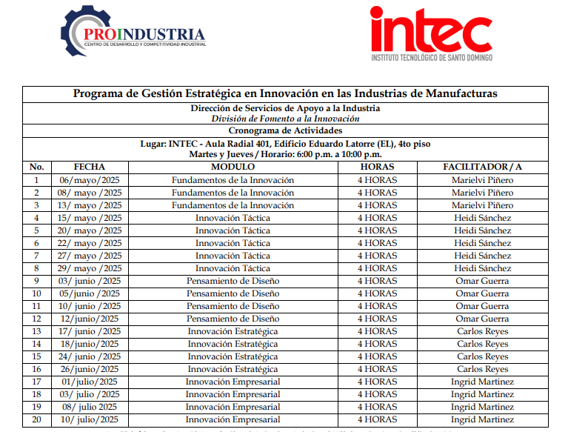
Fuente: Memoria Anual Dirección de Servicios de Apoyo a la Industria, Año 2025
La ejecución del programa generó beneficios en tres niveles:
- A nivel individual, donde se fortalecieron las competencias en innovación táctica y estratégica. Además, los participantes desarrollaron dominio sobre herramientas y metodologías de design thinking y se fortalecieron las capacidades para gestionar y liderar proyectos de innovación dentro de sus organizaciones.
- A nivel organizacional, donde las empresas integraron prácticas más estructuradas de innovación, avanzaron en la organización de procesos de investigación, ideación, prototipado y validación y se impulsó una cultura de innovación más activa y consciente en las entidades participantes.
- A nivel sectorial, pues se conformó una masa crítica de profesionales especializados en innovación industrial, se fortaleció el ecosistema colaborativo entre el sector productivo y la academia y se contribuyó directamente a mejorar la competitividad y sostenibilidad del sector manufacturero nacional.
El Programa en Gestión Estratégica de la Innovación constituye un logro institucional relevante para PROINDUSTRIA y un aporte significativo al desarrollo del talento humano en el sector industrial dominicano.
La alianza con INTEC permitió garantizar rigor académico y pertinencia técnica, mientras que la participación de 27 empresas industriales demostró el interés del sector en fortalecer sus capacidades de innovación.
Este programa se proyecta como una iniciativa sostenible, escalable y clave para futuros esfuerzos de transformación industrias.
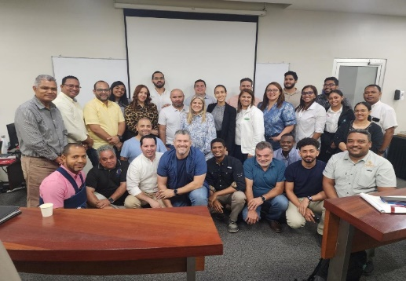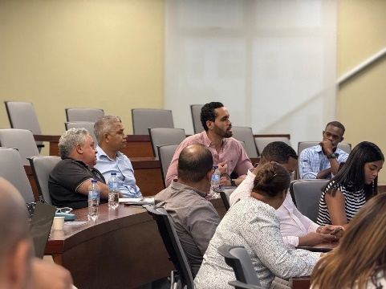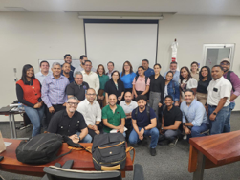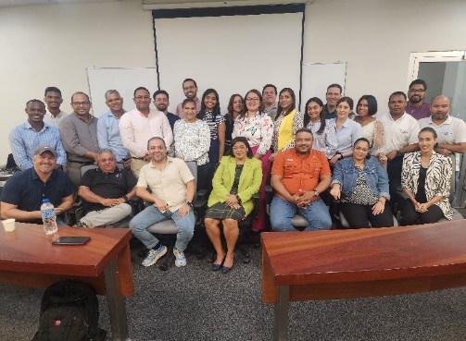
Fuente: Memoria Anual Dirección de Servicios de Apoyo a la Industria, Año 2025
3.3.7.3. Programa Pro-Mujeres Industriales
El Programa Pro-Mujeres Industriales surge como una iniciativa estratégica orientada a fortalecer la participación, el liderazgo y las capacidades técnicas de las mujeres dentro del sector industrial manufacturero. En un entorno económico donde la innovación, la productividad y la competitividad dependen cada vez más del talento humano, resulta indispensable promover acciones que garanticen la inclusión, el desarrollo profesional y el empoderamiento económico de la mujer trabajadora y empresaria.
Este programa se concibe como una plataforma integral que brinda acceso a formación especializada, acompañamiento técnico, oportunidades de encadenamiento productivo y herramientas para el fortalecimiento de la gestión industrial. A través de estas acciones, se busca reducir brechas históricas, impulsar la profesionalización del talento femenino e incrementar la presencia de mujeres en áreas tradicionalmente dominadas por hombres, como operaciones, producción, logística, calidad y dirección de planta.
La implementación de iniciativas como Pro-Mujeres Industriales es fundamental dentro del sector manufacturero por diversas razones estratégicas:
- Impacto en la productividad: Diversos estudios demuestran que los equipos con mayor diversidad de género obtienen mejores resultados, toman decisiones más innovadoras y logran mayor eficiencia operativa. Fortalecer la participación femenina contribuye directamente al rendimiento y la estabilidad de las empresas.
- Ampliación del talento disponible: La industria enfrenta retos crecientes en materia de habilidades técnicas y digitales. Incorporar y desarrollar el talento femenino permite cubrir déficits de capital humano y garantizar una fuerza laboral más preparada.
- Estímulo a la innovación industrial: Las mujeres aportan nuevas perspectivas en diseño de procesos, sostenibilidad, gestión de calidad y organización del trabajo, elementos esenciales para la modernización industrial.
- Reducción de brechas y fortalecimiento social: Promover la igualdad de oportunidades dentro de la manufactura no solo genera beneficios económicos, sino que también impulsa el desarrollo social, la autonomía económica y el bienestar de miles de familias.
- Impulso al crecimiento económico nacional: La industria manufacturera es un pilar clave del desarrollo del país. Cuando más mujeres acceden a empleos de calidad, emprendimientos industriales y puestos de liderazgo, se amplía la base productiva y se fortalecen los encadenamientos del sector.
En conjunto, el Programa Pro-Mujeres Industriales se posiciona como una herramienta esencial para avanzar hacia un sector manufacturero más competitivo, inclusivo y sostenible, contribuyendo a un modelo de desarrollo donde el talento femenino ocupa un rol protagónico y estratégico.
En ese tenor, se coordinaron e impartieron las siguientes capacitaciones para el fomento de la empresarialidad femenina:
- Capacitaciones en Clima de Negocios y Compras Públicas.
- Talleres y charlas continúas sobre habilidades blandas.
- Calificación Industrial para Mujeres de la Industria
- Piloto y Plan de Mentoría para Emprendedoras y Mujeres Industriales.
  - En este sentido, PROINDUSTRIA realizó 2 reuniones introductorias sobre el plan a un total de 10 MIPYMES mujeres y 5 consultores.
  - Como resultado de los mismos, se consiguió el emparejamiento parcial de 3 emprendedoras con 3 consultores, quienes de manera gratuita las han guiado en temas financieros y de marketing.
  - Para el 2026 se espera formalizar este piloto. Por tal motivo se han recibido varias propuestas de mentorías especializadas.
- Encadenamiento Productivo Femenino: Con la finalidad de incentivar el encadenamiento productivo entre las mujeres industriales, se realizó la actividad ¨Encadenamiento Productivo Femenino¨. Producto de esta actividad varias de estas industrias tuvieron acercamientos comerciales.
3.3.7.4. Programa de economía circular y producción más limpia.
En febrero de 2025 se avanzó en la implementación de estrategias orientadas a la transición hacia una producción más sostenible, mediante el cierre del proceso de inscripción del Programa de Producción Sostenible, en coordinación con el Ministerio de Medio Ambiente y Recursos Naturales (MIMARENA).
Esta etapa representó un paso clave en la identificación y selección de empresas comprometidas con la mejora de sus procesos productivos, la reducción de su impacto ambiental y la adopción de prácticas responsables que contribuyan al desarrollo industrial sostenible del país.
Se recibió la inscripción de 16 industrias participantes: Elron Construcciones Metalicas SRL; Fersam; Brinsa Dominicana; Doperco SRL; Formularios Comerciales; Global Pack SRL; Grupo Industrial De Fibras Pk, SRL; Grupo Ramos, S.A.; Halka Industrial; INFOTEP; Newplast; Plásticos Multiform; Sp Gold Services & Partners Group; Michels; Tmq Dominicana, S.A. y Grupo SID.
El programa tuvo como objetivo iniciar la transición hacia procesos más limpios, eficientes y responsables ambientalmente.

3.3.7.5. Programa Integral “Innova 360 Innovación Rápida para la Manufactura”.
Este programa tiene como objetivo impulsar la transformación tecnológica y la innovación en las empresas manufactureras, con el propósito de optimizar procesos productivos, reducir costos, incrementar la competitividad y promover la sostenibilidad en el sector.
Desde la División de Fomento a la Innovación, se desarrolló el programa “Innova360: Innovación Rápida para la Manufactura”, una iniciativa orientada a fortalecer las capacidades de innovación del sector manufacturero nacional, en correspondencia con los mandatos de la Ley 392-07 de Competitividad y Desarrollo Industrial.
Este programa tuvo como objetivo principal dotar a las industrias y actores del ecosistema industrial de herramientas prácticas, conocimientos actualizados y metodologías aplicables para impulsar procesos de innovación, digitalización, sostenibilidad y competitividad en sus operaciones.
El programa estuvo dirigido a representantes del sector industrial, contando con la participación activa de 35 profesionales de diferentes empresas manufactureras, personal técnico y emprendedores industriales. Su ejecución se llevó a cabo de forma presencial, del 09 de octubre al 06 de noviembre de 2025, en el Salón de Capacitaciones de PROINDUSTRIA.
El desarrollo del programa se estructuró en cinco módulos formativos, diseñados para brindar una experiencia integral de aprendizaje en materia de innovación industrial. Cada módulo se enfocó en áreas estratégicas vinculadas a las necesidades actuales de la industria manufacturera dominicana.
- Módulo 1: Innovación en la Industria Manufacturera
En esta sesión se abordaron los conceptos fundamentales de la innovación industrial, incluyendo tendencias globales como la Industria 4.0, la digitalización de procesos y la sostenibilidad. Se estudiaron los principales tipos de innovación (producto, proceso y organizacional) y se presentaron casos reales que permitieron a los participantes identificar oportunidades de transformación dentro de sus propias empresas.
- Módulo 2: Herramientas Digitales para la Innovación
Este módulo profundizó en el uso de tecnologías emergentes aplicables a la manufactura. Se presentaron herramientas como el Internet de las Cosas (IoT), la automatización inteligente y los gemelos digitales, mostrando cómo estas tecnologías contribuyen a optimizar procesos productivos, mejorar la eficiencia y reducir costos operativos.
- Módulo 3: Marketing Digital e Innovación Comercial para la Industria
La tercera sesión se centró en estrategias de marketing orientadas al sector industrial B2B. Se trabajó con herramientas de análisis de datos e inteligencia artificial para el entendimiento de mercados, identificación de clientes potenciales y posicionamiento de productos industriales en entornos digitales. También se estudiaron casos de transformación comercial dentro de la manufactura.
- Módulo 4: Sostenibilidad y Economía Circular
Este módulo permitió comprender el papel de la sostenibilidad como pilar de la competitividad. Se trataron temas de innovación verde, diseño ecoeficiente, reducción de residuos, optimización en el uso de recursos y modelos de economía circular aplicados a la manufactura. Los participantes analizaron cómo integrar prácticas responsables dentro de sus procesos productivos.
- Módulo 5: Nuevos Modelos de Negocio Industriales
La última sesión abordó tendencias en modelos de negocio como la “servitización”, la personalización de productos y la digitalización de la oferta industrial. También se promovió el enfoque de innovación abierta y la colaboración con actores del ecosistema industrial para acelerar la adopción de soluciones innovadoras.
El programa alcanzó a 35 participantes del sector industrial, provenientes de diversas áreas funcionales, lo que permitió una transferencia transversal de conocimientos dentro de las empresas representadas. La iniciativa fortaleció las capacidades en:
- Innovación estratégica y operativa.
- Competencias digitales aplicadas a la manufactura.
- Prácticas de sostenibilidad y economía circular.
- Gestión de marketing industrial y comercialización digital.
- Diseño de nuevos modelos de negocio basados en las tendencias globales.
Además, se promovió la articulación entre empresas, generando redes de colaboración que potencian la innovación abierta.
La implementación del programa generó resultados concretos alineados con las disposiciones de la Ley 392-07, especialmente en lo relativo al desarrollo de capacidades tecnológicas, mejora de la competitividad y fomento de la innovación industrial:
- Fortalecimiento de competencias técnicas y estratégicas en innovación, digitalización y sostenibilidad.
- Integración de herramientas de design thinking y métodos prácticos para la ideación y mejora de procesos industriales.
- Impulso al desarrollo de proyectos de innovación dentro de las industrias participantes.
- Sensibilización y adopción práctica de tecnologías emergentes (IoT, IA, automatización).
- Estructuración de prácticas formales de innovación, alineadas con las exigencias competitivas del entorno internacional.
- Promoción de la innovación verde y la economía circular como herramientas de competitividad.
- Fortalecimiento de la cultura de innovación dentro de las empresas del sector manufacturero.
El programa Innova360 cumplió con los objetivos establecidos y aportó al fortalecimiento de las capacidades innovadoras de la industria manufacturera dominicana, contribuyendo directamente al mandato de PROINDUSTRIA de promover la competitividad, el desarrollo tecnológico y la innovación, conforme a la Ley 392-07.
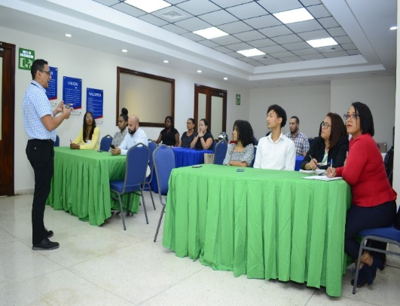
Fuente: Memoria Anual Dirección de Servicios de Apoyo a la Industria, Año 2025
La participación activa de 35 representantes industriales demuestra el interés creciente del sector en adoptar prácticas innovadoras que permitan enfrentar los retos actuales de la manufactura, mejorar la productividad y posicionarse en mercados cada vez más exigentes.
3.3.7.6. Programa Nacional de Capacitación del sector industrial manufacturero.
Como cada año, PROINDUSTRIA coordina directamente con el sector manufacturero su oferta formativa, a fin de alinear mejor la oferta de capacitaciones, talleres y otras iniciativas de formación técnica y profesional con las necesidades del sector manufacturero dominicano. Con el Programa Nacional de Capacitación, se busca aumentar la productividad y competitividad del sector industrial manufacturero, a fin de posibilitar su acceso a nuevos mercados, tanto nacionales, como del exterior.
Durante el año 2025, la Dirección de Servicios de Apoyo a la Industria, a través de la División de Fomento a la Innovación, ejecutó el Programa Nacional de Capacitación para la Industria Manufacturera, iniciativa estratégica orientada a fortalecer las competencias técnicas, operativas y gerenciales del sector industrial de la República Dominicana. Este programa se mantiene como un pilar fundamental en el cumplimiento del mandato institucional de impulsar la productividad, la calidad y la competitividad de las industrias, conforme a los lineamientos establecidos por la Ley 392-07 de Competitividad y Desarrollo Industrial.
La oferta formativa desarrollada a lo largo de este año ha abarcado temáticas esenciales para el desempeño industrial, tales como mejora continua, transformación digital, excelencia operativa, automatización de procesos, sistemas de gestión basados en normas internacionales, mantenimiento preventivo y predictivo, liderazgo industrial, gestión de riesgos, logística aduanera, calidad del servicio, herramientas Lean, Kaizen, Gestión de Calidad Total (TQM), Mantenimiento Productivo Total (TPM), Industria 4.0, entre otras. Cada una de estas capacitaciones fue impartida por facilitadores especializados, garantizando contenidos actualizados y metodologías pertinentes al entorno productivo nacional.
Todas las acciones del programa fueron implementadas bajo modalidad virtual, permitiendo una cobertura amplia y equitativa. Este formato facilitó la participación de colaboradores provenientes de diversas industrias y provincias del país, reduciendo barreras logísticas y fortaleciendo el acceso a la formación continua. Gracias a ello, se consolidó un programa inclusivo, flexible y alineado con las necesidades reales de los distintos subsectores manufactureros.
El presente informe ofrece una visión global y estructurada de las actividades formativas ejecutadas durante el año 2025, ilustrando las principales áreas temáticas trabajadas, los perfiles de los participantes, el alcance territorial y la participación de las industrias involucradas.
Este documento sintetiza los esfuerzos institucionales orientados a fortalecer el talento humano industrial y evidencia el impacto generado mediante la promoción de prácticas modernas, sostenibles y orientadas a la mejora continua, contribuyendo de manera directa al incremento de la productividad y competitividad del sector.
En términos cuantitativos, los resultados alcanzados reflejan la magnitud del impacto del programa sobre el ecosistema industrial. A continuación, se presentan los principales indicadores correspondientes al año 2025, los cuales resumen el alcance de la iniciativa en cuanto a:
Los resultados alcanzados durante la ejecución del Programa Nacional de Capacitación para la Industria Manufacturera 2025 evidencian el compromiso institucional de PROINDUSTRIA con el fortalecimiento del talento humano y con el impulso sostenido de la competitividad industrial en la República Dominicana.
Las 52 capacitaciones impartidas a lo largo del año permitieron impactar directamente a 1,824 participantes, procedentes de 1,139 industrias ubicadas en 28 provincias, consolidando un alcance nacional significativo y demostrando la efectividad del modelo formativo implementado.
La amplia diversidad temática abordada —desde calidad, productividad y mantenimiento, hasta transformación digital, liderazgo y metodologías de mejora continua— respondió de manera pertinente a las necesidades actuales del sector manufacturero.
Asimismo, la alta participación femenina, con 1,008 mujeres capacitadas, reafirma el compromiso institucional con la inclusión, la equidad y el acceso igualitario a oportunidades de formación dentro del ámbito industrial.
El impacto registrado demuestra que la modalidad virtual y la planificación estratégica del programa continúan siendo herramientas efectivas para ampliar la cobertura, optimizar recursos y garantizar el acceso a formación especializada en todo el territorio nacional. En conjunto, estos resultados consolidan al Programa Nacional de Capacitación como un instrumento clave para el desarrollo del capital humano industrial y para el avance sostenido de la productividad, innovación y competitividad del sector manufacturero dominicano.
Además, durante el año 2025 se desarrollaron acciones estratégicas con el Instituto Nacional de Formación Técnico Profesional (INFOTEP), orientadas a fortalecer y actualizar el acuerdo interinstitucional que sustenta el Programa Nacional de Capacitación. Para ello, se llevaron a cabo diversas reuniones técnicas y de coordinación, en las cuales se revisaron los contenidos formativos, los mecanismos de colaboración y las oportunidades de ampliación de la oferta educativa. Este proceso permitió asegurar la pertinencia, vigencia y alineación del programa con las demandas reales del sector manufacturero, reforzando la articulación entre ambas instituciones en favor del desarrollo del talento humano industrial.
Programa Nacional de Capacitación a la Industria Manufacturera
Cantidad de Capacitaciones | 52
Cantidad de Industrias Impactadas | 1139
Cantidad de Provincias Impactadas | 28
Cantidad de Participantes | 1,824
Cantidad de Féminas | 1,008
Cantidad de Masculinos | 816
Fuente: Memoria Anual Dirección de Servicios de Apoyo a la Industria, Año 2025
Programa Nacional de Capacitación a la Industria Manufacturera
Mes | Capacitaciones por mes | Industrias impactadas por mes | Participantes por mes
Enero | 0.00% | 0.00% | 0.00%
Febrero | 9.62% | 10.10% | 9.59%
Marzo | 11.54% | 11.33% | 11.51%
Abril | 11.54% | 11.76% | 11.57%
Mayo | 11.54% | 12.47% | 11.57%
Junio | 11.54% | 11.41% | 11.51%
Julio | 15.38% | 14.66% | 15.41%
Agosto | 3.85% | 4.04% | 3.84%
Septiembre | 9.62% | 10.54% | 9.65%
Octubre | 7.69% | 6.76% | 7.68%
Noviembre | 3.85% | 3.16% | 3.84%
Diciembre | 3.85% | 3.78% | 3.84%
TOTAL | 100.00% | 100.00% | 100.00%
Fuente: Memoria Anual Dirección de Servicios de Apoyo a la Industria, Año 2025
Programa Nacional de Capacitación a la Industria Manufacturera
Sexo de los participantes | Proporción
Femenino | 55%
Masculino | 45%
Fuente: Memoria Anual Dirección de Servicios de Apoyo a la Industria, Año 2025
3.3.7.7. Alianzas estratégicas con los sectores públicos, privados y académicos para promover la cultura innovadora
Buscando fortalecer la cultura de innovación en el país a los fines de impulsar la colaboración, el intercambio de conocimientos y la ejecución de iniciativas conjuntas que fomenten el desarrollo tecnológico, la competitividad y la sostenibilidad del ecosistema industrial, PROINDUSTRIA trabaja constantemente en el establecimiento y consolidación de alianzas estratégicas entre los sectores público, privado y académico.
Con el propósito de consolidar un ecosistema articulado entre los sectores público, privado y académico, la División de Fomento a la Innovación impulsó durante el período reciente importantes alianzas estratégicas orientadas a promover la capacitación, el desarrollo tecnológico y la transferencia de conocimiento en las industrias manufactureras del país.
3.3.7.7.1. Alianza con el Instituto Tecnológico de Santo Domingo (INTEC)
Durante este período, se formalizó una alianza con el Instituto Tecnológico de Santo Domingo (INTEC), una de las principales instituciones académicas del país en materia de investigación, tecnología e innovación. Esta alianza permitió el diseño y desarrollo del Programa de Gestión Estratégica en Innovación para las Industrias Manufactureras, una formación modular e integral dirigida a fortalecer las capacidades de innovación dentro de las empresas industriales.
Este programa abordó de manera holística todas las dimensiones de la innovación, desde los aspectos tácticos hasta los estratégicos, permitiendo que los participantes apliquen los conocimientos adquiridos a sus retos reales en sus entornos laborales. El enfoque integral busca impulsar la innovación en todos los niveles organizacionales, promoviendo la creatividad, la mejora continua, la adopción tecnológica y la transformación de procesos dentro del sector manufacturero.
Gracias a esta alianza, se fortalece la vinculación entre la academia y la industria, permitiendo que nuevas metodologías, tendencias globales y herramientas de innovación lleguen de manera directa a las empresas dominicanas.
3.3.7.7.2. Renovación de acuerdo con el Instituto Nacional de Formación técnico Profesional (INFOTEP)
Conscientes de la importancia del desarrollo continuo del talento humano en la industria, se renovó la alianza institucional con el Instituto Nacional de Formación Técnico Profesional (INFOTEP), una colaboración clave para la ejecución de programas de capacitación a nivel nacional.
Esta renovación asegura la continuidad del Programa Nacional de Capacitaciones para la Industria Manufacturera, una iniciativa que ha demostrado un impacto significativo en el fortalecimiento de las competencias técnicas y gerenciales de los trabajadores del sector manufacturero.
La alianza con INFOTEP permite ampliar la cobertura territorial, diversificar la oferta formativa y asegurar que los contenidos respondan a las necesidades actuales y emergentes de las industrias. A través de esta articulación, se generan oportunidades de formación más accesibles, pertinentes y alineadas con los cambios tecnológicos que enfrenta el sector productivo nacional.
3.3.7.7.3. Firma de Memorandum de entendimiento para el Programa de Desarrollo y Aceleración del Ecosistema de Startups en la República Dominicana (JICA – PNUD – PROINDUSTRIA)
En el marco de la línea estratégica orientada al fortalecimiento del emprendimiento, la innovación y la competitividad industrial, PROINDUSTRIA desarrolló el Programa de Desarrollo y Aceleración del Ecosistema de Startups en la República Dominicana, una iniciativa concebida para impulsar a emprendedores industriales y promover la adopción de tecnologías avanzadas en el sector manufacturero.
3.3.7.7.4. Firma de acuerdo con la Junta Agroempresarial Dominicana (JAD) para el fortalecimiento de la Agroindustria
Con el objetivo de impulsar iniciativas y herramientas que fortalezcan la competitividad del sector agroindustrial, PROINDUSTRIA firmó un acuerdo interinstitucional con la Junta Agroempresarial Dominicana (JAD).
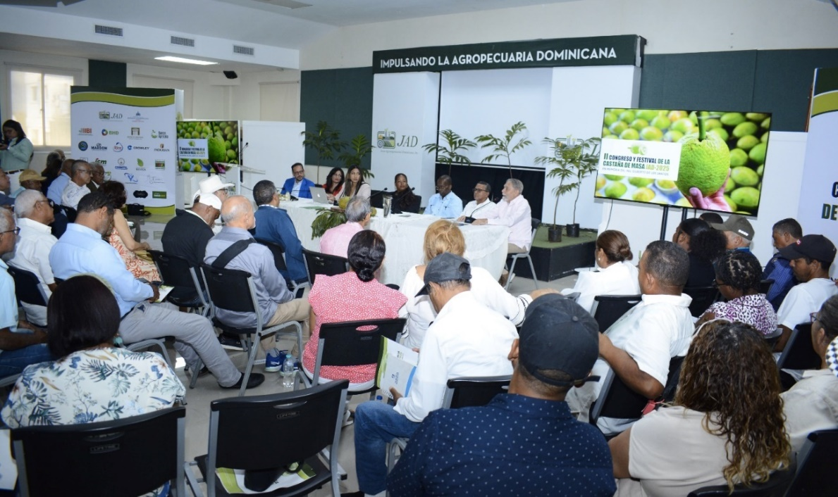
Fuente: Memoria Anual Dirección de Servicios de Apoyo a la Industria, Año 2025
Este convenio establece una serie de compromisos estratégicos orientados a elevar el desempeño productivo y la articulación del sector, entre los cuales se destacan:
- Diseño e implementación de programas orientados a mejorar el esquema integral de competitividad de las agroindustrias dominicanas.
- Desarrollo de proyectos innovadores enfocados en fortalecer ejes esenciales del sistema productivo agroindustrial.
- Fortalecimiento de la coordinación interinstitucional, con el fin de incentivar y elevar la calidad de los procesos y productos del sector.
- Ejecución de acciones formativas sobre la Ley 392-07, dirigidas a las agroindustrias afiliadas a la JAD.
- Oferta de capacitaciones especializadas en temas agroindustriales para las empresas registradas en PROINDUSTRIA.
Asimismo, el acuerdo contempla:
- Facilidades logísticas mediante el uso de los salones de conferencias de la JAD.
- Organización conjunta de actividades que contribuyan a maximizar la competitividad del sector, tales como rondas de negocios, foros y encuentros empresariales.
- Promoción, desarrollo y ejecución de proyectos que impacten significativamente en áreas clave como formalización, comercialización, encadenamientos productivos, procesos de manufactura, capacidad logística e innovación.
Este acuerdo representa un paso importante para consolidar un ecosistema agroindustrial más dinámico, articulado y competitivo a nivel nacional.
3.3.7.7.5. Congreso para la industrialización de la Castaña de Masa en la República Dominicana, en coordinación con la JAD.
En el marco de las acciones orientadas al fortalecimiento de la agroindustria nacional y al impulso de procesos de transformación productiva, la Directora de Servicios de Apoyo a la Industria de PROINDUSTRIA coordinó y participó junto a la Junta Agroempresarial Dominicana (JAD) el Congreso de la Castaña de Masa, evento especializado que reunió a productores, agroindustriales, técnicos y entidades públicas comprometidas con el desarrollo sostenible de este rubro emergente.
La participación de la Dirección de Servicios Industriales responde al mandato institucional de acompañar a los sectores productivos en la adopción de buenas prácticas, la mejora de procesos y la creación de condiciones que permitan ampliar la competitividad de las cadenas de valor.
Con la participación de PROINDUSTRIA, se logró:
- Impulsar la incorporación de Buenas Prácticas de Manufactura (BPM) para la transformación e industrialización de la castaña de masa.
- Articular esfuerzos con la JAD para fortalecer la cadena productiva, desde la recolección hasta la comercialización.
- Promover la estandarización de procesos y el cumplimiento de requisitos de inocuidad y calidad.
- Identificar oportunidades para el desarrollo de agroindustrias especializadas y nuevas líneas de productos derivados.
- Fomentar el intercambio técnico entre productores, empresarios e instituciones públicas.
Durante el congreso, Proindustria desempeñó un rol clave tanto en la coordinación interinstitucional como en la orientación técnica, destacándose por:

- Coordinación Interinstitucional
  - Gestión conjunta con la JAD para estructurar mesas de trabajo con enfoque en Procesamiento industrial; Estándares de calidad; Innovación en productos derivados; Retos logísticos y de abastecimiento; Facilitación del diálogo entre productores, agrotransformadores y autoridades reguladoras; Presentación de las líneas de apoyo que PROINDUSTRIA brinda al sector agroindustrial.
- Aportes Técnicos y Formativos:
  - Exposición sobre la importancia de implementar BPM en la manipulación y procesamiento de la castaña de masa.
  - Presentación de modelos de optimización de procesos, reducción de pérdidas postcosecha y mejora en la calidad final del producto.
  - Recomendaciones sobre infraestructura industrial, flujos operativos, limpieza, almacenamiento y trazabilidad.
  - Identificación de oportunidades para el desarrollo de productos innovadores: harinas, mantequillas, snacks, aceites y derivados alimenticios.
- Resultados y Logros del Congreso
  - Alineamiento entre PROINDUSTRIA y la JAD para el diseño de un plan de acompañamiento técnico al sector productor de castaña de masa.
  - Creación de compromisos preliminares para desarrollar programas de formación en BPM dirigidos a productores y pequeñas agroindustrias.
  - Establecimiento de líneas de trabajo para proyectos piloto de transformación industrial.
  - Sensibilización de los actores productivos sobre la necesidad de estandarizar procesos para garantizar la calidad e inocuidad del producto final.
  - Reforzamiento del posicionamiento de PROINDUSTRIA como entidad estratégica para el fortalecimiento de la agroindustria emergente.
3.3.7.7.6. Proyección Estratégica 2026
El año 2026 se proyecta como un período decisivo para acelerar la transformación del sector industrial manufacturero en la República Dominicana. En coherencia con el mandato misional de fortalecer la competitividad, impulsar la innovación y promover un crecimiento industrial equilibrado, la Dirección de Servicios de Apoyo a la Industria toma un rol proactivo para articular iniciativas que respondan a los retos actuales y futuros del sistema productivo nacional.
Esta memoria ampliada presenta una visión estratégica que integra infraestructura logística, capacidades financieras, fortalecimiento institucional, innovación, sostenibilidad y dinamización regional como ejes fundamentales para el desarrollo industrial.

          - Contexto y Retos del Sector Industrial Manufacturero
El sector enfrenta desafíos estructurales y emergentes que demandan políticas públicas más integradas, tecnología avanzada y un ecosistema de innovación más robusto. Entre los principales retos identificados se encuentran:
- Insuficiente infraestructura logística que limite la eficiencia en transporte, almacenamiento, distribución y exportación.
- Brechas en el acceso y gestión del financiamiento, especialmente para las industrias pequeñas y medianas.
- Necesidad de fortalecer los clústeres industriales para potenciar encadenamientos productivos.
- Baja incorporación de tecnologías innovadoras en procesos, empaques, manufactura digital y sostenibilidad.
- Débil consolidación de prácticas ambientales sostenibles en la industria tradicional.
3.3.7.7.6.2 Ejes Estratégicos para 2026
Para enfrentar estos desafíos, se plantean los siguientes ejes prioritarios para los servicios ofrecidos por PROINDUSTRIA:
- Desarrollo de Infraestructura Logística para la Manufactura
- Impulso de iniciativas para crear y mejorar parques industriales, centros de distribución y nodos logísticos.
- Fomento de alianzas público-privadas para la planificación y construcción de infraestructura especializada.
- Integración de tecnologías inteligentes (IoT, trazabilidad, sistemas de control digital) para elevar la eficiencia.
- Fortalecimiento de Capacidades Financieras para la Industria
- Programas de educación financiera y gestión de capital para industrias manufactureras.
- Articulación con banca pública y privada para ampliar líneas de crédito competitivas.
- Asesoría técnica en estructuración financiera, inversión productiva y aprovechamiento de fondos internacionales.
3.3.7.7.6.3 Iniciativas planificadas para 2026
- Consolidación y Expansión de Clústeres Industriales
  - Acompañamiento técnico para fortalecer gobernanza, planificación estratégica y servicios comunes.
  - Identificación de nuevas oportunidades de encadenamientos productivos.
  - Integración de centros académicos, empresas y gobierno para impulsar productividad y exportación.
- Innovación, Capacitación y Modernización Industrial
  - Formación integral en temas de innovación, empaques, diseño, manufactura avanzada, digitalización de procesos.
  - Creación de laboratorios colaborativos y espacios de experimentación tecnológica.
  - Apoyo a industrias para adoptar estándares internacionales de calidad e innovación.
- Sostenibilidad y Producción Responsable
  - Programas de eficiencia energética e implementación de energías renovables.
  - Capacitación en economía circular y reducción de residuos.
  - Reconocimiento a prácticas sostenibles como incentivo para su masificación.
- Foro Nacional de Sostenibilidad Industrial 2026
  - Se plantea organizar un espacio de diálogo multisectorial para analizar tendencias globales, retos emergentes y oportunidades de transformación. Integrará expertos internacionales, clústeres, industrias, academia y gobierno.
- Feria de Innovación y emprendimiento Industrial
  - El evento especializado insignia de PROINDUSTRIA, mostrará proyectos innovadores, soluciones tecnológicas, nuevos empaques, maquinaria, startups industriales y productos desarrollados por clústeres.
- Reconocimiento Focalizado para la Región Norte
  - Con el fin de visibilizar los aportes industriales del Cibao, se implementará un programa de reconocimiento a empresas destacadas en innovación, sostenibilidad, impacto socioeconómico y liderazgo.
- Documento Ampliado sobre los Retos y Proyecciones de la Manufactura Dominicana
  - Se elaborará un documento de análisis profundo donde se visualizará hacia dónde se dirige la manufactura nacional y global; los ejes esenciales para elevar competitividad; la evolución del nuevo PIB industrial y sus productos estratégicos y el rol misional del Estado como facilitador del desarrollo productivo
- Enfoque Territorial
  - Se fortalecerán intervenciones regionales diferenciadas.
  - Región Norte: Reconocimientos, desarrollo de clústeres y programas de innovación.
  - Región Sur: Impulso a infraestructura productiva y logística.
  - Región Este: Especialización en manufactura
  - Gran Santo Domingo: Consolidación de capacidades técnicas y financieras para industrias emergentes.

3.3.7.7.6.4 Conclusión
El año 2025 marcó un punto de inflexión para el fortalecimiento del sector industrial dominicano, logrando cumplir de manera efectiva con las metas propuestas en materia de competitividad, encadenamientos productivos, industrialización territorial, asistencia técnica, formalización y desarrollo de capacidades.
Gracias a la articulación con instituciones clave, al acompañamiento directo a las industrias y al diseño de instrumentos innovadores, se consolidaron avances que hoy colocan a la industria nacional en una posición más sólida y preparada para enfrentar los desafíos globales.
Entre los principales logros destacan el fortalecimiento de los programas de Buenas Prácticas de Manufactura y Desarrollo Industrial, el impulso a nuevas alianzas interinstitucionales que abrieron oportunidades para sectores estratégicos, el apoyo directo a MIPYMES industriales mediante procesos de mejora continua y tecnificación, y la ampliación de iniciativas territoriales orientadas a integrar más empresas a la cadena productiva formal. Estos resultados evidencian el compromiso de la Dirección por generar capacidades sostenibles, promover la innovación y elevar la productividad nacional.
Mirando hacia el 2026, se presenta una oportunidad histórica para consolidar un modelo industrial más innovador, sostenible y competitivo. La Dirección de Servicios de Apoyo a la Industria reafirma el rol de PROINDUSTRIA como ente articulador, estratégico y facilitador del crecimiento, proyectando la expansión de programas existentes, la implementación de nuevos mecanismos de apoyo para sectores emergentes, la profundización de alianzas con el sector privado y organismos internacionales, y la creación de instrumentos que permitan a la industria dominicana conquistar nuevos mercados.
El trabajo continuará orientado a crear condiciones que impulsen la transformación productiva, la adopción tecnológica, la sostenibilidad y la generación de empleo de calidad.
Así, PROINDUSTRIA contribuye a que la industria dominicana siga siendo un pilar esencial del desarrollo económico, avanzando hacia un 2026 más competitivo, resiliente y alineado con las exigencias del entorno global.

RESULTADOS DE LAS ÁREAS TRANSVERSALES Y DE APOYO

Memoria Institucional 2025

4.1.2 Departamento Administrativo
Durante el 2025 la Dirección Administrativa de PROINDUSTRIA desarrolló un conjunto de acciones orientadas al fortalecimiento de la infraestructura institucional, la mejora de los servicios internos y la optimización de los recursos operativos. Las iniciativas implementadas respondieron al compromiso de elevar la eficiencia administrativa, garantizar un entorno de trabajo adecuado y contribuir a la modernización integral de la institución.
Entre las gestiones de infraestructura y servicios generales, se realizó la modernización de sistemas de aire acondicionado, con el objetivo de reducir costos energéticos y mejorar la estética y confort institucional. Impermeabilización de la infraestructura, adecuación y modernización de espacios institucionales, gestión de transportación y mantenimiento vehicular. El área de mayordomía fue fortalecida mediante la adquisición de nuevos equipos y herramientas.
Las acciones desarrolladas por el área administrativa fortalecieron la infraestructura física, optimizaron los recursos institucionales y mejoraron la calidad de los servicios internos. Estas iniciativas representan avances tangibles hacia un modelo de gestión eficiente, sostenible y alineado a los estándares de modernización pública.
La continuidad de estos proyectos contribuirá de manera directa al bienestar del personal, a la mejora de los procesos internos y al posicionamiento institucional de PROINDUSTRIA como entidad referente en gestión y servicios de apoyo al sector industrial.
En el área de seguridad se llevaron a cabo las siguientes acciones:
• Nuevas asignaciones en los puntos de inspección, con la finalidad de que el flujo de entrada y salida tanto de personas como materiales y equipos tenga mayor control posible.
• Reorientación de los turnos de servicios del personal de seguridad, a fin de que sean más eficientes y proactivos.
• Incremento del personal militar de las Zonas francas y Parques
Industriales.
• Barras de control de acceso vehicular electrónica, para las zonas francas y parques industriales que carecen de esta herramienta.
• Instalación de nuevos puestos de servicios en los lugares que carecían de seguridad.
4.1.2 Departamento Financiero
El Dpto. Financiero es parte de las áreas transversales vitales para la buena gestión de la institución, correspondiendo con la naturaleza de sus áreas organizacionales, la División de Tesorería, División de Contabilidad, División de Facturación y Cobros, y Sección de Presupuesto. Al cierre para la elaboración de esta memoria, el dpto. había culminado el proceso de corte para los resultados a finales del mes de octubre del 2025.
Para la presentación de resultados financieros del Centro de Desarrollo y Competitividad Industrial, se realizó un análisis comparativo de variaciones en las principales partidas correspondientes a los Estados de Situación cortados al 31 de Octubre de 2025, así como el Estado de Resultado del período comprendido del 1ro de enero al 31 Octubre de 2025, comparados con el mismo período del año 2024. Estos resultados son de gran importancia para la creación de las distintas políticas de financiamientos, cobros, inversión y administración eficiente de los flujos de caja, así como para el análisis y comparación de las ejecuciones de sus principales partidas versus períodos anteriores.
Se ha tomado el último corte al 31 de octubre del 2025 de los Estados Financieros de la institución, considerando que corresponde al último período auditado y en proceso de revisión del mes de octubre.
4.1.2.1 Estado de Situación Financiera Comparativo
4.1.2.1.1 Activos totales
Los activos totales aumentaron en RD$334,576,159.94 representando una variación de un 4.82% en comparación a octubre 2024:
Valores en RD$
Período | Octubre 2024 | Octubre 2025 | % Variación
Activos totales | $6,941,604,875.15 | 7,276,181,034.09 | 4.82%
Fuente: Análisis Financiero Comparativo 2025, elaborado por el Dpto. Financiero.
En esta presentación se hace referencia a las variaciones octubre 2024 y octubre 2025 especialmente al renglón de cuentas y documentos por cobrar de RD$1,443,541,485.02 y RD$ RD$1,501,985,155.24 para un aumento de RD$58,443,670.22 equivalente a un 4.05%.

4.1.2.1.2 Pasivos corrientes
Los pasivos corrientes incrementaron en RD$33,287,200.86 equivalente a un 6.50%. como sigue:
Valores en RD$
Período | Octubre 2024 | Octubre 2025 | % Variación
Pasivos corrientes | $511,717,321.85 | $545,004,522.71 | 6.50%
Fuente: Análisis Financiero Comparativo 2025, elaborado por el Dpto. Financiero.
Este monto refleja el aumento que han tenido las obligaciones con suplidores tales como servicios, suministros y materiales para uso de la institución que están pendientes de pagos, lo cual representara a futuro un incremento en los ingresos.
4.1.2.1.3 Patrimonio
Se refleja un incremento en el patrimonio neto de RD$301,288,958.08 equivalente a un 4.71% con relación al 2024. Las partidas consideradas para este incremento corresponden al resultado acumulado de RD$109,075,502.56 equivalente a un 7.39% y el resultado del año anterior que fue RD$148,942,797.52.
Valores en RD$
Período | Octubre 2024 | Octubre 2025
Resultados acumulados | $1,475,801,145.43 | $1,584,876,647.99
Patrimonio neto | $6,398,654,692.30 | $6,699,943,650.38
Fuente: Análisis Financiero Comparativo 2025, elaborado por el Dpto. Financiero.
4.1.2.2 Estado de Rendimiento Financiero Acumulado
4.1.2.2.1 Ingresos
Los ingresos aumentaron en RD$67,775,303.67, para un porcentaje de un 3.11%, con relación al periodo año 2024. Las partidas que representan son las siguientes:
Valores en RD$
Ingresos/Período | Octubre 2024 | Octubre 2025
Ingresos por transacciones con contraprestación | 496,252,603.86 | 511,684,548.17
Transferencia y donaciones | 33,378,360.00 | 35.393,865.29
Otros ingresos | 23,571,564.16 | 73,899,418.23
Total de ingresos | 553,202,528.02 | 620,977,831.69
Fuente: Análisis Financiero Comparativo 2025, elaborado por el Dpto. Financiero.
Cabe señalar que el aumento en la partida de otros ingresos corresponde a los intereses corrientes y moratorios por venta, arrendamientos del 31/10/2024, el incremento en la captación de intereses en certificados financieros, los seguros y la supervisión en obras.
4.1.2.2.2 Gastos
El total de los gastos acumulados para octubre 2025 aumentó en RD$8,388,277.81 con relación a octubre 2024, según notas explicativas.
Valores en RD$
Período | Octubre 2024 | Octubre 2025 | Variación%
Gatos totales | 470,624,129.97 | 479,012,407.78 | 1.78%
Fuente: Análisis Financiero Comparativo 2025, elaborado por el Dpto. Financiero.
Esto se debe, que a pesar de que el Gasto de sueldo, salarios y beneficio decrecieron en -RD$9,790,322.27, los gastos correspondientes a servicios, suministros y materiales gastables incrementaron en RD$24,982,619.11. Resultado de los pagos de servicios de publicidad que ascendieron a RD$19,774667.36 en el año 2025.

4.1.3 Ejecución Presupuestaria
En materia de desempeño de la ejecución presupuestaria, se presentan los siguientes resultados:
EJECUCIÓN PRESUPUESTARIA 2025
Producto | Asignado | Ejecutado
Dirección y Coordinación | RD$ 510,652,668.91 | RD$ 514,977,961.36  (101%)
Venta y Arrendamientos de Espacios fisícos | RD$ 702,908,397.58 | RD$ 380,190,135.06  (54%)
Encadenamiento Productivo y Formación de Clúster | RD$ 13,138,477.15 | RD$ 9,323,050.12  (71%)
Incubación y Aceleración de Industrias | RD$ 6,668,172.23 | RD$ 3,958,180.03  (59%)
Programas Productivos | RD$ 4,445,448.15 | RD$ 1,587,759.71  (36%)
Programas de Innovación | RD$ 6,668,172.23 | RD$ 18,163,248.37  (272%)
Asesoría y Asistencia Fomento y Desarrollo Industria Manufacturera | RD$ 4,445,448.15 | RD$ 2,908,727.61  (65%)
Elaboración Registro Industrial | RD$ 8,890,896.30 | RD$ 5,247,648.74  (59%)
Calificación Industrial | RD$ 6,668,172.23 | RD$ 3,353,232.11  (50%)
Administración de Activos, Pasivos y Transferencias | RD$ 13,415,698.85 | RD$ 608,862.50  (5%)
TOTAL | RD$1,277,901,551.78 | RD$ 940,318,805.61  (74%)
Fuente: Informe de Ejecución Presupuestaria, Sección de Presupuestos, Dpto. Financiero.

4.2 Desempeño de los Recursos Humanos
El Departamento de Recursos Humanos de PROINDUSTRIA es el área organizacional que, fundamentada en la Ley 41-08 de Función Pública y en conjunto con la Dirección General de la Institución, coordina las actividades relacionadas con el cumplimiento de los subsistemas de Nómina, Registro y Control, Evaluación del Desempeño, Capacitación, Reclutamiento y Selección, a fin de contribuir al fortalecimiento de las operaciones de la Institución a través de la presentación de servicios al personal, mediante el cumplimiento de las metas contempladas en el Plan Operativo Anual, el Plan de Capacitación y Desarrollo, así como la implementación de regulaciones vigentes y el comportamiento ético a través de los valores institucionales, acciones enfocadas en que los colaboradores y las colaboradoras desarrollen las competencias de idoneidad requerida por los entes reguladores y por el deber con la ciudadanía.
El propósito esencial del área de Recursos Humanos es contribuir a mejorar la productividad del personal, de manera que sean participantes activos de los logros y objetivos de la institución, desde un punto de vista estratégico, ético y social.
En ese sentido, y en cumplimiento con los objetivos organizacionales establecidos en la institución, se han realizado actividades integradoras que se enfocan en que el personal desarrolle las competencias idóneas requeridas, así como el comportamiento ético a través de los valores institucionales, requisito inaplazable para todo servidor público.

Entre las actividades y/o eventos conmemorativos que celebró el Departamento de Recursos Humanos para toda la empleomanía de PROINDUSTRIA, en este 2025, se presentan:
- Día de la Juventud 31 de enero.
- Día del Amor y la Amistad, 14 de febrero
- Día de la mujer, 8 de marzo
- Día de las secretarias, 26 de abril
- Día de las Madres, mayo
- Donación de Sangre
- Apoyo en Jornada de Donación a Hogar de Ancianos a través de la Asociación de Servidores Públicos de Proindustria
- Conmemoración Día de los Padres
- Charlas de Prevención y Riesgos de Salud
- Jornada Médica con examen de Sonomamografía
- Entrega de PIN, por motivos de la prevención del cáncer de mama
- Conmemoración Mes de la Familia
- Conmemoración de Día Internacional De la Eliminación de la Violencia contra la Mujer
- Actividad Fanáticos del Beisbol
- Celebración Aniversario de la Institución.
Recursos Humanos fue pieza clave con su participación activa en las actividades de la institución como inauguraciones de parques, ferias, reconocimientos, presentación del PEI 2025-2028.
En otro orden, los colaboradores y las colaboradoras cuentan con asistencias y orientaciones desde el departamento de Recursos Humanos los cuales son brindadas durante todo el año. Entre estos se pueden resaltar:
- Seguimiento casos de empleados en proceso de Pensión, en coordinación con Dirección General de Jubilaciones y Pensiones.
- Emisión de Certificaciones Laborales
- Renovación y entrega de carnet institucional
- Seguimiento empleadas embarazadas
- Permisos por estudios, oficina principal y Zonas Francas
- Promoción de los Valores Institucionales
- Seguro de Salud a través de las diferentes ARS
- Jornada de Actualización de datos para afiliados en la (AFP).
4.2.1 Comportamiento de subsistemas de recursos humanos
4.2.1.1 División de Registro, Control y Nómina
La división de Registro, Control y Nómina coordina e implementa los mecanismos para la elaboración, registro, control y pago de la nómina de la institución, de igual forma mantiene la actualización de las acciones de personal. En ese orden, también elabora el pago de beneficios e incentivos de los servidores públicos, calcula y procesa el pago de prestaciones laborales a los empleados desvinculado, con el fin de sean pagadas en el tiempo estipulado.
Con el objetivo de mantener un eficiente control de asistencia, esta división utiliza en la Sede Central y algunos parques, un sistema automático de control de asistencia, para registrar diariamente la entrada y salida del personal. En las oficinas donde no tienen disponible dicho sistema, utilizan un formulario de registro de asistencia diaria, como son Parques, Distritos Industriales y Zonas Francas.
Cabe aclarar, que hay casos de personal laboral que por la naturaleza de sus funciones realizan labor fuera de la institución, amparado en el Artículo 37 del Reglamento 523-09 de Relaciones Laborales de la administración pública, para los cuales no se lleva un registro físico de asistencia.
El registro de asistencia es de vital importancia ya que con esta información se elaboran mensualmente los reportes de asistencia diaria, que detalla los ingresos, salidas, ausencias, permisos y licencias médicas del personal.
En otro orden, con el fin de mantener una buena imagen institucional y el cumplimiento de las normas establecidas, desde el área de RRHH se mantiene una orientación y motivación constante para los colaboradores y las colaboradoras al uso y portabilidad del Carnet Institucional, el cual deben mantener en un lugar visible durante toda la jornada de trabajo, así como el cumplimento al Código de Vestimenta.
4.2.1.2 Movimientos internos de personal
Los movimientos internos de personal, se orientan a seleccionar candidatos/as que estén calificados para ocupar cargos en las vacantes disponibles dentro de la institución. La movilidad se puede dar mediante traslado horizontal o ascenso, y a través de concurso de ascenso (empleados de Carrera Administrativa).
Según lo establecido en Ley 41-08 de Función Pública y su Reglamento 525-09, en el Art. 5, literales 3, 21, y 22, sobre la promoción, ascenso y traslado, respectivamente, se determina que:
- Promoción: es el movimiento de un servidor público a un cargo de su mismo grupo ocupacional, pero con mayores niveles de requerimientos y responsabilidad. Una promoción podrá tener lugar dentro de la propia institución o a una diferente.
- Ascenso: es el movimiento de un servidor público a un cargo que corresponde a un grupo ocupacional de nivel superior a la que ocupa.
Para ascender, los servidores públicos de carrera tienen que participar en un concurso interno.
En el mes de noviembre se recibió la resolución No. 095-2025 donde el MAP comunica el ascenso definitivo a una empleada dentro de la carrera administrativa, luego de haber cumplido el periodo probatorio.
- Traslado: movimiento horizontal de un servidor público con su mismo cargo o naturaleza similar a un área diferente a la que pertenece dentro de su propia institución.
Dentro del período comprendido del 1 de enero hasta el 30 de noviembre del 2025, se realizaron 51 movimientos en relación a traslados y cambios de cargos.
4.2.3 Evaluaciones de Desempeño
El Reglamento 525-09 de Evaluación de Desempeño y Promoción de la Ley 41-08 de Función Pública define la evaluación del desempeño de la siguiente manera: “La Evaluación del Desempeño, consiste en la medición de los resultados obtenidos por un(a) servidor (a) público (a) en la realización de su trabajo y su comparación con lo que debió lograr de acuerdo a lo establecido y esperado por la institución”.
PROINDUSTRIA evalúa a sus servidores públicos por el “Componente I: Logro de Metas o Resultados”. Este componente de las evaluaciones de desempeño persigue establecer y medir metas alineadas al Plan Operativo Anual de la unidad o área de la institución. Las metas se definen en los Acuerdos de Desempeño.
La importancia de la implementación de la evaluación del desempeño en la institución, radica en obtener beneficios como: mejoras en los resultados de la organización y prestación de los servicios ofrecido a los ciudadanos; aumento del grado de identificación de los empleados, con el servicio público; mejoras en la eficacia del trabajo; motivación a los servidores a avanzar en la correcta definición de metas e indicadores de gestión institucional; reforzamiento del ejercicio de las funciones directivas de planificación, coordinación, dirección y de evaluación en la gestión institucional y finalmente reconocimiento e incentivos a los servidores que alcanzan los resultados esperados mediante diversas acciones.
A continuación, se desglosan las informaciones y resultados correspondientes sobre el proceso de evaluación del desempeño correspondiente a los años 2024, ya que las evaluaciones de desempeño correspondiente al año 2025 inicia en el mes de diciembre y concluye a inicios del 2026.
4.2.3.1 Proceso Evaluación Desempeño Laboral 2024
Previo a la evaluación se realizan los acuerdos de desempeño. El Acuerdo de Desempeño es un documento formal donde se establecen las metas y responsabilidades que el servidor debe alcanzar durante un periodo determinado. Los acuerdos deben ser firmados por el/la servidor/a y el/la supervisor/a de manera inmediata. Las metas de los Acuerdos de Desempeño son evaluadas al finalizar el periodo establecido en el mismo documento.
El proceso de Evaluación del Desempeño Laboral, permite medir el rendimiento del personal, y aporta una valiosa base de datos para la planificación y gestión del talento humano.
Las cifras correspondientes a la evaluación del desempeño laboral 2024 son:
Colaboradores | Cantidad | Porcentajes
Colaboradores evaluados activos octubre 2024 | 585 | 98%
Colaboradores no evaluados por libre nombramiento, licencias, y tiempo de empleo en la institución | 12 | 2%
Colaboradores en nómina octubre 2024 | 597 | 100%
Fuente: Informe para la Memoria Anual del Depto. de Recursos Humanos, Año 2025
Fuente: Informe para la Memoria Anual del Depto. de Recursos Humanos, Año 2025
Datos Generales sobre el personal evaluado: cantidad hombres y mujeres, cantidad de evaluados según grupos ocupacionales.
Cantidad de personal evaluado por sexo.
Sexo | Cantidad | Porcentajes
Masculino | 350 | 60%
Femenino | 235 | 40%
Totales | 585 | 100%
Fuente: Informe para la Memoria Anual del Depto. de Recursos Humanos, Año 2025
Fuente: Informe para la Memoria Anual del Depto. de Recursos Humanos, Año 2025
En el gráfico se muestra la población del personal evaluado 2024, el 40% representa el género femenino y el 60% representa el género masculino.
Este patrón indica una representación mayoritaria de hombres en la población total de la institución.
Cantidad de evaluados por Grupo Ocupacional
Grupo Ocupacionales | Cantidad de Evaluados | Porcentajes
Grupo I | 245 | 42%
Grupo II | 103 | 18%
Grupo III | 87 | 15%
Grupo IV | 112 | 19%
Grupo V | 38 | 6%
Totales | 585 | 100%
Fuente: Informe para la Memoria Anual del Depto. de Recursos Humanos, Año 2025
La tabla muestra la cantidad de personas evaluadas distribuidas en diferentes grupos ocupacionales y sus respectivos porcentajes:
Grupo I: Con 245 evaluados, representa el 42% del total de evaluados. Es el grupo más grande en cuanto a la cantidad de personas evaluadas.
Grupo II: Con 103 evaluados, representa el 18% del total. Este grupo es el segundo más grande, con una participación significativa.
Grupo III: Con 87 evaluados, representa el 15% del total. Es un grupo más pequeño en comparación con los otros.
Grupo IV: Con 112 evaluados, representa el 19% del total. Este grupo es algo intermedio entre el Grupo II y III en términos de tamaño.
Grupo V: Con 38 evaluados, representa el 6% del total. Es el grupo más pequeño, con la menor cantidad de personas evaluadas.
El total de evaluados es de 585, siendo el grupo I el que muestra un mayor porcentaje, con un 42%.

Fuente: Informe para la Memoria Anual del Depto. de Recursos Humanos, Año 2025
Tablas y/o gráficos de evaluados según grupos ocupacionales y categorías de desempeño según las calificaciones o porcentajes de los resultados generales obtenidos por categorías de desempeño: sobresaliente, superior al promedio, promedio, bajo el promedio e insatisfactorio.

GRUPO OCUPACIONAL I
Categorías | Rangos | Cantidad evaluados | Promedio calificaciones | Porcentaje
Desempeño Sobresaliente | De 52 a 55 puntos | 158 | 53.81 | 64%
Desempeño Superior al Promedio | 46.75 a 51 puntos | 54 | 49.79 | 22%
Desempeño Promedio | De 41 a 46 puntos | 19 | 43.89 | 8%
Desempeño Bajo el Promedio | De 36 a 40 puntos | 0 | 38.33 | 0%
Desempeño Insatisfactorio | 35 puntos o menos | 14 | 28.71 | 6%
Totales |  | 245 | 50.72 | 100%
Fuente: Informe para la Memoria Anual del Depto. de Recursos Humanos, Año 2025
El Grupo Ocupacional I destaca por tener un alto porcentaje de empleados (as) en el rango de desempeño sobresaliente (64%), lo que sugiere una sólida fuerza laboral con un rendimiento generalmente elevado. Sin embargo, también se observa que un pequeño porcentaje (6%) muestra resultados insatisfactorios, lo que podría señalar áreas de oportunidad para la mejora en formación o gestión del talento.
Aun así, promedio general de calificaciones fue de 50.72, representado un desempeño superior al promedio.
GRUPO OCUPACIONAL II
Categorías | Rangos | Cantidad evaluados | Promedio calificaciones | Porcentaje
Desempeño Sobresaliente | De 52 a 55 puntos | 85 | 54.35 | 83%
Desempeño Superior al Promedio | 46.75 a 51 puntos | 14 | 49.92 | 14%
Desempeño Promedio | De 41 a 46 puntos | 2 | 41 | 2%
Desempeño Bajo el Promedio | De 36 a 40 puntos | 0 | 0 | 0%
Desempeño Insatisfactorio | 35 puntos o menos | 1 | 29 | 1%
Totales |  | 102 | 53.23 | 100%
Fuente: Informe para la Memoria Anual del Depto. de Recursos Humanos, Año 2025
Este grupo muestra una altísima concentración de con desempeño sobresaliente (83%), lo que indica un grupo muy fuerte en términos de rendimiento. Solo un pequeño porcentaje presenta un desempeño bajo o insatisfactorio. El promedio general de calificaciones fue de 53.23, representado un desempeño sobresaliente.
GRUPO OCUPACIONAL II (personal con supervisión)
Categorías | Rangos | Cantidad evaluados | Promedio calificaciones | Porcentaje
Desempeño Sobresaliente | De 62 a 65 puntos | 1 | 65 | 1%
Desempeño Superior al Promedio | De 55.75 a 61 puntos | 0 | 0 | 0%
Desempeño Promedio | De 49 a 55 puntos | 0 | 0 | 0%
Desempeño Bajo el Promedio | De 42 a 48 puntos | 0 | 0 | 0%
Desempeño Insatisfactorio | 41 puntos o menos | 0 | 0 | 0%
Totales |  | 1 | 65 | 1%
Fuente: Informe para la Memoria Anual del Depto. de Recursos Humanos, Año 2025
En el grupo ocupacional II con personal con supervisión, tiene un tamaño de muestra muy pequeño (solo una persona), por lo que no se puede realizar un análisis significativo con un solo dato. No obstante, el mismo obtuvo una calificación sobresaliente.
GRUPO OCUPACIONAL III
Categorías | Rangos | Cantidad evaluados | Promedio calificaciones | Porcentaje
Desempeño Sobresaliente | De 52 a 55 puntos | 71 | 54.5 | 82%
Desempeño Superior al Promedio | 46.75 a 51 puntos | 12 | 49 | 14%
Desempeño Promedio | De 41 a 46 puntos | 2 | 43.5 | 2%
Desempeño Bajo el Promedio | De 36 a 40 puntos | 1 | 36 | 1%
Desempeño Insatisfactorio | 35 puntos o menos | 1 | 11 | 1%
Totales |  | 87 | 52.78 | 100%
Fuente: Informe para la Memoria Anual del Depto. de Recursos Humanos, Año 2025
Al igual que otros grupos, el Grupo Ocupacional III tiene una mayor parte de su población con desempeño sobresaliente (82%), lo que refleja un equipo de alto rendimiento. No obstante, una pequeña proporción tiene un desempeño bajo o insatisfactorio.
El promedio general de calificaciones fue de 52.78, representado un desempeño sobresaliente.
GRUPO OCUPACIONAL IV (personal sin supervisión)
Categorías | Rangos | Cantidad evaluados | Promedio calificaciones | Porcentaje
Desempeño Sobresaliente | De 52 a 55 puntos | 78 | 54.39 | 91%
Desempeño Superior al Promedio | 46.75 a 51 puntos | 7 | 46.42 | 8%
Desempeño Promedio | De 41 a 46 puntos | 1 | 44 | 1%
Desempeño Bajo el Promedio | De 36 a 40 puntos | 0 | 0 | 0%
Desempeño Insatisfactorio | 35 puntos o menos | 0 | 0 | 0%
Totales |  | 86 | 53.95 | 100%
Fuente: Informe para la Memoria Anual del Depto. de Recursos Humanos, Año 2025
Este grupo también destaca por su rendimiento, con un impresionante 91% en el rango sobresaliente.
El porcentaje del personal con desempeño bajo es prácticamente nulo. El promedio general de calificaciones fue de 53.95, representado un desempeño sobresaliente.

GRUPO OCUPACIONAL IV (personal con supervisión)
Categorías | Rangos | Cantidad evaluados | Promedio calificaciones | Porcentaje
Desempeño Sobresaliente | De 62 a 65 puntos | 17 | 64.35 | 65%
Desempeño Superior al Promedio | De 55.75 a 61 puntos | 8 | 59.12 | 31%
Desempeño Promedio | De 49 a 55 puntos | 1 | 49 | 4%
Desempeño Bajo el Promedio | De 42 a 48 puntos | 0 | 0 | 0%
Desempeño Insatisfactorio | 41 puntos o menos | 0 | 0 | 0%
Totales |  | 26 | 62.15 | 100%
Fuente: Informe para la Memoria Anual del Depto. de Recursos Humanos, Año 2025
Aunque con un tamaño de muestra menor, este Grupo Ocupación IV con personal bajo supervisión, tiene un buen desempeño, con un 65% en el rango sobresaliente y otro 31% superior al promedio.
GRUPO OCUPACIONAL V
Categorías | Rangos | Cantidad evaluados | Promedio calificaciones | Porcentaje
Desempeño Sobresaliente | De 62 a 65 puntos | 34 | 64.58 | 89%
Desempeño Superior al Promedio | De 55.75 a 61 puntos | 3 | 60 | 8%
Desempeño Promedio | De 49 a 55 puntos | 0 | 0 | 0%
Desempeño Bajo el Promedio | De 42 a 48 puntos | 1 | 48 | 3%
Desempeño Insatisfactorio | 41 puntos o menos | 0 | 0 | 0%
Totales |  | 38 | 63.78 | 100%
Fuente: Informe para la Memoria Anual del Depto. de Recursos Humanos, Año 2025
El Grupo V también se destaca por tener un alto porcentaje de colaboradores y colaboradoras en el rango sobresaliente (89%), lo que refleja un excelente desempeño. El promedio general de calificaciones fue de 63.78, representado un desempeño sobresaliente.
Los resultados muestran que la mayoría del personal en los grupos ocupacionales tienen un desempeño sobresaliente, con varios grupos alcanzando porcentajes superiores al 80%. Sin embargo, también se observan pequeños porcentajes de recursos humanos con desempeño bajo o insatisfactorio, lo que indica áreas de mejora.
En este proceso de gestión de Evaluación del Desempeño Laboral 2024, se evaluó un total de 585 servidores públicos, en donde se obtuvo las calificaciones siguientes:
Calificaciones | Cantidad de Evaluados | Porcentajes
Cantidad de servidores con calificación igual o mayor a 85% | 542 | 93%
Cantidad de servidores con calificación menor a 85% | 43 | 7%
Totales | 585 | 100%
Fuente: Informe para la Memoria Anual del Depto. de Recursos Humanos, Año 2025

Fuente: Informe para la Memoria Anual del Depto. de Recursos Humanos, Año 2025
El proceso de evaluación muestra un desempeño laboral muy positivo, con un 93% de los servidores públicos alcanzando un desempeño sobresaliente (85% o más). Solo un pequeño porcentaje (7%) no alcanzó ese umbral, lo que podría señalar áreas a mejorar o posibles ajustes en la formación o apoyo para esos empleados.
Conclusiones:
La evaluación de desempeño laboral 2024, basada en resultados, se llevó a cabo en estrecha coordinación con el Ministerio de Administración Pública (MAP), cumpliendo con los plazos establecidos. Como resultado de este proceso, se tiene un Manual de Cargos actualizado, y para el año 2026, se gestionará la creación del Diccionario de Competencias. Este será el primer paso para implementar la evaluación de desempeño laboral por resultados y competencias, con el objetivo de fortalecer los recursos humanos, fomentar la mejora continua en el desempeño organizacional y aplicar mejores prácticas para alcanzar los objetivos estratégicos institucionales.
El modelo de evaluación ha proporcionado información valiosa sobre el estado actual de los servidores públicos de la institución, así como sobre las áreas de mejora. De acuerdo con los resultados, un 93% de los colaboradores y colaboradoras presentan un desempeño destacado (desempeño sobresaliente, superior al promedio o promedio), lo cual reafirma el compromiso y la dedicación del personal hacia la institución.
La Evaluación de Desempeño Laboral 2024 basada en Resultados fue realizada en coordinación con el Ministerio de Administración Pública (MAP). Este proceso se logró completar y cumplir con los tiempos establecidos.
4.2.4 Capacitaciones y actividades
4.2.4.1 Capacitaciones
En cumplimiento con el Art. 48 del Reglamento de Relaciones Laborales No. 523-09 correspondiente a la Ley 41-08 de Función Pública, el cual establece que “los funcionarios o servidores tienen derecho a recibir la inducción, formación y capacitación adecuada a fin de mejorar el desempeño de sus funciones, su desarrollo integral y la calidad de los servicios públicos”; el Centro de Desarrollo y Competitividad Industrial implementó acuerdos interinstitucionales y alianzas estratégicas para llevar a cabo el Programa de Capacitaciones institucional.
En el 2025, PROINDUSTRIA coordinó 269 capacitaciones, que beneficiaron a colabores mujeres, que se capacitaron con 524 participaciones, y colaboradores masculinos, que participaron en 601 actividades formativas, para un total de 1,125 participaciones de servidores en capacitaciones, impactados a través de estas iniciativas formativas. Las actividades realizadas se clasifican en 182 cursos, 6 curso-talleres, 6 talleres, 51 charlas, 11 diplomados, 22 capacitaciones y 1 seminario. Estas actividades formativas abarcaron temas especializados, entre los que destacan la Inducción a la Administración Pública de niveles I y II, ética, deberes y derechos del servidor público, Ley 41-08 de Función Pública, Gestión del Proceso de Licitación Pública, Actualización del Nuevo Reglamento de Aplicación núm. 416-23 de Compras y Contrataciones Públicas, Trabajo en Equipo, Identificación, Formulación y Evaluación de Proyectos de la Inversión Pública, Buenas Prácticas de Inteligencia antificial como herramienta facilitadora para los Servidores Públicos, entre otros.
4.2.4.2 Jornadas de Salud
En el entendido de orientación sobre prevención de mejoras en la salud del personal, el departamento de Recursos Humanos organizó jornadas de salud y actividades diseñadas para promover la buena salud del personal institucional. Se realizaron 6 charlas, en colaboración con de SeNaSa, DIDA y el AFP Reservas, a lo largo del año, sensibilizando un total de 376 servidoras y servidores públicos, como se muestra en detalle a continuación:
CHARLA/ JORNADA AÑO 2025
Actividad | Día y Horario | Cantidad de participantes | Proveedor
Charla: Donación de Sangre | Jueves 11 de mayo - 10:00 a.m. -12:00pm | 27 | Hemocentro Nacional
Jornada de salud | Miércoles 25 de junio – 8:00 a.m.- 3:00 p.m. | 178 | SeNaSa
Charla informativa sobre prevención de CÁNCER de MAMA | Martes 7 de octubre 2025 | 34 | SenaSa
Jornada de Sonomamografía y pruebas de PSA (Hombres y Mujeres) | Lunes 13 de octubre de 9:00 a.m. – 3:30 p.m. | 70 | SenaSa
Charla: sobre seguro de vejez, discapacidad y sobrevivencia | Martes 21 de octubre de 10:00 a.m.- 11:00 a.m. | 31 | DIDA
Charla: Sobre Seguro Familiar de salud y Riesgo Laboral | Miércoles 11 de noviembre – 10:00 a.m. - 12:00 m | 34 | DIDA
Fuente: Informe para la Memoria Anual del Depto. de Recursos Humanos, Año 2025
4.2.5 Resultados del Sistema de Monitoreo de la Administración Pública (SISMAP)
El SISMAP es un sistema de monitoreo para medir los niveles de desarrollo de la gestión pública, que desde el año 2010 ha venido implementando el Ministerio de Administración Pública. El SISMAP Gestión Pública está orientado a monitorear la gestión de los entes y órganos del Poder Ejecutivo, a través de Indicadores Básicos de Organización y Gestión (IBOG) y Sub Indicadores Vinculados (SIV), relacionados principalmente a la Ley de Función Pública y otras normativas complementarias, en términos de Profesionalización del Empleo Público, Fortalecimiento Institucional y Calidad.
Desde el Dpto. de Recursos Humanos se llevan de manera general todos los subsistemas: Reclutamiento y Selección, Evaluación del Desempeño, Capacitación y Desarrollo, Desarrollo Organizacional, Compensación y Beneficios, Relaciones Laborales, Registro y Control, Sistema de Seguridad y Salud en el Trabajo, Gestión Medioambiental, Desarrollo de actividades para la Mejora del Clima y Cumplimiento del Departamento de Recursos Humanos. Dentro de estos, las acciones y los avances son medidos a través del Sistema de Monitoreo de la Administración Pública (SISMAP) en nueve productos vinculados, con indicadores que miden la ejecución de las metas y actividades asociadas a la estrategia y objetivos del Plan Operativo Anual de Recursos Humanos y que, de manera general junto con las actividades relacionadas a cada uno de los indicadores, arrojan los resultados logrados por PROINDUSTRIA.
En término general, producto de las acciones tomadas para dar cumplimiento a los indicadores que corresponden al área de Recursos Humanos, dentro del Sistema de Monitoreo de la Administración Pública (SISMAP), al mes de diciembre del presente año se alcanzó una puntuación en el Ranking equivalente a Promedio General: 85.31%. A continuación, detalles:
Centro de Desarrollo y Competitividad Industrial (PROINDUSTRIA)
Monitoreo Sistema de Monitoreo de la Administración Pública (SISMAP Gestión Pública)
Diciembre 2025

# | Indicador | Valor actual | Peso | Cálculo | Justificación de resultado
1.1 | Autoevaluación CAF | 100 | 9.55 | 9.55
1.2 | Plan de Mejora Modelo CAF | 50 | 7.55 | 3.77 | Este indicador se encuentra en proceso de ejecución por parte del Dpto. de Planificación y Desarrollo.
1.3 | Estandarización de Procesos | 100 | 4.55 | 4.55
1.4 | Carta Compromiso | 100 | 7.55 | 7.55
1.5 | Transparencia en las Informaciones de Servicios y funcionarios | 80 | 3.55 | 2.84 | Este indicador se encuentra en proceso de seguimiento para completar la puntuación por parte de la evidencia que carga el observatorio de los servicios públicos
2.1 | Nivel de Administración del Sistema de Carrera Administrativa. | 80 | 3.55 | 2.84 | Para lograr avances o el 100% de este indicador se necesita al menos (4) incorporaciones a carrera administrativa a través de concursos públicos.
3.1 | Planificación de RR.HH. | 80 | 3.55 | 2.87 | Para lograr el 100% se requiere la evidencia de la incorporación de la planificación de RRHH al presupuesto del año 2026 emitida por la plataforma CIAFE, se está dando seguimiento a que se nos emita dicha certificación
4.1 | Estructura Organizativa | 100 | 4.55 | 4.55
4.2 | Manual de Organización y Funciones | 100 | 4.55 | 4.55
4.3 | Manual de Cargos Implementado | 100 | 4.55 | 4.55
5.1 | Concursos Públicos | 0 | 4.55 | 0.00 | Este indicador se encuentra en rojo debido a que no se han realizados concursos públicos en la institución.
5.2 | Implementación del Sistema Transversal de Gestión Humana y Nómina (SASP) | 100 | 3.55 | 3.55
6.1 | Escala Salarial Aprobada | 70 | 4.55 | 3.18 | Actualmente la institución cuenta con el 52% de la Escala Salarial Aprobada implementada. Faltaría la implementación de un 18% para lograr el 70%, que es el mínimo que solicita el MAP como evidencia para este indicador.
7.1 | Gestión de Acuerdos de Desempeño | 98 | 4.55 | 4.45
7.3 | Evaluación del Desempeño por Resultados y Competencias | 90 | 4.55 | 4.09
8.1 | Plan de Capacitación | 90 | 3.55 | 3.19
9.1 | Asociación de Servidores Públicos | 75 | 3.55 | 2.66
9.2 | Fortalecimiento de las Relaciones Laborales | 100 | 3.55 | 3.55 | Para mantener este indicador en verde se debe estar al día con el pago de las prestaciones laborales, que son cada 90 días.
9.3 | Institucionalización del Régimen Ético y Disciplinario de los Servidores Públicos en el 100% del personal. | 100 | 3.55 | 3.55
9.4 | Implementación del Sistema de Seguridad y Salud en el Trabajo en la Administración Pública | 87 | 3.55 | 3.08 | El comité estará realizando un Plan de Trabajo 2026, a los fines de elevar la puntuación de este indicador.
9.5 | Encuesta de Clima Laboral | 100 | 4.55 | 4.55
9.6 | Implementación de Acciones de Inclusión y Accesibilidad en la Administración Pública | 75 | 2.55 | 1.91 | Para completar el 100%, Recursos Humanos está trabajando en completar el requisito de Identificación del Personal con Discapacidad (PcD) mediante la Lista Corta del Grupo Washington.
Puntaje alcanzado |  |  |  | 85.31%
Fuente: Informe para la Memoria Anual del Depto. de Recursos Humanos, Año 2025

4.2.6 Resultados de estudios sobre equidad salarial entre hombres vs mujeres, por grupo ocupacional
De acuerdo a los datos suministrados por la División de Registro, Control y Nómina y en referencia al Manual de Cargos, autorizado por el Ministerio de Administración Pública (MAP) y actualizado en el año 2022 por la resolución Núm. 0002-23, donde se detalla la clasificación en grupos ocupacionales (I – II – III – IV y V) Servicios Generales, Apoyo y Supervisión, Técnicos, Profesionales y Dirección, estas categorías respectivamente, lo que permite organizar al personal de acuerdo a su formación, capacitación o experiencia, así como a las funciones, responsabilidades y requisitos de los puestos a desempeñar por cada servidor público.
PROINDUSTRIA cuenta con un total de seiscientos catorce (614) servidores públicos
A continuación, se presenta la distribución los servidores según los grupos ocupacionales mencionados.
Grupo Ocupacional | Femenino | Masculino
I | 52 | 203
II | 85 | 45
III | 42 | 44
IV | 59 | 44
V | 21 | 19
TOTAL | 259 | 355
Fuente: Informe para la Memoria Anual del Depto. de Recursos Humanos, Año 2025
Cantidad de colaboradores según grupo ocupacional y género, del 1 de enero al 30 de noviembre del 2025.
Fuente: Informe para la Memoria Anual del Depto. de Recursos Humanos, Año 2025
La distribución de la empleomanía de un total de seiscientos catorce (614) servidores públicos, el Grupo Ocupacional I, según muestra en la gráfica anterior: tiene una mayor cantidad de empleados masculinos (203) comparado con los femeninos (52), el Grupo Ocupacional II tiene más empleadas femeninas (85) que empleados masculinos (45) y en el Grupo ocupacional III muestra que la mayor cantidad es del personal masculino (44) comparado con los femeninos (42).
La relación al grupo ocupacional IV también muestra una mayor representación femenina (59) en comparación con la masculina (44) en el grupo ocupacional V que tiene un mayor número de empleados femeninos (21) y la cantidad de empleados masculinos es de (19).
4.2.7 Otros logros destacables
- Impulso de la mejora de las condiciones y el mobiliario del Salón de Capacitaciones
- Reactivación de Préstamos Empleado Feliz.

4.3 Desempeño de los procesos jurídicos
El Departamento Jurídico es un área transversal que trabaja en colaboración constante con las demás áreas, tanto misionales como transversales y de apoyo, teniendo un impacto notable en las acciones de la institución.
El período 2025 el Departamento Jurídico representó un año de alta productividad, caracterizado por:
• Incremento en la gestión de litigios y recuperación de activos.
• Consolidación de procesos contractuales en múltiples parques industriales.
• Fortalecimiento de la seguridad jurídica institucional.
• Avances en la ejecución de sentencias y procesos de desalojo.
• Formalización de más de un centenar de documentos legales.
Cabe destacar que las Divisiones de Litigios y de Elaboración de Documentos Legales del Departamento Jurídico desarrollaron un conjunto significativo de actuaciones judiciales, administrativas y contractuales orientadas a garantizar la seguridad jurídica institucional, la recuperación de activos, la defensa procesal y la formalización de relaciones contractuales con empresas ubicadas en los distintos Parques y Zonas Industriales administrados por PROINDUSTRIA.
4.3.1 División de Litigios
En cuanto a las labores de la División de Litigios del Departamento Jurídico, en pleno cumplimiento de sus responsabilidades y como órgano ejecutor de los procesos legales de esta institución y defensor inherente de la misma, asistió a las siguientes audiencias relativas a casos civiles, laborales, penales e inmobiliarios, para dar seguimiento a distintos expedientes que cursan en los diferentes Tribunales del país durante el año 2025, a saber:
- Comparecencias a Tribunales: Se gestionaron 12 certificados de No Objeción, correspondientes a 12 empresas distintas, distribuidas en las Zonas Francas y Parques Industriales.
- Certificación de Negociación: Se gestionó 1 certificación, a una industria Caribe Apparel establecida en las Zonas Francas Moca.
- Solicitudes de Estados de Cuentas: Se procesaron más de 80 solicitudes generales y solicitudes específicas de empresas con contratos.
- Informes Jurídicos Emitidos: se realizaron informes jurídicos, tales como: Seguimiento a procesos de desalojo, daños y perjuicios, apelaciones y casaciones; Ejecución de sentencias y autos de embargo; Notificaciones de desvinculación laboral; Aperturas de candado y recuperación de naves industriales; Seguimiento a expedientes del INVI en la Corte Laboral; Informes situacionales de empresas en incumplimiento o en proceso judicial.
Se realizaron comunicaciones, como constancias de reuniones con las diferentes empresas lo que brinda un aval de las interconeción y la gestión acuerdos realizados.
De igual forma, se elaboraron intimaciones, que son actos de Advertencia para inicio de operaciones, Notificación de constitución de abogado, Demandas en desalojo por falta de pago, Citaciones a audiencias, Intimaciones de pago y oposición a retiro de maquinarias.
Comparecencia a Tribunales
Audiencias por mes
Enero | Febrero | Marzo | Abril | Mayo | Junio | Subtotal
0 | 0 | 0 | 0 | 0 | 0 | 0
Julio | Agosto | Sept. | Oct. | Nov. | Dic. | Total
2 | 1 | 3 | 2 | 3 | 1 | 12
Fuente: Informe de ejecuciones del Departamento Jurídico para la Memoria Institucional 2025.
El resumen de las actividades del Departamento Jurídico es como sigue:
RESUMEN
CONCEPTO |  | CANTIDAD
Redacción de Documentos Legales | Nuevos arrendamientos |  | 15
Redacción de Documentos Legales | Opción de Arrendamientos |  | 9
Redacción de Documentos Legales | Reconocimientos de inversión |  | 14
Redacción de Documentos Legales | Renovaciones de arrendamientos y adendum |  | 25
Redacción de Documentos Legales | Obras y adendum |  | 12
Redacción de Documentos Legales | Cesión de Derechos (múltiples) |  | 7
Redacción de Documentos Legales | Venta de Muebles (Chatarras) |  | 10
Redacción de Documentos Legales | Acuerdos de Confidencialidad |  | 25
Redacción de Documentos Legales | Acuerdos Interinstitucionales |  | 10
 | Convenios de Recogida de Basura |  | 4
 | Compra Venta de Inmuebles |  | 5
Fuente: Informe de ejecuciones del Departamento Jurídico para la Memoria Institucional 2025.

4.3.2 División de Elaboración de Documentos Legales
Por su parte, en la División de Elaboración de Documentos Legales se elaboraron más de 120 documentos legales, entre contratos, adendas, acuerdos, certificaciones y convenios. Además, se realizaron 2 informes a la Dirección General sobre situacional Zona Franca La Armería y la empresa Imperial Tobacco La Romana.
Esta división realizó 78 trabajos de redacción y revisión de contratos fortaleciendo así la seguridad jurídica en Proindustria. Estos contratos se detallan como contratos de opción de arrendamiento, contratos de nuevo arrendamiento, renovación de contratos, reconocimiento de Inversión, adendas a contratos, cesión de derechos, venta de muebles e inmuebles, contratos de obra, acuerdos de confidencialidad y acuerdos interinstitucionales.
Las Divisiones de Litigios y Elaboración de Documentos Legales continúan desempeñando un rol esencial en la protección de los intereses institucionales y en el soporte jurídico de las operaciones de PROINDUSTRIA.

4.4 Desempeño de la tecnología
El Departamento de Tecnologías de la Información y Comunicación es un área de acción transversal dentro del Centro de Desarrollo y Competitividad Industrial, es fundamental para la eficiencia, seguridad, innovación y competitividad, no solo da soporte técnico, sino que habilita la transformación digital y fortalece la capacidad de la institución para cumplir su misión. En función de sus atribuciones como área responsable de supervisar, mantener, desarrollar y brindar asesoría técnica en las adquisiciones de servicios y equipos tecnológico, le corresponde determinar el número mínimo de estaciones de trabajo y equipos informáticos necesarios para la institución, así como definir la capacidad de los servidores que soportarán los sistemas computacionales y las bases de datos. Además, tiene a su cargo la especificación de las aplicaciones digitales, páginas web y demás software utilizados por PROINDUSTRIA.
El departamento TIC identifica, analiza y supervisa la incorporación de tecnologías innovadoras que favorezcan la modernización y transformación digital de los procesos operativos y de apoyo en PROINDUSTRIA, elevando así la satisfacción de los usuarios internos y externos. En consecuencia, durante el 2025 el objetivo principal fue esencialmente optimizar la eficiencia de los servicios tecnológicos mediante el desarrollo y la mejora de las aplicaciones.
En este tenor, se han creado las condiciones para implementar el uso de las TIC en la simplificación de trámites y mejoras de procesos puntuales, en particular de los siguientes servicios:
- Registros y Calificación Industrial
- Calificación Industrial en proceso de Instalación
- Renta de Naves Industriales
- Renta de Edificaciones
- Solicitudes Diversas
Dichos servicios fueron sometidos a un proceso completo de digitalización, mediante la creación de una plataforma de dashboard, bajo la cual se operan todos los procesos completamente automatizados.
Esta avanzada plataforma actualmente está disponible para los usuarios que accedan al portal intitucional.
Es por ello que esta herramienta moderna permite tramitar todos los servicios en línea, vía el portal web institucional de PROINDUSTRIA, remitiendo toda la documentación digital, tanto para los usuarios, así como para los agentes internos de la institución.
Cabe destacar que esta herramienta tecnológica está orientada exclusivamente para los servicios externos.
4.4.1 Página web institucional
Se han realizado cambios y modificaciones en la pagina web institucional, los cuales han permitido convertirla en una plataforma mas robusta y de alta seguridad, garantizando la continuidad del servicio de la misma y con los estándares de seguridad, que ameritan las circunstancias. Esto reviste importancia vital, ya que se debe garantizar el continuo acceso a esta plataforma y su integridad, debe ser de confiabilidad.
En ese orden se adicionaron nuevos renglones, como es el caso de noticias, donde se colocan todas las informaciones sobre las actividades institucionales y publicaciones, que procesa informaciones respecto a revistas y notas de interés colectivo.
4.4.2 Certificaciones obtenidas; desempeño de la mesa de servicio y proyectos de fortalecimiento del área y las competencias del personal
Con relación al fortalecimiento de los Servicios Internos, una Mesa de ayuda o Help Desk, se ha implementado, logrando que los procesos internos, para la requisición de servicios, averías y soportes estén completamente digitalizados, permitiendo con esto mayor eficiencia en su solución, así como controles estadísticos y uso adecuado de los recursos humanos.
Con respecto a el fortalecimiento de las áreas y competencia del personal, se presentó y aprobó un nuevo organigrama del Departamento de TIC, en este sentido, se incluyeron nuevas posiciones y perfiles, siendo entre algunas de ellas:
- Ciberseguridad
- Redes de Datos
- Infraestructura
En ese mismo orden, se crearon los perfiles de las posiciones y se readecuaron los roles funcionales de cargos, sobre la preparación y capacitación de los recursos humanos existentes. De igual manera, se entregaron las descripciones de puesto de cada posición en el Departamento de TIC, asegurando con esto disponer de la adecuada descripción de las funciones a realizar por el personal.
4.4.3 Resultados obtenidos en el índice del uso de TIC e implementación del Gobierno Electrónico (iTICge)
A los fines de mejorar los índices de ITicge, se responsabilizó en este sentido a la asistente administrativa del Departamento de TIC, quien se acercó a los diferentes usuarios de la institución con el objetivo principal de realizar un levantamiento completo de todos los puntos a mejorar en cuanto al área tecnológica se refiere. En ese sentido, se están tomando las acciones correctivas necesarias e involucrando el personal necesario.
Se hizo un estudio para analizar las razones de los bajos índices obtenidos y se determinó que es debido a la falta de un responsable de continuidad sobre las mejoras solicitadas. Por tanto, se procedió a implementar el procedimiento de correcciones y solución para estas tareas.
Ya para finales del mes de noviembre 2025, se agregó al portal iTicge, una cantidad considerable de mejoras, modificaciones y cambios que se han realizado en toda la Institución, lo cual permitió que los índice de evaluación hayan mejorado sustancialmente.
4.4.4 Proyectos Ejecutados.
Infraestructura.
- Se instaló un equipo de aire acondicionado, dentro del Sistema de Ventilación de Data Center, con el objetivo de mitigar los riesgos los equipos y por ende asegurar la continuidad del negocio.
- Cambio de baterías del Banco del UPS Central.
- Cambio de baterías del Banco de UPS del DATA CENTER
Implementación de Sistema de Backup De Datos.
- Se estableció un mecanismo de Backup de Datos localmente, en la premisa del Data Center local de la institución. Esta medida garantiza la integridad y seguridad de la información y la continuidad del negocio.
Sistema Financiero Administrativo ERP Praxis.
- Recientemente se adquirió una plataforma financiera y administrativa, (ERP), lo que permtió consolidar los módulos que dan soporte a los usuarios mejorando sustancialmente las brechas que no permitían realizar operaciones más efectivas, sobre todo los Departamentos de Facturación, Cuentas x Cobrar, entre otros. Esta adquicisión ha permitido la activación de nuevos módulos, como es el caso de Recursos Humanos y su integración a los servicios con el Ministerio de Administración Pública (MAP).
Servicios de Nube Filtrado Firewall y Antivirus.
- Se completó un proyecto de Tercerización de Servicios de Nube-Filtrado Antivirus y Servidores, mediante el cual se está alojando parte de la infraestructura crítica, los datos e información de la institución.
Adquisición de Firewall.
- Fue adquirido un nuevo Firewall, lo que ha logrado de manera eficiente manejar la seguridad y control de acceso a Internet fue puesto en marcha.
Nueva Plataforma de Correos Electrónicos.
- Se implementó adicional a Exchange, la existente plataforma de correos electrónicos, Zimbra la cual es una nueva plataforma de colaboración y correo electrónico de código abierto que unifica correo, calendario, contactos, tareas y chat en una única interfaz web. Ambas corren de manera paralela y están disponibles en todas las versiones web, nube, móviles y equipos locales.
- Como versatilidad adicional, permiten que ambas plataforma estén instaladas en la premisa local de PROINDUSTRIA, así como en la nube de un tercero.
Renta de Impresoras.
- Como estrategia para reducir costos, mejorar la eficiencia operativa, fortalecer la seguridad documental y garantizar continuidad en los procesos internos, se implementó la modalidad de renta de impresoras, proyecto el cual ha permitido disponer al 100% del parque de impresión de la institución, aprovechando las mejoras obtenidas.
Implementación de Sistema de Malware y Protección de Datos-Via Antivirus.
- Se adquirió una solución de protección cibernética, con la cual se controlan los virus, la navegación, páginas y plataformas de riesgos, además ayuda a controlar el ancho de banda de acceso a Internet y otras funciones más, obteniendo con esto mejoras en la calidad de la navegación y mayor protección de la información.
Adición de nuevo Ancho de Banda Internet.
- La capacidad del internet fue mejorada sustancialmente con la adquisión de un nuevo ancho de banda el cual está destinado exclusivamente a manejar los servicios de usuarios, tales como: Registros y Calificación Industrial, renta de naves industriales, renta de edificaciones y solicitudes diversas.

Implementación de Solución Digital Salón de Consejo PROINDUSTRIA.
- Se implementó un sistema integral de audio sonido y transcripción de audios y texto, complementado con inteligencia artificial, a los fines de mantener un documento digitalizado de todas las reuniones.
- Equipos adquiridos para conformar este sistema integrado, son:
  - Codec Digital de Audio
  - Bocinas
  - Micrófonos inalámbricos
  - Micrófonos fijos para captura de sonido
  - Computador Fijo para grabación de sesiones del Consejo Directivo de Proindustria
  - Sistema de Traducción de voz-texto
4.4.5 Proyectos en Proceso.
Digitalización de Archivo Físico.
- Se hizo un levantamiento general a fines de evaluar un proceso que permita digitalizar todos archivos muertos físicos existentes. Se diseñó un modelo de proyecto que podrá ser ejecutado en los próximos meses.
- El Concepto será:
  - Clasificación física en cajas de los archivos.
  - Digitación e identificación de todos los archivos en un Software Especializado.
  - Organización física de dichos archivos en un almacén con sus respectivos anaqueles.
  - Ruta de Clasificación e Identificación de todos los expedientes
  - Acceso a los mismos de manera física o digital
4.4.6 Proyectos a Futuro.
- Proyecto de Tecnificación Parque Industriales y Zona Francas.
  - Interconectar todos los parques, industriales, zonas francas y distritos industriales, a través de VPN e Internet.
- Transformación Digital.
  - Interconectar todos los parques, industriales, zonas francas y distritos industriales, a través de VPN e Internet
- Sistema de seguridad perimetral (cámaras-vigilancia) edificio principal
- Reestructuración del cableado estructurado edificio PROINDUSTRIA
- Sistema de seguridad perimetral (cámaras-vigilancia) parques zonas y distritos industriales

4.5 Desempeño del sistema de planificación y desarrollo institucional
El Departamento de Planificación y Desarrollo del Centro de Desarrollo y Competitividad Industrial (PROINDUSTRIA) está estructurado de acuerdo con lo estipulado en la Resolución no. 14-2013 de Modelos de Estructura Organizativa de las Unidades Institucionales de Planificación y Desarrollo (UIPyD); estando compuesto por la División de Formulación, Evaluación y Monitoreo de Planes, Programas y Proyectos; la División de Desarrollo Institucional y Calidad en la Gestión; y la División de Cooperación Internacional. Adicionalmente, cuenta con la Unidad de Análisis Económico e Inteligencia Comercial.
Desde el Departamento de Planificación y Desarrollo, se coordinan y lideran los trabajos de diseño, articulación, monitoreo y seguimiento a la implementación de los planes, programas y proyectos, gestionando los informes técnicos presentados por las distintas áreas de la institución.
Este 2025, se trabajó arduamente en la elaboración de Plan Estratégico Institucional 2025-2028, el cual fue entregado al Consejo Directivo de la Institución, para su aprobación final, tras ser validado previamente por el Viceministerio de Planificación y Desarrollo del Ministerio de Hacienda y Economía, anteriormente en el Ministerio de Economía, Planificación y Desarrollo.
Este plan fue conocido y aprobado por el Consejo Directivo, de conformidad con el Art. 6 de la Ley 392-07 de Competitividad e Innovación Industrial, tras alinearlo tanto a los instrumentos de planificación plurianual y estatal como a las necesidades e inquitudes pertinentes del sector industrial manufacturero.
Dentro de los principales productos de Planificación y Desarrollo, se lideró la coordinación y el diseño del Plan Operativo Anual (POA) 2026, socializando los parámetros con las distintas áreas para el diseño, implementación, monitoreo y evaluación del POA, el presupuesto institucional, y coordinando el seguimiento a la ejecución presupuestaria. Esto a los fines de llevar control de las ejecuciones institucionales, la efectividad de las mismas, así como para presentar en las diversas plataformas de transparencia, como la de gestión para el Índice de Control Interno, de la Contraloría General de la República (CGR), y el Portal de Transparencia Institucional, gestionado por la Oficina de Acceso a la Información y verificado por la Dirección General de Ética e Integridad Gubernamental (DIGEIG).
De igual manera, se preparan, someten y se le da seguimiento a los planes, programas y proyectos institucionales sujetos a regulación por el Sistema Nacional de Inversión Pública, articulando la oportuna preparación de evidencia para someter estos proyectos que requieren la aprobación del Ministerio de Hacienda y Economía, culminando con la obtención del código SNIP de cada proyecto de inversión.
También dentro de las responsabilidades y acciones de Planificación y Desarrollo está el inicio, coordinación, gestión y negociación de iniciativas de cooperación, con agencias e instituciones gubernamentales a nivel nacional e internacional, con miras a generar acuerdos, convenios y programas de cooperación a beneficio del sector industrial manufacturero y de la institución. Asimismo, sirve de unidad asesora sobre estos temas de intercambios institucionales a las demás áreas institucionales.
En adición a las responsabilidades anteriormente presentadas, desde el Departamento de Planificación y Desarrollo se gestiona la compilación de hitos importantes en el desempeño institucional para la logros y redacción del informe semanal de logros, siendo enviados a la máxima autoridad ejecutiva para su verificación, aprobación y remisión a la Presidencia de la República Dominicana.
4.5.1 División de Desarrollo Institucional y Calidad en la Gestión
Esta División organizó, de manera oportuna, el ejercicio de revisión de los procesos y procedimientos existentes en la institución a fin de dar el debido seguimiento y cumplir con los requerimientos de las Normas Básicas de Control Interno exigidas por la Contraloría General de la República. De igual manera, se ha brindado apoyo en la redacción, coordinación de labores y aprobación del Plan Estratégico Institucional (PEI) 2025-2028, el monitoreo y seguimiento al Plan Operativo Anual (POA) 2025, la elaboración del POA 2026, y el seguimiento a cumplimiento con los indicadores del SISMAP correspondientes a Calidad en la Gestión.
Destaca entre estos, la gestión realizada para obteción de la aprobación de la Primera Versión de la Carta Compromiso al Ciudadano de PROINDUSTRIA, programa controlado por el Ministerio de Administración Pública (MAP), dedicado a garantizar la calidad en los servicios que brinda el sector público a la ciudadanía.
En esta primera versión, se comprometen tres dimensiones de calidad del servicio de Registro Industrial, la amabilidad, la fiabilidad y la profesionalidad, todas en un 85%. En ese mismo modo, se garantiza un tiempo de respuesta de 15 días laborales para las personas que soliciten inscripción en las acciones formativas del Programa Nacional de Capacitación a la Industria.
4.5.2 División de Formulación, Monitoreo y Evaluación de Planes, Programas y Proyectos
Desde la División de Formulación, Monitoreo y Evaluación de Planes, Programas y Proyectos (FME PPP), se lideró la redacción, construcción y remisión del Plan Estratégico Institucional correspondiente al período 2025-2028, garantizando que esté alineado a las diferentes herramientas de planificación estratégica nacional, las necesidades de los grupos de interés principales de la institución, el sector industrial manufacturero de la República Dominicana, y su aprobación ante la máxima autoridad: el Consejo Directivo.
Asimismo, se lideró la elaboración del POA, coordinando con las distintas unidades organizacionales para su redacción y remisión oportuna.
4.5.3 División de Cooperación Internacional e Interinstitucional
La División de Cooperación Internacional e Interinstitucional del Departamento es la unidad encargada de identificar potenciales oportunidades de colaboración con otras instituciones y entidades, tanto nacionales como internacionales, para fortalecer el impacto que tiene PROINDUSTRIA sobre el sector industrial manufacturero de la República Dominicana.
Durante el presente año, esta división continuó brindando asistencia transversal a todas las áreas misionales y departamentos de PROINDUSTRIA, fortaleciendo el posicionamiento institucional mediante la gestión estratégica de alianzas internacionales e interinstitucionales.
En este marco, y con el objetivo de ampliar y profundizar las oportunidades de cooperación más allá de los acuerdos y convenios tradicionales, se ofreció acompañamiento técnico a distintas áreas en la identificación, negociación y gestión de asistencias técnicas, procesos de capacitación y otras oportunidades derivados de la cooperación internacional. Como resultado, se alcanzaron los siguientes logros:
- Seguimiento y consolidación de la cooperación con la Agencia de Cooperación Internacional del Japón (JICA) en el marco del programa “Co-Creación de Conocimientos Small and Medium Enterprise Development Policies (A)”, enfocado en el desarrollo y promoción de nuevas industrias a través de la innovación y el emprendimiento:
  - Se trabajó con el seguimiento necesario y oportuno al proceso de participación de una colaboradora institucional, quien representó a la República Dominicana en dicho programa, completando exitosamente las fases virtual y presencial en Japón. Como resultado, se elaboró y presentó un proyecto final orientado al fortalecimiento de start-ups y MIPYMES industriales, articulado con programas estratégicos de PROINDUSTRIA.
  - Se mantuvo la coordinación interinstitucional con las Direcciones de Servicios de Apoyo a la Industria y de Parques, Distritos Industriales y Zonas Francas, en conjunto con la JICA, logrando avances significativos en la estructuración del proyecto “Desarrollo y Aceleración del Ecosistema Startup en la República Dominicana”.
  - Se sostuvieron reuniones técnicas con representantes de la JICA, incluyendo el Coordinador de Proyectos y el Asesor de Formulación de Proyectos, para dar seguimiento a los avances y líneas de acción del proyecto.
  - En coordinación con el Programa de las Naciones Unidas para el Desarrollo (PNUD), se continuó la implementación de una agenda de seguimiento orientada a maximizar el impacto del proyecto y fortalecer su sostenibilidad. En este contexto, se avanzó en los trámites vinculados al mecanismo de cooperación Follow-Up de la JICA, destinado a la continuidad de iniciativas derivadas de la cooperación previa, con énfasis en el fortalecimiento de capacidades y el emprendimiento.
  - Como parte de esta iniciativa, se impulsó la conceptualización de laboratorios de emprendimiento en la provincia Hermanas Mirabal, específicamente en el municipio de Salcedo, en coordinación con el Liceo Científico, y en la provincia de San Cristóbal, junto al Instituto Politécnico Loyola, integrando actores clave como INFOTEP, ONAPI y PROMIPYME.
- Gestión de aplicación al programa de JICA “Co-Creación de Conocimientos:Enhancement of Startup Ecosystem in Regional Cities (B)”, orientado al fortalecimiento del ecosistema de emprendimiento en ciudades regionales.
  - Se asesoró una colaboradora de la División de Fomento a la Innovación para su postulación, con el objetivo de fortalecer capacidades institucionales en metodologías innovadoras aplicadas al desarrollo territorial y al sector manufacturero.
- Gestión de postulaciones a programas especializados de JICA, tales como “Business Development Services for Enterprise Competitiveness (Advanced Kaizen)” y “Development and Promotion of New Industries through Accelerating Innovation”, mediante la identificación y acompañamiento técnico a personal institucional seleccionado para dichos procesos.
- Avances en el establecimiento del Centro de Prototipado en el Parque Industrial San Cristóbal (PISAN), como resultado directo de los proyectos de co-creación de conocimiento con JICA. Durante el año, se continuaron las gestiones de coordinación interinstitucional con el Instituto Politécnico Loyola para la creación y operación de este espacio, concebido como un eje de innovación, investigación aplicada y formación para emprendedores y empresas emergentes.
- Ejecución del proyecto aprobado en el marco del Fondo CARIBEquity, obtenido bajo la colaboración de la Unión Europea y el BID Lab, orientado al fortalecimiento de servicios de incubación y aceleración empresarial en el Caribe:
  - PROINDUSTRIA fue seleccionada como una de las propuestas ganadoras con el relanzamiento de PROINCUBE, su incubadora y aceleradora de MIPYMES industriales, y durante el año se trabajó de manera conjunta con el BID Lab en el diseño técnico y fortalecimiento del modelo de implementación del proyecto. Cabe destacar que se trata de un proyecto que involucra la donación de fondos no reembolsables y se ejcutará con aportes de contrapartida de los fondos de Proindustria.
- Fortalecimiento de la cooperación con la Delegación de la Unión Europea, mediante el establecimiento de un canal de diálogo institucional de alto nivel, orientado a definir áreas prioritarias de colaboración en desarrollo industrial sostenible, calidad y eficiencia productiva.
- Se coordinó la participación de un representante institucional en el Seminario sobre la Nueva Industrialización para los Países Latinoamericanos, el cual fue celebrado entre el 19 de febrero y el 4 de marzo de 2025, en Beijing, República Popular China.
- En ese mismo orden, también se gestionó la participación una delegación institucional, conformada por cinco representantes en el Seminario sobre Capacitación de Funcionarios sobre el Desarrollo de la Cadena Industrial de Sustitución del Plástico por Bambú para Países de América Latina celebrado del 4 al 17 de noviembre, en Hangzhou, ciudad de la provincia Zhejiang, República Popular China, en conjunto con el Ministerio de Relaciones Exteriores.
4.5.4 Coordinación de Análisis Económico e Inteligencia Comercial
Dentro del Departamento de Planificación y Desarrollo, bajo la coordinación de la unidad de Análisis Económico e Inteligencia Comercial se realizan tareas de seguimiento y análisis a las actividades realizadas por la institución que sirven de fuente de información y datos estadísticos de interés económico, para particulares y entidades gubernamentales y no gubernamentales, especialmente en el marco del impacto de PROINDUSTRIA a nivel nacional, a través de las capacitaciones con las que se benefician a cientos de personas e industrias anualmente, así como los servicios brindados y empleos generados a través de los parques, distritos industriales y zonas francas.
En seguimiento a este impacto, la unidad de Análisis Económico e Inteligencia Comercial realizó el seguimiento a las estadísticas quincenales de empleos directos generados por empresas instaladas en los parques industriales y parques de zonas francas administrados por PROINDUSTRIA.
De igual manera, se realizó el Informe Estadístico de los Parques Industriales de PROINDUSTRIA, y el Levantamiento Estadístico de Zonas Francas administradas por PROINDUSTRIA, solicitado como insumo por el Consejo Nacional de Zonas Francas de Exportación (CNZFE) en la elaboración de su Informe Estadístico Anual. Esta información se remite a mediados del mes de diciembre.
4.5.5 Resultados de las Normas Básicas de Control Interno (NOBACI)
PROINDUSTRIA mantiene el avance constante en la actualización de las políticas y procedimientos de las diferentes áreas, trabajo coordinado por el personal de la división de Desarrollo Institucional y Calidad en la Gestión, como elemento central en el cumplimiento con los diferentes requerimientos de las NOBACI.
Tras cerrar el año anterior en un 88.45%, PROINDUSTRIA alcanzó un 92.33% de cumplimiento general con las NOBACI, avalado por la Contraloría General de la República (CGR) y verificado con la correspondiente evidencia. Esto corresponde a un progreso en cumplimiento de un 3.08% con respecto a noviembre de 2024, destacando que se alcanzó un 100% en los requerimientos de Información y Comunicación, 100% de Monitoreo y Evaluación, y se avanzó en Ambiente de Control y Actividades de Control.
A continuación, el desglose del puntaje al corte al 30 de noviembre de 2025.
Componentes de Control Interno | Porcentaje de evidencia revisada y aceptada por la CGR.
Ambiente de Control | 97.67%
Valoración y Administración de Riesgos | 92%
Actividades de Control | 72.00%
Información y Comunicación | 100%
Monitoreo y Evaluación | 100%
% Total | 92.33%
Fuente: Plataforma de Consulta de la Contraloría General de la República, recuperado el 15 diciembre 2025.

4.5.6 Resultados de los Sistemas de Calidad
Desde el Departamento de Planificación y Desarrollo, su División de Desarrollo Institucional y Calidad en la Gestión, y en coordinación con las demás dependencias de la institución, se lleva a cabo la supervisión constante de los indicadores de diversos sistemas de monitoreo gubernamental en los distintos sistemas de calidad.
Este 2025, destaca el resultado que el promedio de los indicadores del Sistema de Monitoreo y Medición de la Gestión Pública (SMMGP) alcanza un 93.31%, sin contar el indicador ITICGE, el cual se encuentra en 24%, haciendo que el promedio general baje a 83.52%.
Esto destaca el próximo punto de mejora para la institución.
INDICADORES DEL SMMGP
INICIATIVAS PRESIDENCIALES | OBRAS | SISMAP (corte 30 noviembre 2025)
100% | No evaluado, no aplica | 85.31%
INDICADORES DEL SMMGP
NOBACI (corte diciembre 2025) | CUMPLIMIENTO DE LA LEY 200 04 | CONTRATACIONES PÚBLICAS
92.33% | 94% | 96%

INDICADORES DEL SMMGP
ITICGE (Ciudadanía) | Índice de Control Interno ICI | GESTION PRESUPUESTARIA
24% | 93% | No evaluado, no aplica
PROMEDIO GENERAL |  | 83.52%
Fuente: Reporte del Sistema de Monitoreo y Medición de la Gestión Pública (SMMGP), cierre noviembre 2025.
En materia de la implementación de la Metodología del Marco Común de Evaluación (CAF), el último Autodiagnóstico CAF realizado corresponde al año 2025.
La aplicación del Marco Común de Evaluación (CAF) como herramienta transversal es prioridad para la gestión de PROINDUSTRIA, buscando aprovechar su naturaleza introspectiva para profundizar los conocimientos de las y los nuevos directores y encargados sobre la naturaleza, logros y retos que tiene esta institución.
Esta autoevaluación arrojó una calificación de 845 puntos (de un máximo de 1000), destacando las puntuaciones obtenidas en los criterios de Liderazgo (91%), Estrategia y Planificación (88%), Personas (87%), Alianzas y Recursos (89%), Procesos (88%), Resultados de clave de Rendimiento (82%).
Para 2026, PROINDUSTRIA tiene la meta de realizar el proceso de preparación y acompañamiento para el Sello CAF 300, a realizar con la asistencia del MAP, ministerio responsable de llevar los controles de aplicación CAF, como parte integral de la calidad en los servicios públicos.
4.5.7 Acciones para el fortalecimiento institucional.
En materia de fortalecimiento institucional, continúa el proceso de rediseño de la estructura organizacional de PROINDUSTRIA, buscando modernizar y potenciar el organigrama a los fines de fortalecer el alcance, impacto, y eficiencia de las unidades organizacionales, así como cumplir con nuevas recomendaciones y normativas de las instituciones rectoras como el Ministerio de Administración Pública (MAP), el Ministerio de la Mujer, Ministerio de Energía y Minas, entre otros.
A raíz de este proyecto, se ha rediseñado una propuesta, revisando los cambios a las áreas misionales, particularmente empoderando las áreas dedicadas a emprendimiento e innovación en la industria manufacturera, agilizando la tramitología de Registro y Calificación, y actualizando las áreas transversales de Recursos Humanos, Comunicaciones, Tecnologías de la Información y Comunicación, así como la Unidad de Planificación y Desarrollo, buscando otorgar una mayor eficiencia en la delegación de tareas, distribución de carga laboral, reducción de redundancias y burocracia interna.
Esta propuesta se encuentra en fase de aprobación interna, previa remisión al MAP y al Consejo Directivo de PROINDUSTRIA.
4.5.8 Avances en la Implementación de las Políticas Transversales
Siguiendo las metas en las Políticas Transversales del Gobierno Central, para la Política de Transversalización de Género PROINDUSTRIA, el Departamento de Planificación y Desarrollo se encuentra en el proceso para la creación de la Unidad de Igualdad de Género, constituyendo esto un avance significativo en la implementación de las políticas transversales orientadas a la promoción de la equidad dentro del sector industrial dominicano.
Su establecimiento, en el marco del trabajo de actualización de la estructura organizacional pautada para el próximo año, permitirá institucionalizar la perspectiva de género como un eje estratégico transveral en la planificación, ejecución y evaluación de programas y servicios, garantizando que las acciones de la institución respondan a los principios establecidos en la Estrategia Nacional de Desarrollo y en la normativa nacional sobre igualdad de género.
Entre los principales avances se destacan la incorporación sistemática del análisis de género en los procesos de formulación de políticas, la sensibilización del personal mediante programas de capacitación, la generación de datos desagregados para la toma de decisiones y el fortalecimiento de alianzas con organismos públicos y privados comprometidos con la igualdad. De este modo, la Unidad no solo contribuirá a reducir brechas históricas en el acceso y participación de las mujeres en la industria, sino que también consolida una cultura organizacional más inclusiva y coherente con los estándares internacionales de derechos humanos y desarrollo sostenible.
En ese mismo tenor, se están dando los pasos importantes para la creación del Comité de Transversalización de Género el cual representará un paso clave para consolidar los avances institucionales en materia de igualdad, al establecer un órgano especializado encargado de coordinar, monitorear y acompañar la integración efectiva de la perspectiva de género en todas las áreas operativas y estratégicas. Este órgano colegiado facilitará la articulación entre departamentos, permitiendo la participación activa del personal en la implementación de acciones igualitarias y garantiza que las decisiones institucionales se enmarquen en los mandatos nacionales e internacionales sobre derechos y no discriminación.
Entre los principales avances derivados de su conformación destacan la definición de roles y responsabilidades claras, el establecimiento de mecanismos de seguimiento a las políticas transversales, la creación de espacios de diálogo para identificar brechas y oportunidades, y el fortalecimiento de capacidades internas mediante procesos continuos de sensibilización y formación. De esta manera, el Comité se convierte en un pilar fundamental para asegurar que la transversalización del enfoque de género no se limite a iniciativas aisladas, sino que se consolide como un proceso permanente, sistemático y coherente con los principios de desarrollo sostenible y la mejora institucional.
La institucionalización de mecanismos como la Unidad de Igualdad de Género y el Comité de Transversalización de Género reviste una importancia estratégica tanto para el sector industrial como para la sociedad en su conjunto, ya que contribuye a construir entornos laborales más justos, productivos y sostenibles.
Desde el Departamento de Planificación y Desarrollo se ha llevado a cabo la participación del personal en el Curso Básico de Planificación para la Igualdad, el cual fortaleció las capacidades para incorporar el enfoque de igualdad de género en los procesos de planificación pública.
De igual manera, se aseguró la participación en el Taller de Inducción para los Comités de Transversalización de Género el cual capacitó a el personal para analizar críticamente las relaciones de género que orientan la planificación con enfoque de igualdad, y reconocer los momentos clave del ciclo de planificación institucional donde puede integrarse la perspectiva de género, asimismo, incorporar herramientas conceptuales y metodológicas para promover presupuestos y compras públicas sensibles al género, contribuyendo a una gestión pública más inclusiva, justa y transformadora desde PROINDUSTRIA.
4.5.9. Otros logros de Planificación y Desarrollo.
El Departamento de Planificación y Desarrollo cumple un rol estratégico como enlace de PROINDUSTRIA responsable de dar seguimiento al Plan Nacional de Fomento a las Exportaciones 2020-2030, garantizando que las acciones de la institución se articulen con las metas nacionales de competitividad y expansión comercial. Su labor permite asegurar la coherencia entre la planificación interna y las directrices del sector exportador, facilitando la identificación de oportunidades, la optimización de procesos y el monitoreo de resultados que fortalecen la capacidad productiva e innovadora de la industria dominicana.
Gracias a este acompañamiento técnico y al análisis continuo de avances, PROINDUSTRIA ha contribuido de manera más efectiva al posicionamiento del país en los mercados internacionales y al crecimiento sostenible del sector industrial. Se mantiene al día con las acciones y medidas permitiendo así alcanzar el logro de los objetivos esperados al 2030.
Participar activamente en el seguimiento y ejecución del Plan Nacional de Fomento a las Exportaciones permite al sector industrial y a la población que desde PROINDUSTRIA se impulse la modernización productiva, la innovación y la apertura de nuevos mercados, lo que se traduce en mayor competitividad y crecimiento económico. Para las industrias, significa acceso a más oportunidades comerciales, mejores capacidades técnicas y una articulación más eficiente con las políticas públicas. Para la población, estos avances generan empleos de mayor calidad, incrementan los ingresos y fortalecen el desarrollo territorial, contribuyendo a una economía más dinámica, inclusiva y sostenible que mejora el bienestar general del país.

4.6 Desempeño del Área de Comunicaciones
El Departamento de Comunicaciones, en aras de fortalecer y mejorar las vías de interacción a nivel institucional, así como con el público, ha desarrollado e implementado estrategias de comunicación para este año, que comprenden campañas de expectativa, patrocinio y realización de eventos.
Durante el año 2025, el Departamento de Comunicaciones de Proindustria ejecutó una estrategia integral orientada a fortalecer el posicionamiento institucional, visibilizar la gestión, acompañar los procesos estratégicos y garantizar una presencia sostenida en medios y plataformas digitales, alineada a las prioridades del Gobierno.
La estrategia se concibió integrando comunicación institucional, relaciones con medios, comunicación digital, producción audiovisual, campañas publicitarias y apoyo a eventos, con el objetivo de asegurar coherencia del mensaje, alcance territorial y medición de resultados.
La redacción y distribución de notas de prensa fue uno de los pilares de la estrategia de comunicación institucional, permitiendo documentar, explicar y amplificar las acciones de Proindustria ante la opinión pública. Fueron redactadas 55 notas de prensa publicadas en el sitio web de la institución, así como también compartidas en los diferentes medios digitales e impresos. Las notas abordaron temas como: desarrollo de parques y naves industriales, innovación y emprendimiento, encadenamientos productivos, capacitación y fortalecimiento institucional, transparencia, ética y planificación estratégica.
La estrategia digital estuvo orientada a incrementar el alcance institucional, fortalecer la interacción con los públicos y diversificar los formatos de contenido, combinando información, storytelling institucional y cobertura audiovisual. Se realizaron más de 350 publicaciones en redes sociales durante el año, priorizando formatos como fotografías institucionales, videos resumen de actividades, clips informativos, así como piezas gráficas educativas, informativas y promocionales
Resultados por plataformas:
RED SOCIAL | X (Twitter)
TOTAL SEGUIDORES | 36,843
NUEVOS SEGUIDORES | 23
INTERACCIÓN | 1.0K
CRECIMIENTO | 2.4%
RED SOCIAL | Facebook
TOTAL SEGUIDORES | 2,205
NUEVOS SEGUIDORES | 30
INTERACCIÓN | 33%
CRECIMIENTO | 3,986 visualizaciones
RED SOCIAL | Instagram
TOTAL SEGUIDORES | 28,592
NUEVOS SEGUIDORES | 314
INTERACCIÓN | 3,824  interacciones
CRECIMIENTO | 128,354 visualizaciones

RED SOCIAL | Youtube
TOTAL SEGUIDORES | 187
NUEVOS SEGUIDORES | 11
INTERACCIÓN | 310 views
CRECIMIENTO | 4.9%
RED SOCIAL | WhatsApp
TOTAL SEGUIDORES | 313
NUEVOS SEGUIDORES | N/A
INTERACCIÓN | N/A
CRECIMIENTO | N/A
RED SOCIAL | Linkedin
TOTAL SEGUIDORES | 7
NUEVOS SEGUIDORES | N/A
INTERACCIÓN | N/A
CRECIMIENTO | N/A
Fuente: Informe del Depto. de Comunicaciones para Memoria Anual 2025.
PROINDUSTRIA a lo largo del año 2025, implementó de manera estratégica las plataformas y canales de comunicación sociales. Como resultado, empleando una apropiada estrategia de marketing digital con el uso de las redes sociales para tener un mayor alcance y promocionar los servicios, productos y logros de PROINDUSTRIA, resaltado por un engagement de 29.5% y 1.0 K interacciones en las publicaciones del perfil de X, donde PROINDUSTRIA registra 36,843 seguidores aproximadamente.
El Departamento de Comunicaciones brindó cobertura comunicacional a más de 180 actividades institucionales, incluyendo: actos inaugurales, rondas de negocios, ferias de empleo, eventos de innovación y emprendimiento, actividades formativas y de fortalecimiento interno, sesiones del Consejo Directivo, actividades protocolares y conmemorativas.
Cada cobertura incluyó, según el caso, producción fotográfica, audiovisual, redacción de contenidos, publicaciones en redes sociales y coordinación con medios.

SERVICIO AL CIUDADANO Y TRANSPARENCIA INSTITUCIONAL

Memoria Institucional 2025

5.1 Nivel de la satisfacción con el servicio
El Centro de Desarrollo y Competitividad Industrial (PROINDUSTRIA) en el año 2025 completó la elaboración de la Carta Compromiso, programa de calidad en los servicios del MAP donde busca garantizar aspectos de calidad en servicios seleccionados, como son el servicio de Registro Industrial y el Programa Nacional de Capacitación a la Industria. Con este lanzamiento se inician nuevos retos desde la dirección de Servicios de Apoyo a la Industria, puesto que con ello la institución se compromete a dar monitoreo y seguimiento constante con encuestas a los servicios, de tal forma de garantizar la satisfacción ciudadana.
5.2 Nivel de cumplimiento acceso a la información
La Oficina de Acceso a la Información del Centro de Desarrollo y Competitividad Industrial (OAI-Proindustria) es la instancia creada en cumplimiento de la Ley General de Acceso a la Información Pública No. 200-04 y del Decreto No. 130-05 que aprueba su reglamento, con el objetivo de garantizar el ejercicio del derecho de libre acceso a la información pública.
La OAI es responsable de recibir las solicitudes de información que son requeridas a PROINDUSTRIA, dar respuesta y/o canalizarlas a las áreas organizacionales que puedan dar respuesta, cumpliendo con el derecho de libre acceso a la información pública establecido en la Ley 200-04.
En el Centro de Desarrollo y Competitividad Industrial (Proindustria) las solicitudes de acceso a la información son recibidas por escrito, a través de la plataforma en línea o Portal Único de Solicitudes de Acceso a la Información Pública (SAIP), o cualquier otra vía, según el derecho a la información conferida en el artículo 2 de la Ley Núm. 200-04 sobre Acceso a la Información Pública. Las mismas son respondidas en cumplimiento a los plazos establecidos, funcionando como una de las fuentes de desarrollo y fortalecimiento de la democracia representativa en tanto permite a los ciudadanos/as analizar, juzgar y evaluar en forma completa los actos de sus representantes, y estimula la transparencia en los actos del Gobierno y de la Administración.
A continuación, un detalle estadístico del año 2025:
Solicitudes de Acceso a la Información Pública respondidas por mes en virtud de la Ley 200-04
Enero – diciembre 2025
Mes | Cantidad de solicitudes
Enero | 2
Febrero | 2
Marzo | 2
Abril | 1
Mayo | 5
Junio | 1
Julio | 2
Agosto | 2
Septiembre | 1
Octubre | 4
Noviembre | 0
Diciembre | 2
Total, de solicitudes recibidas y respondidas: | 24
Fuente: Informe de la Oficina de Acceso a la Información para la Memoria Institucional Anual 2025
5.3 Resultados del Portal 311: Sistema de Quejas, Reclamos y Sugerencias y Denuncias
El sistema de administración de denuncias, quejas, reclamaciones y sugerencias (portal 311) es monitoreado por la Oficina Gubernamental de Tecnologías de la Información y Comunicaciones (OGTIC), quienes han otorgado credenciales y administración directa a la Oficina de Acceso a la Información de Proindustria. La OCTIC promulga el cumplimiento al derecho fundamental de libre expresión que otorga la Constitución dominicana en su artículo 49, según dice que todo ciudadano/a tiene el derecho de establecer quejas, reclamaciones, sugerencias y denuncias a las instituciones del Estado dominicano.
Los requerimientos o solicitudes llegan a la institución en línea, mediante correo electrónico y por escrito a través del enlace del 311 que se visualiza en la página virtual de Proindustria,
Luego de revisar diariamente la plataforma del 311 de Proindustria, las mismas son leídas, analizadas, y posteriormente canalizadas según corresponda el procedimiento de lugar dentro de la misma plataforma y respondidas por escrito al ciudadano/a.
La plataforma del 311 permite declinar las solicitudes en caso de que hayan sido sin fundamento ni veracidad.
Durante el año 2025 fue recibida y atendida 1 solicitud de quejas, la cual se le prestó debida atención, fue de tipo solicitud sobre un recurso contencioso administrativo, fue tramitada y gestionada por correo electrónico con el Departamento Jurídica y la División Técnica de Control Patrimonial.
Denuncias, quejas, reclamaciones y sugerencias recibidas por Proindustria
Período enero/diciembre 2025:
Mes | Cantidad de solicitudes
Denuncias | 0
Quejas | 1
Reclamaciones | 0
Sugerencias | 0
Fuente: Informe de la Oficina de Acceso a la Información para la Memoria Institucional Anual 2025

5.4 Resultado de mediciones del Portal de Transparencia
Esta evaluación es realizada por la Dirección General de Ética e Integridad Gubernamental (DIGEIG) de manera mensual, en la cual es tomado en cuenta tanto el fondo como la forma de los documentos estandarizados y/ o dinámicos cargados en el Sub-portal de Transparencia Institucional de manera mensual en cumplimiento de la resolución DIGEIG 002-2021.
El resumen de las evaluaciones, al finalizar el mes de octubre 2025:
Promedio por porcentaje 2025: 98.05%
Enero | 99.79%
Febrero | 97.96%
Marzo | 94.28%
Abril | 94.46%
Mayo | 97.39%
Junio | 99.79%
Julio | 98.76%
Agosto | 98.58%
Septiembre | 99.79%
Octubre | 99.79%
Noviembre y diciembre | Pendientes por evaluar
Fuente: Informe de la Oficina de Acceso a la Información para la Memoria Institucional Anual 2025

Evaluación de la DIGEIG
La siguiente imagen se muestra un modelo de última plantilla de evaluación que utiliza la DIGEIG para realizar el monitoreo y contiene la evaluación mes de octubre 2025 donde se detalla categóricamente los renglones que son tomados en cuenta en el portal de transparencia:
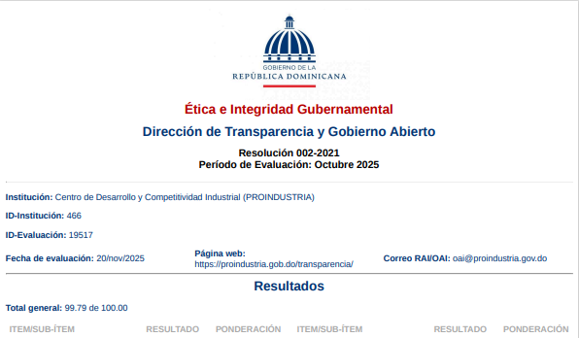
5.5 Logros de la gestión de la OAI: Desarrollo año 2025 de la Oficina de Acceso a la Información (OAI).
Solicitudes de Acceso a la Información Pública, recibidas por la Oficina de Acceso a la Información de PROINDUSTRIA.
- Esta OAI logró responder la totalidad de las solicitudes recibidas dentro del plazo establecido por la Ley General de Libre Acceso a la Información Pública No. 200-04.
- De las Solicitudes de Acceso a la Información recibidas por la OAI-Proindustria, no se transfirió ninguna solicitud que no fuera competencia de este centro institucional a otras instituciones.
- Cabe aclarar, que se pueden transferir en caso de ser necesario en cumplimiento del artículo 16 del Reglamento de Aplicación de la Ley No. 200-04, la cual establece que: "Si la solicitud es presentada a una oficina que no es competente para entregar la información o que no la tiene por no ser de su competencia, el RAI del cual depende la OAI receptora deberá enviar la solicitud dentro de los tres días laborables de recibida, al organismo, institución o entidad competente para la tramitación, y comunicar el hecho al solicitante, brindándole a éste el nombre y datos de la institución a la que hubiera sido remitida la solicitud".
Evaluaciones mensuales al Portal de Transparencia
- El Sub-Portal de Transparencia de Proindustria es evaluado mensualmente por la Dirección General de Ética e Integridad Gubernamental (DIGEIG). Estas evaluaciones se realizan en cumplimiento a la resolución DIGEIG 002-2021 que crea el portal único de transparencia y establece las políticas de estandarización de las divisiones de transparencia, de fecha, 10 de oct. 2021, la cual ha sido cumplida por esta institución, logrando alcanzar el promedio más alto, 98%.
Planes de acción para mejora y porcentaje de ejecución a la fecha
- Continuar con el monitoreo constante de las solicitudes y seguimiento con las áreas que generan las informaciones.
- Revisar diariamente el Portal Único de Solicitudes de Acceso a la Información Pública (SAIP) destinado para estos fines.
  - https://app.saip.gob.do/
- PROINDUSTRIA se compromete a continuar con el monitoreo constante de las solicitudes y seguimiento con las áreas que generan las informaciones. Revisar diariamente el Portal 311 destinado para estos fines.
  - https://311.optic.gob.do/main

PROYECCIONES AL PRÓXIMO AÑO

Memoria Institucional 2025

Para el 2026, PROINDUSTRIA continuará sus labores, dentro del marco de nuestro PEI 2025-2028, buscando fomentar el desarrollo y la innovación de la industria manufacturera.
Distrito Industrial Santo Domingo Oeste (DISDO):
- Trabajos en curso y proyecciones para 2026:
  - Continuación de la instalación y/o ampliación de industrias en los solares pendientes por desarrollar, adjudicados mediante procesos de subasta.
  - Terminación del proyecto de construcción de la verja perimetral con el Ministerio de Obras Públicas y Comunicaciones.
  - Conclusión del proyecto de adecuación de las oficinas administrativas, incluyendo pozo, caseta de desechos sólidos y verja perimetral.
  - Finalización del restablecimiento del drenaje sanitario (proyecto interinstitucional con la CAASD).
  - Apoyo a Asociación de Empresas del Distrito Industrial Santo Domingo Oeste (ADEDISDO) en la elaboración y aplicación de las normativas del DISDO y en la puesta en funcionamiento de la nueva subestación eléctrica.
  - Desarrollo y ampliación del Máster Plan, en coordinación con la Asociación de Industriales del DISDO, incluyendo:
    - Dispensario médico.
    - Estación de Bomberos.
    - Conclusión del acuerdo con INFOTEP para la adecuación de una escuela de capacitación para empleados y residentes de zonas aledañas en el edificio de la actual incubadora.
    - Proyecto de construcción de un puente de acceso a la escuela de capacitación.
    - Instalación de recolectores de botellas plásticas (empresa Nuvi).
Dirección de Servicios de Apoyo a la Industria (DSAI):
- Trabajos en curso y proyecciones para 2026:
  - V Edición de la Feria de Innovación y Emprendimiento Industrial, a celebrarse del 25 al 27 de marzo de 2026 en las instalaciones del Parque Central, en la ciudad de Santiago de los Caballeros.
  - Evento de Graduación de los 20 proyectos de emprendimiento, finalistas del programa de Desarrollo de Ecosistema de Startups, en alianza con la JICA, el PNUD y el Instituto Politécnico Loyola.
  - Evento de Firma de Acuerdo de Cooperación y relanzamiento de PROINCUBE y el proyecto de creación de un Centro de Innovación y Prototipado, en el marco del Proyecto de Cooperación con el BID-Lab, llamado CARIBEquity.
  - Piloto y Plan de Mentoría para Emprendedoras y Mujeres Industriales.
  - Acciones de Consolidación y Expansión de Clústeres Industriales
  - Innovación, Capacitación y Modernización Industrial
  - Programas de eficiencia energética e implementación de energías renovables.
  - Capacitación en economía circular y reducción de residuos.
  - Reconocimiento a prácticas sostenibles como incentivo para su masificación.
  - Foro Nacional de Sostenibilidad Industrial 2026
  - Enfoque Territorial con enfoques especializados para la Región Norte: Reconocimientos, desarrollo de clústeres y programas de innovación, la Región Sur: Impulso a infraestructura productiva y logística, la Región Este: Especialización en manufactura y para el Gran Santo Domingo: Consolidación de capacidades técnicas y financieras para industrias emergentes.
- Dirección Administrativa y Financiera:
  - Creación de Archivo físico.
- Recursos Humanos:
  - Creación del Diccionario de Competencias.
- Tecnologías de la Información y Comunicación:
  - Digitalización de archivo físico.
  - Proyecto de Tecnificación Parque Industriales y Zona Francas y Sistema de seguridad perimetral (cámaras-vigilancia) parques zonas y distritos industriales.
  - Transformación Digital.
  - Sistema de seguridad perimetral (cámaras-vigilancia) edificio principal.
  - Reestructuración del cableado estructurado edificio PROINDUSTRIA.
- Planificación y Desarrollo:
  - Rediseño del Organigrama, incluyendo la Unidad de Equidad de Género.
  - Certificación ISO 9001, 37001 y 37301 de servicios seleccionados e inicio de proceso para Sello CAF 300.
  - Implementación del Comité de Transversalización de Género.

ANEXOS

Memoria Institucional 2025

- Anexo 1. Matriz Logros Relevantes.
- Anexo 2. Matriz Ejecución Presupuestaria.
- Anexo 3: Matriz de Principales Indicadores del POA.
- Anexo 4: Resumen del Plan de Compras.

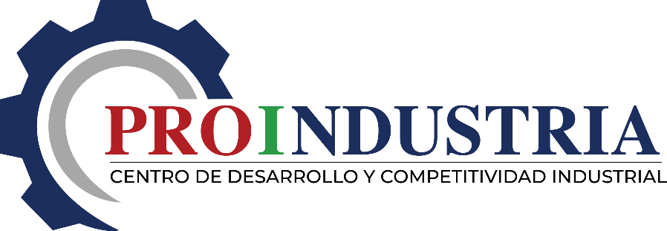

CENTRO DE DESARROLLO Y COMPETITIVIDAD INDUSTRIAL (PROINDUSTRIA)

Anexo 1. Matriz Logros Relevantes – Datos Cuantitativos.

MATRIZ LOGROS RELEVANTES
(Datos Cuantitativos)
Producto / servicio | Enero | Febrero | Marzo | Abril | Mayo | Junio | Julio | Agosto | Septiem-bre | Octu-bre | Noviem-bre | Diciem-bre | Total año 2025
Producto 1: Programas de Encadena-miento Productivo y Formación de Clústeres | 1 | 0 | 2 | 1 | 1 | 2 | 2 | 1 | 1 | 1 | 1 | 0 | 13
Inversión producto 1 | $ 408,307.27 | $ 341,876.52 | $ 365,382.88 | $ 332,488.70 | $ 359,422.82 | $ 334,454.43 | $ 379,564.57 | $ 519,495.63 | $ 571,939.65 | $ 1,413,955.21 | $ 761,274.42 | $ 3,534,888.02 | $ 9,323,050.12
Producto 2: Incubación y Aceleración de Industrias | 69 | 69 | 69 | 69 | 69 | 69 | 69 | 89 | 89 | 89 | 89 | 89 | 89
Inversión producto 2 | $ 361,560.62 | $ 302,735.46 | $ 323,550.60 | $ 294,422.44 | $ 318,272.90 | $ 296,163.11 | $ 336,108.64 | $ 341,950.89 | $ 281,285.93 | $ 263,181.74 | $ 239,699.34 | $ 599,248.35 | $ 3,958,180.03
Producto 3: Programas Productivos | 8 | 9 | 7 | 6 | 23 | 15 | 7 | 21 | 0 | 22 | 0 | 0 | 118
Inversión producto 3 | $ 145,221.28 | $ 121,594.08 | $ 129,954.51 | $ 118,255.15 | $ 127,834.72 | $ 118,954.29 | $ 134,998.47 | $ 135,874.03 | $ 112,401.48 | $ 105,707.28 | $ 96,275.55 | $ 240,688.86 | $ 1,587,759.71
Producto 4: Programas de Innovación | 0 | 5 | 6 | 6 | 6 | 6 | 8 | 2 | 5 | 4 | 2 | 2 | 52
Inversión producto 4 | $ 5,758,077.69 | $ 1,195,224.66 | $ 373,651.56 | $3,154,470.99 | $ 231,610.34 | $ 214,438.04 | $ 112,964.02 | $ 1,448,352.93 | $ 570,189.65 | $ 2,099,466.42 | $ 1,579,327.95 | $ 1,425,474.12 | $ 5,758,077.69
Producto 5: Asesoría y Asistencia Fomento y Desarrollo Industria Manufac-turera | 368 | 174 | 153 | 180 | 191 | 255 | 190 | 266 | 40 | 86 | 90 | 0 | 1993
Inversión producto 5 | $ 235,910.87 | $ 197,528.66 | $ 211,110.11 | $ 192,104.58 | $ 207,666.52 | $ 193,240.34 | $ 219,303.97 | $ 322,476.93 | $ 297,990.96 | $ 187,568.17 | $ 174,906.09 | $ 468,920.42 | $ 235,910.87
Producto 6: Elaboración Registro Industrial | 63 | 74 | 95 | 58 | 88 | 64 | 236 | 212 | 226 | 74 | 143 | 14 | 1347
Inversión producto 6 | $ 417,834.07 | $ 350,599.05 | $ 353,398.79 | $ 343,136.49 | $ 369,445.85 | $ 346,799.60 | $ 371,234.04 | $ 397,853.44 | $ 494,235.33 | $ 305,221.96 | $ 262,301.78 | $ 1,235,588.33 | $ 417,834.07
Producto 7: Calificación Industrial | 9 | 26 | 15 | 12 | 9 | 11 | 16 | 12 | 26 | 23 | 7 | 2 | 168
Inversión producto 7 | $ 278,556.05 | $ 233,732.70 | $ 235,599.19 | $ 228,757.66 | $ 246,297.23 | $ 231,199.74 | $ 247,489.36 | $ 316,198.27 | $ 262,338.64 | $ 242,348.82 | $ 174,867.85 | $ 655,846.60 | $ 278,556.05

CENTRO DE DESARROLLO Y COMPETITIVIDAD INDUSTRIAL (PROINDUSTRIA)

Anexo 2. Matriz Ejecución Presupuestaria.

Matriz de Ejecución Presupuestaria
2025

Código Programa / Subprograma | Nombre del Programa | Asignación presupuestaria (RD$) | Ejecución  (RD$) | Cantidad de Productos Generados por Programa | Índice de Ejecución % | Participación ejecución por programa (%)
0001 | Dirección y Coordinación . | RD$ 510,652,668.91 | RD$ 514,977,961.36 | 100% | 101% | 40.30%
0002 | Venta y Arrendamientos de Espacios fisícos | RD$ 702,908,397.58 | RD$ 380,190,135.06 | 45 | 54% | 29.75%
0003 | Encadenamiento Productivo y Formación de Clúster | RD$ 13,138,477.15 | RD$ 9,323,050.12 | 13 | 71% | 0.73%
0004 | Incubación y Aceleración de Industrias | RD$ 6,668,172.23 | RD$ 3,958,180.03 | 89 | 59% | 0.31%
0005 | Programas Productivos | RD$ 4,445,448.15 | RD$ 1,587,759.71 | 118 | 36% | 0.12%
0006 | Programas de Innovación | RD$ 6,668,172.23 | RD$ 18,163,248.37 | 52 | 272% | 1.42%
0007 | Asesoría y Asistencia Fomento y Desarrollo Industria Manufacturera | RD$ 4,445,448.15 | RD$ 2,908,727.61 | 1993 | 65% | 0.23%
0008 | Elaboración Registro Industrial | RD$ 8,890,896.30 | RD$ 5,247,648.74 | 1347 | 59% | 0.41%
0009 | Calificación Industrial | RD$ 6,668,172.23 | RD$ 3,353,232.11 | 168 | 50% | 0.26%
0000 | Administración de Activos, Pasivos y Transferencias | RD$ 13,415,698.85 | $ 608,862.50 | 100% | 5% | 0.05%
Totales |  | RD$1,277,901,551.78 | $940,318,805.61 |  | 74%

CENTRO DE DESARROLLO Y COMPETITIVIDAD INDUSTRIAL (PROINDUSTRIA)

Anexo 3: Matriz de Principales Indicadores del POA.

Depto. De Planificación y Desarrollo.
Matriz de Principales Indicadores del Plan Operativo Anual (POA)
2025

No. | Área | Producto | Nombre del  Indicador | Frecuencia | Línea  Base | Meta | Resultado | Porcentaje  de Avance
1 | Dirección de Parques, Distritos Industriales y Zonas Francas | Control estadístico de empleos en los parques industriales de PROINDUSTRIA | Estadística de Empleos PROINDUSTRIA | Mensual | 24,142 | 28,600 | 25,985 | Buen desempeño para este año, debido a que se ha alcanzado el 90.85% de la meta establecida para el 2025.
2 | Dirección de Parques, Distritos Industriales y Zonas Francas | Control estadístico de ocupación en los parques industriales de PROINDUSTRIA | Ocupación de Naves PROINDUSTRIA | Mensual | 420 (408 ocupadas, 6 en proceso de reparación y 8 disponibles). | 424 naves y locales ocupados (100% de ocupación) | 422 (398 ocupadas, 4 en proceso de reparación, 7 estatus especial y 13 disponibles). | Se ha alcanzado un 91.94% de ocupación en lo que va de año.
3 | Dirección de Servicios de Apoyo a la Industria, Departamento de Registro y Calificación Industrial | Número de empresas registradas nuevas y actualizadas | Registros Industriales nuevos y actualizados | Reporte trimestral, meta anual | 1,339/1,615 | 100 industrias con registro industrial nuevo / 1,250 industrias con registro industrial actualizado | 278/1,069 | Avance de un 278% y 85.31%, respectivamente al final 2025.
4 | Dirección de Servicios de Apoyo a la Industria, Departamento de Registro y Calificación Industrial | Número de empresas calificadas nuevas y renovadas | Calificaciones Industriales nuevas y renovadas | Reporte trimestral, meta anual | 66/483 | 45 industrias con calificación nueva / 280 industrias con calificación renovada | 125/625 | Avance de un 277.77% y 223.21%, respectivamente al final de 2025.
5 | Dirección de Servicios de Apoyo a la Industria, Departamento de Asistencia Integral a las MIPYMIS | Asistencias técnicas, capacitaciones y participantes en capacitaciones a las micro, pequeñas y medianas industrias | Asistencia Integral para las MIPYMIS | Reporte trimestral, meta anual | 1875 asistencias / 52 capacitaciones / 2345 participantes | 1600 asistencias / 25 capacitaciones / 1000 participantes | 1993 asistencias / 42 capacitaciones / 147 8 participantes | Al final 2025, metas superadas, alcanzando un 124% para las asistencias, 168% para las capacitaciones y 147.38% para los participantes proyectados.
6 | Dirección de Servicios de Apoyo a la Industria, División de Fomento a la Innovación | Asistencias técnicas y capacitaciones para las industrias manufactureras | Programa Nacional de Capacitación para la Industria Manufacturera | Reporte trimestral, meta anual | 46 capacitaciones | 60 capacitaciones | 52 capacitaciones | Metas logradas en un 86.66%
7 | Dirección de Servicios de Apoyo a la Industria, División de Apoyo a la Productividad | Asistencias a Industrias y Personas Capacitadas | Asistencia Técnica en Mejora de la Productividad en las industrias. | Reporte trimestral, meta anual | 87 asistencias / 703 personas capacitadas | 50 asistencias / 20 personas capacitadas | 127 asistencias / 87 personas capacitadas | Metas superadas en 254.00% y alcanzadas en un 435.00% para el período.
8 | Dirección de Servicios de Apoyo a la Industria, División de Incubación y Aceleración de Industrias | Impartir talleres en temas relacionados con gestión empresarial | Programa de Capacitación para Emprendedores y MIPYMES del sector manufacturero industrial | Reporte trimestral, meta anual | 4 talleres | 2 talleres | 2 talleres | Meta al 100% para el período.
9 | Dirección de Servicios de Apoyo a la Industria, División de Incubación y Aceleración de Industrias | Ofrecer servicios de pre-incubación, incubación y aceleración a emprendedores del sector industrial manufacturero | Programa de Capacitación para Emprendedores y MIPYMES del sector manufacturero industrial | Reporte trimestral, meta anual | 6 empresas preincubadas / 14 empresas incubadas / 24 empresas aceleradas | 16 empresas preincubadas / 6 empresas incubadas / 5 empresas aceleradas | 17 empresas preincubadas / 12 empresas incubadas / 8 empresas aceleradas | Metas cumplidas en más 100%
10 | Departamento de Planificación y Desarrollo | Monitoreo comprensivo de indicadores gubernamentales, Iniciativas Presidenciales | Sistema de Monitoreo y Medición de la Gestión Pública (SMMGP) | Revisión diaria, entregas mensuales | 100.00% | 100% | 100.00% | Meta alcanzada 100%.
11 | Departamento de Planificación y Desarrollo | Monitoreo comprensivo de indicadores gubernamentales, SISMAP | Sistema de Monitoreo y Medición de la Gestión Pública (SMMGP) | Revisión diaria | 79.00% | 100% | 85.31% | Cumplimiento con requerimientos del MAP al 85.31% al corte de 30 noviembre 2025.
12 | Departamento de Planificación y Desarrollo | Monitoreo comprensivo de indicadores gubernamentales, ITICGE | Sistema de Monitoreo y Medición de la Gestión Pública (SMMGP) | Revisión diaria | 9.00% | 100% | 24.00% | Cumplimiento al 24%
13 | Departamento de Planificación y Desarrollo | Monitoreo comprensivo de indicadores gubernamentales, NOBACI | Sistema de Monitoreo y Medición de la Gestión Pública (SMMGP) | Revisión diaria | 88.45% | 100% | 92.33% | Cumplimiento con requerimientos del MAP al 92.33% al corte de 15 diciembre 2025.
14 | Departamento de Planificación y Desarrollo | Monitoreo comprensivo de indicadores gubernamentales, Cumplimiento de la Ley 200-04 | Sistema de Monitoreo y Medición de la Gestión Pública (SMMGP) | Revisión diaria | 97.00% | 100% | 94.00% | Cumplimiento al 94%
15 | Departamento de Planificación y Desarrollo | Monitoreo comprensivo de indicadores gubernamentales, Contrataciones Públicas | Sistema de Monitoreo y Medición de la Gestión Pública (SMMGP) | Revisión diaria | 74.00% | 100% | 96.0% | Cumplimiento al 96%
16 | Departamento de Planificación y Desarrollo | Monitoreo comprensivo de indicadores gubernamentales, PROMEDIO SMMGP | Sistema de Monitoreo y Medición de la Gestión Pública (SMMGP) | Revisión diaria | 74.58% | 100% | 83.52% | Cumplimiento promedio de indicadores al 83.52%

CENTRO DE DESARROLLO Y COMPETITIVIDAD INDUSTRIAL (PROINDUSTRIA)

Anexo 4: Resumen del Plan Anual de Compras y Contrataciones.

Depto. Financiero.
División de Compras y Contrataciones
Centro de Desarrollo y Competitividad Industrial – PROINDUSTRIA
RESUMEN DEL PLAN DE COMPRAS 2025
DATOS DE CABECERA PACC
Monto estimado total | $ 198,303,452.04
Monto total contratado | $ 198,303,452.04
Cantidad de procesos registrados | 371
Unidad de compra | Centro de Desarrollo y Competitividad Industrial (Proindustria)
Año fiscal | 2025
Fecha aprobación | 19 de diciembre
MONTOS ESTIMADOS SEGÚN OBJETO DE CONTRATACIÓN
Bienes | $ 99,151,726.00
Obras | $ 61,774,157.04
Servicios | $ 37,377,568.00
Servicios: consultoría basada en la calidad de los servicios | N/A
MONTOS ESTIMADOS SEGÚN CLASIFICACIÓN MIPYMES
MiPymes | $ 39,660,690.41
MiPymes mujer | $ 19,830,345.20
No MiPymes | $ 138,812,416.43
MONTOS ESTIMADOS SEGÚN TIPO DE PROCEDIMIENTO
Compras por debajo del umbral | $ 48,574,000.00
Compra menor | $ 41,344,000.00
Comparación de precios | $ 67,702,057.43
Licitación pública | $26,849,860.00
Licitación pública internacional | N/A
Licitación restringida | N/A
Sorteo de obras | N/A
MONTOS ESTIMADOS SEGÚN TIPO DE PROCEDIMIENTO
Excepción - bienes o servicios con exclusividad | N/A
Excepción - construcción, instalación o adquisición de oficinas para el servicio  exterior | N/A
Excepción - contratación de publicidad a  través de medios de comunicación social | $35,489,068.00
Excepción - obras científicas, técnicas, artísticas, o restauración de monumentos históricos | N/A
Excepción - proveedor único | $5,194,326.60
Excepción - rescisión de contratos cuya terminación no exceda el 40 % del monto total del proyecto, obra o servicio | N/A

